海南省海洋小型渔船检验暂行规定

海南省农业农村厅

目录

第1章 通则 1
第1节 一般规定 1
第2节 航区划分和作业限制 2
第3节 定义 2
第4节 船舶分类 4
第2章 检验和发证 5
第1节 一般规定 5
第2节 检验项目 8
第3节 证书签发 12
第3章 船舶构造与机电设备 15
第1节 一般规定 15
第2节 船体结构 15
第3节 机械设备 68
第4节 电气设备 71
第4章 稳性、载重线、不沉性、吨位丈量 74
第 1 节 稳性 74
第 2 节 载重线 76
第 3 节 不沉性 77
第 4 节 吨位丈量 77
第5章 安全设备与防污染设备 80
第1节 一般规定 80
第2节 救生设备 80
第3节 消防设备 80
第4节 航行与信号设备 81
第5节 无线电设备 81
第6节 防污染设备 82
附录 83

第1章 通则

第1节 一般规定
1.1.1 宗旨
1.1.1.1 为贯彻中华人民共和国的有关法律、法规，保障渔船具备安全航行、作业和防止污染环境的技术条件，制定本规定。
1.1.1.2对符合本规定要求的海南省海洋小型渔船，应签发相应的渔船检验证书。
1.1.2 适用范围
1.1.2.1 本规定适用于在海南省内登记或将要登记的船长小于12m的沿海小型渔船。
1.1.2.2 除另有明文规定外，本规定生效之前制造的渔船可继续符合其原先适用的规则对船舶构造的规定。
1.1.2.3现有渔船在进行维修、改造以及与之有关的舾装时，至少应继续满足其原先适用规则的要求。重大维修、改造以及与之有关的舾装，在渔船检验机构认为合理和可行的范围内应满足本规定的要求。
1.1.2.4 非机动渔船按本规定适用部分执行。
1.1.2.5本规定与《国内海洋小型渔船法定检验技术规则（2019）》不一致的，以本规定为准。
1.1.3 生效
1.1.3.1 本规定自2023年7月1日起实施。
1.1.4 等效免除
1.1.4.1 本规定有关篇章的任何规定会严重妨碍新材料、新技术在船上的应用研究时，根据规定程序，并基于技术评估的结果可免除这些要求，但这些新材料、新技术至少与本规定所要求者具有同等效能，应保障该船舶适合于预定的用途，并能保证其全面安全。
1.1.4.2 等效免除的申请与批复应在审图阶段完成。
1.1.5 责任
1.1.5.1 船舶检验机构：
（1）贯彻执行国家法律法规及各项渔船检验规章制度；
（2）对验船人员执行渔船和船用产品检验进行监管；
（3）按照权限开展检验及其监督管理工作；
（4）保证检验工作的全面、有效，对检验工作的质量负责。
1.1.5.2 船舶所有人：
（1）根据渔船的特点，对渔船安全技术状况进行经常性检查，并对渔船安全设备进行经常性维护、保养和定期检查、检测，确保渔船具备良好的安全技术状况；
（2）按规定向船舶检验机构申报法定检验，并提供必要的检验条件；
1.1.5.3 渔船设计单位应依据本规定进行船舶设计，并对其船舶的设计质量负责。
1.1.5.4 渔船制（改）造、维修单位：
（1）按照船舶检验机构批准的图纸进行施工，对制（改）造、维修质量负责；
（2）对出具的渔船修造质量证明书等文件的真实性和准确性负责。
1.1.6 争议、申诉和裁决
1.1.6.1 当事人对船舶检验机构的检验结论有异议的，可以向上一级船舶检验机构申请复验；对复验结论仍有异议的，可向省级渔业船舶检验主管部门提出申诉，由省级渔业船舶检验主管部门组织技术专家组进行检验、评议，作出最终结论。
1.1.7 船舶安全声明
1.1.7.1 船舶所有人应在《渔船安全环保技术状况声明书》中对船舶安全状况如实填写，并对反映的内容负责；
1.1.7.2 《渔船安全环保技术状况声明书》格式见附录。
1.1.8 解释
1.1.8.1本规定报中华人民共和国海事局备案，由省级渔业船舶检验主管部门公布实施并负责解释。

第2节 航区划分和作业限制
1.2.1 适用本规定的小型渔船，其航区划分、作业限制所规定如下：
1.2.1.1 沿海航区：
在海南省系指海南岛东海岸及南海岸距岸不超过10n mile的海域和除上述海域外距岸不超过20n mile的海域；距有避风条件且有施救能力的沿海岛屿不超过20n mile的海域。但对距海岸超过20n mile的上述岛屿，将按实际情况适当缩小该岛屿周围海域的距岸范围。
1.2.1.2 平静水域及作业限制：
（1）平静水域系指距岸不超5n mile的水域。
（2）作业限制：船舶满载并限制在蒲氏风级不超过6级，目测波高不超过1m的海况下，以其90%的最大航速航行时，航程时间不超过2h。

第3节 定义
1.3.1 除另有规定外，本规定定义如下：
（1）渔船：系指从事捕捞鱼类或其他水生生物资源的船舶。
（2）小型渔船：系指船长小于12m的渔船。
（3）新船：系指本规定生效之日起或以后安放龙骨或处于相似建造阶段的渔船。
（4）现有船：系指非新船。
（5）检验：系指对渔船法定监管项目的技术特性、状态按规定程序进行确认，选择核查、审查、检查、抽查、详细检查、检测、试验等方式综合判断渔船是否符合本规定规定的诸项活动。
（6）重大改建：系指对现有船舶一个或多个重大特征进行实质性改装、维修和改建，如变更渔船的用途或改变渔船的尺度和容量而对渔船进行的使渔船主尺度、总布置、居住处所、船型、分舱因素、容积发生明显变化的改建。
（7）玻璃钢：以玻璃纤维或玻璃纤维制品作增强材料的增强塑料。
（8）玻璃钢船：系指用玻璃纤维增强材料和不饱和聚酯树脂以手工成型或辅以喷射成型工艺建造的玻璃纤维增强塑料船。
（9）甲板船：系指从艏至艉具有风雨密的连续露天甲板的船舶。
（10）敞口船：系指从艏至艉不具有风雨密的连续露天甲板的船舶。
（11）总长 L_{oa}（m）：船舶最前端至最后端之间（包括外板和两端永久性固定突出物在内）的水平距离。
（12）船长L（m）：系指沿船舶满载水线由艏柱前缘量至舵杆中心线的长度；对挂桨（机）船、无舵船或舵在舷外船按该水线长的 100%计取；对非金属船舶要包括船壳板的厚度；对无图纸资料的船舶，此数值可取上甲板长的 90%。
（13）上甲板长L_{d} (m)：在船舶纵中剖面上量至艏艉甲板两端外缘(不包括假船首、假船尾)的水平长度。对敞口船，视其舷侧板顶线为甲板线进行计量。
（14）型宽 B（m）：除另有明文规定外，系指渔船船中的最大宽度。对金属壳板的船，其宽度量到船壳的内表面，对非金属壳板的渔船，其宽度量到船壳的外表面。
（15）型深D（m）：系指在船长 L 中点处，沿舷侧由龙骨线量至干舷甲板边板（甲板船）下缘或舷侧板顶端（敞口船）的垂向距离；对纤维增强塑料渔船，由平板龙骨下表面量至干舷甲板上表面的垂向距离指沿舷侧由龙骨线量至干舷甲板下表面的垂向距离。
（16）吃水d（m）：泛指船舶龙骨线浸没的深度。如无特殊说明，一般指船长中点处的吃水。
（17）龙骨线：系指在渔船中线面上，具有下述特征或通过船中下述定点，且平行于龙骨斜度的线：
①无方龙骨的金属渔船为龙骨上缘线或船壳板内侧与龙骨的交线，非金属渔船为船底点；或
② 有方龙骨的金属渔船为船壳板内侧与方龙骨延伸线的交点，非金属渔船为船体外表面与方龙骨外表面各自延伸线的交点。
（18）干舷F（m）：系指在船长中点舷侧处从甲板上表面（无甲板船指舷顶）量至吃水线上缘的垂直距离。
（19）上层建筑及甲板室：上层建筑及甲板室：在主甲板上从舷边跨到舷边或其侧壁板离船壳板向内不大于船宽（B）的4%。后升高甲板视为上层建筑。其他的围蔽建筑为甲板室。
（20）风雨密：系指在任何海况条件下，水都不会渗入结构之内。
（21）水密：系指在设计水压力下，任何方向水均不能渗入该结构之内。
（22）遮阳篷：系指由支架和面料组成的遮阳结构的篷。

第4节 船舶分类
1.4.1 海洋小型渔船分类
1.4.1.1 A类小型渔船：系指船长大于或等于7m但小于12m有上层建筑或甲板室结构的海洋小型机动渔船。
1.4.1.2 B类小型渔船：系指船长大于或等于7m但小于12m无上层建筑或甲板室结构的海洋小型机动渔船。
1.4.1.3 C类小型渔船：系指船长7m以下的海洋小型机动渔船。
1.4.1.4 D类小型渔船：系指船长小于12m 的海洋小型非机动渔船。

第2章 检验和发证

第1节 一般规定
2.1.1 一般规定
2.1.1.1 凡符合本规定第1章1.1.3.1的渔船，应按本章的规定进行检验。检验合格后，船舶检验机构应当签发/签署相应的证书。
2.1.1.2 营运船舶的修理、改建如有可能影响到稳性、强度等安全性能时，应当提交有关的图纸资料，经船舶检验机构审查同意后方可施工。
2.1.1.3 建造、修理渔船的过程中，若采用新的工艺、材料和技术，应征得船舶检验机构同意。
2.1.1.4 用传统工艺建造的传统船型木质渔船，本章规定可适当放宽。
2.1.1.5 小型渔船建造、修理的企业基本生产条件应符合国家有关规定。
2.1.1.6 小型渔船装船使用的救生、消防、通讯、导航、信号、防污染等主要设备应持有船用产品检验证书。
2.1.2 检验类别
2.1.2.1 检验类别分为：
（1）初次检验；
（2）营运检验，包括：年度检验、换证检验；
（3）临时检验。
2.1.2.2 初次检验：系指船舶检验机构对船舶(包括重大改建)投入营运以及首次签发证书之前的检验，包括新船的初次检验和现有船的初次检验。
2.1.2.3 年度检验：系指船舶检验机构对营运渔船检验证书的有关项目，按规定每年进行的常规检验。
2.1.2.4 换证检验：系指船舶检验机构对营运渔船检验证书的有关项目，按规定期限换发证书之前的检验。
2.1.2.5 临时检验：系指船舶检验机构对营运中的船舶在其技术状况或用途等发生2.1.4.4所述情况变化时所进行的非常规性检验。
2.1.3 检验时间
2.1.3.1 船舶的连续两次常规检验间隔时间为12个月。
2.1.3.2 年度检验应在证书的周年日期前、后3个月内进行。
2.1.3.3 换证检验应在证书到期之前3个月内进行。
2.1.3.4 换证检验的间隔时间不超过60个月。
2.1.4 检验申请
2.1.4.1 船舶的所有者或经营者（以下简称船舶所有人），应按有关规定向船舶检验机构申请下列相应的检验，并提供必要的检验条件：
（1）初次检验；
（2）营运检验；
（3）临时检验。
2.1.4.2 下列船舶的所有人应当申报初次检验：
（1）建造的船舶；
（2）符合1.3.1.6要求的重大改建（包括非渔船改为渔船）。
2.1.4.3 营运中的船舶，船舶所有人应按2.1.3规定向船舶检验机构申请营运检验。
2.1.4.4 船舶有下列情形之一者，船舶所有人应向船舶检验机构申请临时检验：
（1）因发生事故而影响安全航行、作业技术条件的；
（2）改变证书所限定的用途的；
（3）改变作业区域或航行区域的；
（4）更改船名的；
（5）变更船籍港或所有人的；
（6）涉及船舶安全的修理或改装（包括更换主机）的；
（7）检验证书失效的；
（8）渔港监督或环境保护主管机关责成检验的。
2.1.4.5 船舶所有人申报建造船舶的初次检验时应提交下列文件：
（1）船舶检验申报书；
（2）船名号审批文件；
（3）经审查批准的图纸及图纸批准书复印件；
（4）船舶所有人授权申报检验的委托书或船舶修造合同复印件；
（5）其他文件（需要时）。
2.1.4.6 船舶所有人申报现有船舶的初次检验时应提交下列文件：
（1）船舶检验申报书；
（2）船名号审批文件；
（3）经审查批准的图纸及图纸批准书复印件；
（4）现有渔船检验证书及相关文件；
（5）船舶所有人授权申报检验的委托书或船舶修造合同复印件（需要时）；
（6）其他文件（需要时）。
2.1.4.7 船舶所有人申报船舶营运检验时应提交的文件：
（1）检验申报书；
（2）渔船安全环保技术状况声明书；
（3）船舶所有人授权申报检验的委托书或船舶修造合同复印件（需要时）；
（4）现有渔船检验证书及相关文件；
（5）其他文件（需要时）。
2.1.4.8 船舶所有人申报船舶临时检验时应提交的文件：
（1）检验申报书；
（2）渔船安全环保技术状况声明书；
（3）船舶所有人授权申报检验的委托书或船舶修造合同复印件（需要时）；
（4）现有渔船检验证书及相关文件；
（5）船名号审批文件（需要时）；
（6）其他文件（需要时）。
2.1.5 检验受理
2.1.5.1 渔船检验申报由具有相应权限的船舶检验机构按规定受理。
2.1.5.2 船舶检验机构收到检验申请后，一般应在3个工作日内答复是否受理检验。申请材料不齐全或者不符合规定的，应在3个工作日内一次性告知申请人需要补正的全部内容。 2.1.5.3 船舶检验机构受理或者不予受理船舶检验的，应当出具加盖本机构专用印章和注明日期的书面凭证。
2.1.6 检验实施
2.1.6.1 初次检验
（1）建造地或者改建地在省内的，由船籍港船舶检验机构实施。
（2）建造地或者改建地在省外的，由建造地或者改造地船舶检验机构实施，实施检验的船舶检验机构应当自检验完毕之日起5个工作日内，将检验证书及检验报告、检验记录、建造资料、图纸资料等技术资料移交船籍港船舶检验机构。
（3）船舶检验机构对检验合格的船舶，应当自检验完毕之日起5个工作日内签发渔船检验证书；经检验不合格的，应当书面通知当事人，并说明理由。
2.1.6.2 营运检验
（1）营运地或者维修地在省内的，由船籍港船舶检验机构实施。
（2）营运地或者维修地在省外的，由营运地或者维修地船舶检验机构实施；实施检验的船舶检验机构应当自检验完毕之日起5 个工作日内将检验报告、检验记录等技术资料移交船籍港船舶检验机构。
（3）船舶检验机构应当自申报营运检验的船舶到达受检地之日起3个工作日内实施检验。经检验合格的，应当自检验完毕之日起3个工作日内在渔船检验证书上签署意见或者签发渔船检验证书。经检验不合格的，应当书面通知当事人，并说明理由。
2.1.6.3 临时检验
（1）营运地或者维修地在省内的，由船籍港船舶检验机构实施。
（2）营运地或者维修地在省外的，由营运地或者维修地船舶检验机构实施；实施检验的船舶检验机构应当自检验完毕之日起5个工作日内将检验报告、检验记录等技术资料移交船籍港船舶检验机构。
（3）船舶检验机构应当自申报临时检验的船舶到达受检地之日起２个工作日内实施检验。经检验合格的，应当自检验完毕之日起3个工作日内在渔船检验证书上签署意见或者签发渔船检验证书；经检验不合格的，应当书面通知当事人，并说明理由。
2.1.6.4 检验方式
（1）船舶检验机构应当按照本规定要求进行现场检验。年度检验、临时检验（除2.1.4.4（1）、2.1.4.4（6）、2.1.4.4（8）外）也可通过审查船舶所有人提交的《渔船安全环保技术状况声明书》的检验方式进行。

第2节 检验项目
2.2.1 A类小型渔船的建造检验
2.2.1.1 船舶建造前，应将包含下列内容的图纸资料一式3份送交船舶检验机构审查：
*（1）船舶构造的有关图纸资料应按照有关现行规定提交；
*（2）总布置；
*（3）干舷计算及载重线标志；
*（4）完整稳性/稳性计算；
*（5）全船开口（包括门、窗、盖等设施）布置；
*（6）安全设备（包括消防、救生）和脱险通道布置；
*（7）操舵系统；
*（8）航行设备、信号设备、无线电通信设备系统和布置；
（9）防污染设备布置；
（10）照明系统图和布置。
注：标注“*”者为现有船舶初次检验应提交的图纸资料。
2.2.1.2 应将包含下列内容的图纸资料一式 3 份送交船舶检验机构备查：
*（1）全船说明书；
（2）型线图；
（3）重量重心计算；
（4）静水力曲线；
（5）船体结构规范计算及基本结构图；
（6）吨位计算；
（7）窗玻璃厚度计算；
*（8）全船设备明细表。
注：标注“*”者为现有船舶初次检验应提交的图纸资料。
2.2.1.3 船舶检验机构可根据船舶的船长、船型等实际情况增减 2.2.1.1、2.2.1.2 中提交
的图纸资料。
2.2.1.4 建造船舶的图纸经船舶检验机构审查批准后方可开工建造。
2.2.1.5 建造船舶的船体检验项目应包括：
（1）船体结构的主体材料应符合有关规范要求，并具有船用产品证书（木质船除外）。
特殊情况下，使用无船用产品证书的材料时，应经船舶检验机构同意；
（2）检查船体结构装配的完整性与正确性；
（3）检查焊接工艺、规格、材料和焊接质量；
（4）核查玻璃纤维增强塑料船建造企业提交的船体板材（包括单层板和夹层板）试样的力学性能试验报告，检查船体成型模具，审核工艺规程；
（5）检查木质船构件的连接、装配、钉固及捻缝质量和防腐、防蛀。
（6）检查船体结构的内部完整性（包括电缆、管子穿过主横舱壁的密封）；
（7）船体及门、窗、盖的密性试验；
（8）检查操舵装置；
（9）检查锚泊及系泊设备；
（10）测量船舶主尺度；
（11）检查载重线标志、设计水线和水尺勘划的正确性；
（12）检查应急通道、应急出口及栏杆、扶手；
（13）核查消防、救生设备证书及配置，检查其安置并进行必要的效用试验；
（14）对同厂同批建造的首制船应当进行倾斜试验；
（15） 敞口船的灌水试验。
2.2.1.6 新建造船舶轮机和电气设备检验项目应包括：
（1）检查主机、推进装置、电气设备、防污染装置等主要设备的相应证书（船用产品证书或产品合格证），并核对其主要技术规格和性能指标；
（2）检查操舵装置和锚设备的安装的正确性并进行必要的试验；
（3）检查主机、辅机、轴系、螺旋桨的安装并进行必要的试验；
（4）检查各种管系的安装并进行必要的密性试验；
（5）检查机驾合一装置的安装和可靠性；
（6）检查液压系统、压缩空气系统和通风系统的安装并试验；
（7）检查遥控关闭装置的安装和试验（如设置燃油速闭阀时）；
（8）核查电缆规格、检查电气设备、电缆的安装并进行必要的试验；
（9）检查照明系统；
（10）核查航行、信号设备及无线电通信设备的产品证书及配置，检查其安装的正确性并进行必要的效用试验；
（11）检查电气设备的绝缘电阻及接地和避雷装置的安装情况；
（12）确认有关防污染设施的完整性并进行必要的效用试验。
2.2.1.7 确认船舶航行试验大纲。验船师应根据确认的船舶航行试验大纲参加船舶航行试验并在试验报告上签署意见。
2.2.1.8 船舶检验机构可根据具体情况增加或减少检查和试验的项目。
2.2.2 A类小型渔船的初次检验
2.2.2.1 现有船舶的初次检验应将2.2.1.1 和2.2.1.2 中带“*”项目的图纸资料及船舶建造质量书、主要船用产品证书等送交船舶检验机构审核。如确有困难，经船舶检验机构同意，
可适当减少。
2.2.2.2 改造船舶前应将改造部分涉及2.2.2.1要求图纸范围的图纸提交船舶检验机构审查。
2.2.2.3 图纸经船舶检验机构审查批准后，改造船舶方可开工。
2.2.2.4 检验项目可视船龄和船舶的实际状况确定，但至少应按换证检验项目进行。
2.2.3 A类小型渔船年度检验
2.2.3.1 年度检验项目应包括：
（1）检查金属船船体外板、甲板、水密舱壁、骨架有无裂纹、裂缝、渗漏、老化及严重腐蚀等缺陷存在；
（2）检查纤维增强塑料船船体结构有无裂缝、发白、分层现象；
（3）检查木质船船体结构有无损坏、腐烂，连接处有无松动、渗水等现象；
（4）检查舵、锚、消防、救生等设备配置及其有效性，必要时进行效用试验；
（5）检查门、窗、盖风雨密完整性，以及通风筒、空气管及机舱进风口、天窗等的有效性。
（6）检查栏杆、扶手、通道、出口等的有效性；
（7）检查载重线标志、水尺；
（8）了解主机、辅机（如有）、齿轮箱等运行情况并进行外部检查；必要时，可要求进行效用试验；
（9）检查油柜、油箱及燃油系统是否完好且无渗漏现象；
（10）检查舱底水系统使用情况；
（11）检查设有汽油箱/柜及其输油管路处所通风的有效性（如适用）；
（12）检查防污染设施的有效性；
（13）了解发电机、蓄电池及电缆等电气设备使用和绝缘电阻的情况，并进行外部检查；
（14）检查电气设备接地和避雷针接地情况；
（15）航行设备、信号设备检查及试验；
（16）无线电通信设备检查及试验；
（17）对遥控速闭阀进行检查和试验（如适用）。
2.2.4 A类小型渔船换证检验
2.2.4.1 除2.2.3.1 规定的年度检验项目外，换证检验还应包括：
（1）船底外部检查：检查水线以下船壳板有无裂缝、损伤及腐蚀程度；检查玻璃纤维增强塑料船的船体层板有无渗水、明显发白、分层现象；检查船体上的接地板是否完好；
（2）门、窗、盖的密性试验；
（3）钢质船在其第二次及以后换证检验时，应当对船体外板的可疑区域进行测厚检查；
2.2.5 A类小型渔船临时检验
2.2.5.1 临时检验应当根据情况对船舶进行相关项目的检查。
2.2.6 B、C类小型渔船初次检验
2.2.6.1 船舶建造前，应将包含下列内容的图纸资料一式3份送交船舶检验机构审查：
（1）全船说明书；
（2）船舶总布置图；
（3）不沉性计算。
2.2.6.2 B类小型渔船检验项目：
（1）检查船体结构、轮机及电气设备的安装是否符合规定。
（2）船舶完工后登船核查救生、消防、航行、信号设备及无线电通信设备的产品证书及配置，检查其安装的正确性并进行必要的效用试验。
（3）检查已配备垃圾桶、污油水桶等设备。
（4）船舶完工后现场勘验船舶干舷是否符合规定。
（5）对船体进行密性试验。
（6）进行吨位丈量（如适用）。
（7）能反映实船概貌的渔船照片。
（8）敞口船的灌水试验。
2.2.6.3 C类小型渔业船舶检验项目：
（1）船舶完工后现场检查船体结构是否具有足够强度和水密性。
（2）船舶完工后登船核查救生、消防、航行、信号设备及无线电通信设备的产品证书及配置，检查其安装的正确性并进行必要的效用试验。
（3）检查已配备垃圾桶、污油水桶等设备。
（4）船舶完工后现场勘验船舶干舷是否符合规定。
（5）进行吨位丈量（如适用）。
（6）能反映实船概貌的渔船照片。
（7）敞口船的灌水试验。
2.2.7 B、C类小型渔船年度检验
2.2.7.1 审查船舶所有人（或经营者）提交的渔船检验申报书、现有渔船检验证书、渔船安全环保技术状况声明书、船舶与证书的一致性。
2.2.7.2 B类小型渔业船舶检验项目：
（1）检查机舱、艏尖舱渗漏情况，抽查鱼舱等其它主要舱室的渗漏情况；发现渗漏的，应要求船舶所有人及时查明原因，采取合理措施消除渗漏。
（2）检查操舵装置外观，液压舵管路应无明显泄露、人力舵的舵链无打滑现象等。必要时，进行效用试验。
（3）审查锚泊和系泊设备检修报告或声明书中锚泊和系泊设备的状况，确认状况正常。
（4）检查主机、推进系统及辅机外部情况，无明显渗漏、变形、裂纹等。
（5）确认全船电气设备绝缘良好。
（6）检查船舶救生、消防、航行与信号、防污染设备的有效性。
（7）现场检查船体内部提供浮力的结构密闭性、完整性。
（8）检查船舶尺度、线型、布置、压载等是否存在对船舶稳性产生不利影响的改变。
2.2.7.3 C类小型渔业船舶检验项目：
（1）检查机舱、艏尖舱渗漏情况，抽查鱼舱等其它主要舱室的渗漏情况；发现渗漏的，应要求船舶所有人及时查明原因，采取合理措施消除渗漏。
（2）检查主机、推进系统及辅机外部情况，无明显渗漏、变形、裂纹等。
（3）确认全船电气设备绝缘良好。
（4）检查船舶救生、消防、航行与信号、防污染设备的有效性。
（5）现场检查船体内部提供浮力的结构密闭性、完整性;
（6）检查船舶尺度、线型、布置、压载等是否存在对船舶稳性产生不利影响的改变。
2.2.7.4 若年度检验通过审查声明方式进行，还应提供船舶彩色全貌照，照片上船舶所有人手持近期报纸，消防救生设备清晰可见。
2.2.8 B、C类小型渔船换证检验
2.2.8.1 B、C类小型渔业船舶检验项目：
换证检验项目除2.2.7规定的年度检验项目外，换证检验还应检查下列项目：
（1）船底外部检查：检查水线以下船壳板有无裂缝、损伤及腐蚀程度；检查玻璃纤维增强塑料船的船体层板有无渗水、明显发白、分层现象；检查船体上的接地板是否完好。
（2）用消防水桶对门、窗、盖进行淋水试验，查看是否存在向室内漏水现象。
（3）钢质船在其第二次及以后换证检验时，应当对船底外板检查时发现外板明显锈蚀的可疑区域，监督船体外板的测厚及记录。
（4）现场检查舵、艉轴、螺旋桨等技术状况。
（5）现场检查船体内部提供浮力的结构密闭性、完整性。
2.2.9 B、C类小型渔船临时检验
2.2.9.1根据临时检验的不同情况，对船舶相关项目进行检验。

第3节 证书签发
2.3.1 证书
2.3.1.1 国内海洋小型渔船经初次检验，符合本规定要求的，船舶检验机构签发渔船检验证书。
2.3.1.2 船舶经过换证检验或临时检验合格需要签发证书的应当换发新证书。年度检验或临时检验需要签署证书的应当在证书的相应栏中签署。
2.3.1.3 国内海洋小型渔船检验证书计有：
（1）国内海洋小型渔船安全证书；
（2）国内海洋小型渔船临时航行安全证书（需要时）；
（3）国内海洋小型渔船临时乘员定额证书（需要时）；
2.3.1.4 证书的适用范围
（1）国内海洋小型渔船安全证书适用于国内海洋小型渔船。
（2）国内海洋小型渔船临时航行安全证书适用于试航或短期、临时从事某种航行、作业的小型渔船等。
（3）国内海洋小型渔船临时乘员定额证书适用于非商业性临时搭载乘员的小型渔船。 2.3.1.5 国内海洋小型渔船检验记录是国内海洋小型渔船检验证书的组成部分，本规定规定的渔船适用于丙种渔船检验记录。
2.3.1.6 国内海洋小型渔船检验证书及记录格式见附录。
2.3.2 证书的有效期
2.3.2.1 国内海洋小型渔船安全证书签发的有效期不超过60个月。在证书有效期内，船舶所有人应按年度→年度→年度→年度→换证检验顺序申请检验。
2.3.2.2 国内海洋小型渔船安全证书的有效期限应当与前一份证书的有效期限联系起来，如检验在2.1.3.3规定的期限内完成，新证书的有效期限从现有证书到期之日算起；
2.3.2.3 年度检验有效期的衔接：
（1）如年度检验在2.1.3.2规定的时间要求之内完成，则下次检验的周年日不变；
（2）如年度检验在2.1.3.2规定的时间要求之前完成，则下次检验的周年日为自本次检验完成之日起的第12个月至第15个月内任何1日；
（3）如年度检验在2.1.3.2规定的时间要求之后完成的，则下次检验的周年日为自本次检验完成之日起12个月。
2.3.2.4 如换证检验在2.1.3.3规定的期限以外完成，应遵循下述规定：
（1）如换证检验在现有证书到期之日的前3个月之前完成，则新证书有效期限从换证检验完成之日算起；
（2）如换证检验在现有证书到期之日后完成，新证书自换证检验完成之日起生效，其有效期限从现有证书到期之日算起。
（3）在特殊情况下，经船舶检验机构同意，新证书的有效期可从换证检验完成之日算起。
2.3.2.5 经临时检验合格后需换发或签发新证书者，新证书的有效期限及下次检验的时间、类别应与现有证书相同，并符合2.3.2.4的规定。
2.3.2.6 船舶有下列情况之一，检验证书将自行失效：
（1）证书有效期限届满的；
（2）发生影响安全的重大海损或机损事故的；
（3）未经船舶检验机构同意，改造、改变船舶构造或更换重要机械设备而影响船舶安全或防污染性能的；
（4）实际装载、航行、作业区域、作业方式与证书及技术文件不符的；
（5）船体及安全设备、重要机电设备、防污染设备发生重大损坏或失效的；
（6）未经许可，擅自变更船舶所有人、船名、船籍港的；
（7）涉及人命安全及防污染等设备配备与证书及技术文件不符的；
（8）船舶所有人申报停航、暂停捕捞作业的；
（9）船舶所有人未按规定申请签证检验的；
（10）船舶所有人提交的《渔船安全环保技术状况声明书》与船舶实际状况不符的。 2.3.2.7 渔船检验证书失效后，恢复证书有效时，应申报临时检验，船舶检验机构应根据实际情况进行全面或局部的检验。
2.3.2.8 证书有效期限届满，或未按规定申报年度或临时检验造成检验证书失效的，再次申报检验时，船舶所有人应对船舶进行全面检查，提交渔船安全环保技术状况声明书，按临时检验申报。船舶检验机构应按换证检验项目执行。

第3章 船舶构造与机电设备

第1节 一般规定
3.1.1 一般要求
3.1.1.1 船舶构造与机电设备除应满足本章规定外，尚应符合中华人民共和国海事局颁布或承认的建造规范的规定。
3.1.1.2 从事渔船焊接工作的人员，应符合国家相关规定。
3.1.1.3 从事渔船检修检测的机构及人员，应符合中华人民共和国海事局相关规定。

第2节 船体结构
3.2.1 结构设计原则
3.2.1.1 船舶结构的设计应使其能承受正常营运期间可能遭受的最大外力。
3.2.1.2 甲板横梁、舷侧肋骨及船底肋板应布置在同一横剖面内，并有效地连接，构成完整的刚性整体。
3.2.1.3 船体纵向构件应尽可能在全船范围内保持连续。
3.2.1.4 渔船应有足够的结构强度。
3.2.2 钢质船体结构
3.2.2.1 结构设计原则
（1）船舶结构的设计应使其能承受正常营运期间可能遭受的最大外力。
（2）甲板横梁、舷侧肋骨及船底肋板应布置在同一横剖面内，并有效地连接，构成完整的刚性整体。
（3）船体纵向构件应尽可能在全船范围内保持连续。
（4）渔船应有足够的结构强度，钢质渔船船体结构构件的设置及尺寸应至少符合本章规定。
3.2.2.2 外板与甲板
（1）船底板、舷侧板与甲板的厚度 t 应不小于表3.2.2.2所规定的厚度。
表3.2.2.2
船底板、舷侧板与甲板的厚度
单位：mm
项目 | L＜7 | 7≤L＜10 | 10≤L＜12
船底板厚 | 3 | 3.5 | 4
舷侧板厚 | 3 | 3.5 | 4
甲板厚 | 3 | 3.5 | 4

（2）平板龙骨的厚度应不小于船底板厚度的1.2倍，宽度应不小于0.05 L。
（3）艉封板的厚度应不小于舷侧板的厚度，但当艉封板上安置推进装置时，艉封板的厚度应不小于舷侧板厚度的1.2倍。
（4）当船速$V>3\sqrt{L}$ kn时，上述各板的厚度应增加20%；当船速$V>6\sqrt{L}$ kn时，上述各板的厚度应增加50%。
（5）对于主机座下的船底板、艉轴出口处的外板应不小于该处板厚的1.2倍；对艉轴架、舵柱及其附件贯穿船体外板的板，甲板大开口处或是受力舾装件安装部位的板厚应不小于该处规定板厚的1.5倍。
（6）船壳板上的开口处应设有适当的座板，座板上的附件应采用适当方法加以紧固。螺钉孔不得钻至外板。
3.2.2.3 船体骨架
（1）实肋板
① 船底应至少每隔一个肋位设置实肋板；
② 实肋板在中纵剖面处，腹板高度h应不小于按下式计算所得之值：
h=10L mm
③ 实肋板腹板的厚度应不小于外板厚度，面板厚度应不小于其腹板厚度，面板宽度应不小于厚度的10倍，但亦不必大于15倍。
④ 在机舱内，肋板腹板的厚度应不小于中内龙骨腹板的厚度。
⑤未设实肋板的肋位，应设底肋骨，底肋骨的高度可较实肋板低20 mm，但不小于30 mm，且可不带面板。
（2）中内龙骨
① 中内龙骨的高度应等于该处实肋板的高度，腹板厚度应较底板增加1mm，面板厚度应不小于其腹板厚度，面板宽度不小于厚度的15倍。
②在艏尖舱内，中内龙骨可与肋板等高、等厚和具有相同的面板剖面积。
（3）肋骨
① 肋骨的标准间距S ₀ 应不大于按下式计算所得之值：
S ₀ =2.0L+500 mm
② 主肋骨的高度应不小于5Lmm，厚度应较外板增加1 mm，如设有折边，其高度可适当降低。
③ 机舱主肋骨应带有不小于30 mm的折边。
3.2.2.4 甲板骨架
（1）甲板横梁
① 干舷甲板的横梁尺寸同主肋骨的规定。
② 其他甲板横梁的厚度不小于3 mm，高度不小于30 mm。
③甲板强横梁的高度应不低于普通横梁高度的1.6倍，且应带有不小于30 mm的折边，厚度与普通横梁相同。
（2）甲板纵桁
① 甲板纵桁的要求同强横梁。
（3）支柱
① 不论管形支柱或组合型支柱，其最小壁厚不应小于3mm。甲板支柱可按照有关规范的规定计算。
3.2.2.5 舱壁的设置
（1）应在距艏垂线（0.08~0.15）L 处设置水密防撞舱壁。
（2）机舱前、后舱壁应为水密舱壁。
（3）水密舱壁高度应延伸至干舷甲板或艏、艉升高甲板。
（4）水密舱壁结构应有足够的强度。
（5）防撞舱壁上不允许设置门，但允许设置用螺栓固定的水密人孔盖。水密舱壁上的门必须为水密门，且航行时应保持常闭。电缆、舵链等穿过水密舱壁时，应沿干舷甲板下表面敷设。
（6）水密舱壁板的厚度 t 应不小于按下述规定所得之值：
t = 4mm，L≥8m 时；
t = 3mm，L <8m 时。
（7）水密舱壁扶强材的高度应不小于40 mm，厚度较舱壁板增加1 mm，且两端应固定焊接。
3.2.2.6 上层建筑与甲板室
（1）上层建筑和甲板室应有足够强度。
（2）甲板室围壁板厚度 t 应不小于3 mm。
（3）甲板室围壁扶强材的高度应不小于30 mm，厚度应较围壁板厚度增加1 mm，且两端应固定焊接。
3.2.2.7 艉柱
（1）艉轴轴毂在镗孔后的厚度应不小于相应轴直径的30％。
3.2.2.8 主机基座
（1）主机基座纵桁腹板的厚度应较中内龙骨增厚30％，同时应有较腹板增厚20％的连续水平面板。
（2）基座应有带有面板的横向隔板及肘板支撑，肘板的宽度不小于其高度，并与基座纵桁的面板焊接。
3.2.2.9 密性试验
（1）船体完工后，应进行密性试验。密性试验分为结构试验和渗漏试验。
（2）结构试验系指用于证明液舱结构的合适性所进行的灌水试验。对内部没有妨碍检查的结构的小船，可利用舷外水压力代替灌水试验。
（3）灌水试验或浸水试验的时间应不小于4h，且应无渗漏现象。
（4）渗漏试验系指用于证实边界密性的冲水试验。冲水试验时，出水口的压力应不小于0.2MPa，喷嘴内径应不小于12.5mm，喷嘴离被试对象的距离应不大于1.5m，水柱移动的速度应不大于0.1m/s。
3.2.2.10 其他
钢质船体结构除满足本章要求外，还应满足《中华人民共和国海事局船舶与海上设施法定检验规则——国内海洋小型渔船法定检验技术规则（2019）》的相关要求。
3.2.3 木质船体结构
3.2.3.1 一般要求
（1）木质船舶材质需满足本章规定，如不满足需提供材质检验报告，供检验单位认可。
（2）船体应保持水密性。
（3）船体应具有足够的强度。
3.2.3.2 木质渔船基材要求
（1）船用木材可分为硬材，软材两大类，硬材包括坤甸、槐、榆、柞、柚、梢木、桉木、水曲柳、黄菠萝、樟、栎等，软材包括红松、马尾松、落叶松、美国红松、樟子松、杉木等。不允许使用杨木、柳木、桦木。
（2）艏柱、艉柱、艉纵中材、舱壁座、肋骨、肘材、基座木等构件应使用硬材，龙骨、舷侧厚材一般应使用硬材。
（3）板材或方材在安装时，应正面向外，反面（即髓心的一面）向内。
（4）左右构件应尽力选用同一材种同一尺度木材。
（5）板材要进行充分的干燥。
3.2.3.3木材缺陷限用要求
（1）节子：在龙骨翼板、外板上一般不应有成孔的节子和死硬节。
（2）青皮：板材的捻缝口和两材的贴合面不应有青皮，其余部位可以带青皮，但厚度不得超过材厚的1/5，宽度不得超过材宽的1/4。
（3）缺角：板材的捻缝部位和两材的贴合面不应有缺角。其余部位局部缺角长度应不超过材长的1/5，剖面积应不超过木材剖面积的7%。
（4）裂纹：木材不能使用有横向裂纹的木材，木材在接头的缝口和榫口附近不应有纵向裂纹，其余部位纵向裂纹深度不得超过材厚的1/5，裂纹长度不得超过材长的1/10。
（5）虫眼：水线以下外板不应使用有虫眼的木材。
（6）腐朽：任何构件都不应存在腐朽（包括水层、脱心）现象的存在。
3.2.3.4 长度适度的要求
为保证船舶的整体强度，避免整体或局部出现强度不足，各种构件应尽力选用整材。如果没有整材，要达到规定的最小长度，大于数个肋位的要求。
（1）龙骨长度小于或等于10ｍ应为整材,龙骨长度超过10m但小于12m可两段组合。
（2）纵通材、舷侧厚材、龙骨翼板、外板在船中长度不能小于12个肋距。
（3）甲板除两个舱口之间或首尾端外，板长度不能小于６个肋距。
3.2.3.5 板宽度适度要求
（1）甲板的宽度不能大于板厚的4倍。
（2）船体外板的宽度不能大于板厚的５倍。
（3）其他部位的板宽不应大于板厚的６倍。
3.2.3.6 各种构件的接头要求
（1）各种构件的接头
各种构件的接头应采用钩形嵌接法、嵌接法、对接法还有帮材对接法（肋骨、横梁等骨材连接）其他类型接头，若采用其他类型接头，应经船舶检验机构批准。
（2）各种构件的接头
①钩形嵌接法(如图3.2.3.6-1)
主要用于方形龙骨、舷侧厚材(板)、护舷材(木)、尾纵翼材、扁平形龙骨等近似矩形构件的拼接。当用该法拼接时，应在尺寸大的一面开钩口，且钩口中心应做出用于胀紧楔键的孔。
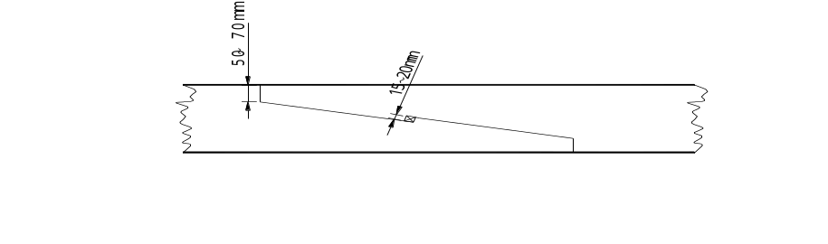
图3.2.3.6-1钩形嵌接法
② 嵌接法(如图3.2.3.6-2)
主要用于纵通材、甲板边板(压梁材)、承梁材及宽度大于200mm的甲板和外板的拼接。接头的长度l应不小于一个肋距。
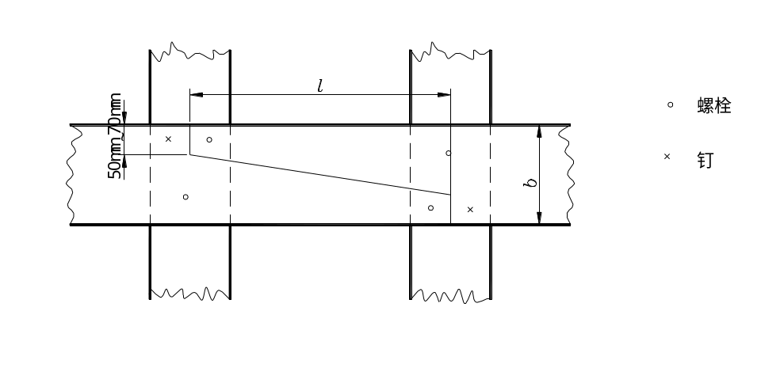
图3.2.3.6-2 嵌接法
③对接法(如图3.2.3.6-3)
主要用于宽度不大于200mm的甲板和外板的连接。

图3.2.3.6-3 对接法
④ 不论采用何种接法(龙骨除外)，其接头端口处必须位于骨材之上。
3.2.3.7 各种接头的避距
（1）龙骨、内龙骨(如设有时)、龙骨翼板的相邻两个接头之间，除首、尾部之外，应有不小于1个肋距的避距。
（2）舷侧厚材（板）之间或护舷材（木）与相邻的舷侧厚板，相邻两个接头之间，除首、尾部之外，应有不小于2个肋距的避距；相隔一列板材的接头之间应有不小于1个肋距的避距。
（3）相邻及相对称的纵通材的接头应有不小于2个肋距的避距。龙骨翼板、舭部外板等构件的接头，除首、尾部外，相邻板材之间的接头，应有不小于2个肋距的避距；相隔一列板材之间的接头，应有不小于1个肋距的避距。
（4）外板、甲板相邻两材的接头之间，应有不小于1个肋距的避距；相隔一列板材的接头之间应有不小于1个肋距的避距。
（5）纵向强力构件在船中部的接头，应避开机座及甲板开口端的垂直面。
3.2.3.8 钉、螺栓
（1）一般规定
①船用铁钉、螺栓的材料，应符合国家有关标准的要求。木钉及木楔须用硬木，防水木楔可用软木。
②铁钉、螺栓及垫片（圈）均应采取有效防蚀措施。
③ 若采用其他形式的连接件，应经验船部门同意。
（2）钉、螺栓的使用
①打入构件前应在铁钉、螺栓的头部缠上涂油灰的麻丝，铁钉、螺栓的孔径应小于铁钉、螺栓直径0.5mm至1.0mm，木钉、木楔的孔径应至少小于木钉、木楔直径1mm。
②龙骨与内龙骨(或与肋骨)之间、各重要部位以及接头上使用的固定螺栓，在安装螺帽之后，应把露在螺帽之外螺栓端打披。
③除因结构上的特殊情况外，全船所有铁钉和螺栓两端及各种铁钜的上表面均应埋入构件平面内3mm至10mm，再用油灰填满抹平。
④将板材固定于方材上所用铁钉穿过板材后，浸入方材中的深度一般应为板厚的1.5倍且不超过材厚的2/3。
⑤固定各构件螺栓的直径应不小于表3.2.3.8所列之值：
表3.2.3.8
螺栓的直径
单位：mm
构件 | 船长（m）
构件 | 6≤＜10 | 10≤＜12
龙骨、艏艉柱、副艏柱 | 12 | 14
艉纵翼材、艉纵中材（强力） | 10 | 12
艉纵翼材、艉纵中材（非强力） | 10
舷侧厚材（板）(Ⅰ)(Ⅱ)护舷材（木） | 10 | 12
舷侧厚材(板)(Ⅲ)(Ⅳ) | 10
横梁、纵梁、龙骨翼板、舭龙骨、肋骨、纵通材、外板、甲板 | 12
机座木、艉管材 | 16
⑥固定各构件铁钉的直径可较表列之值小1 mm。
3.2.3.9 捻缝与水密
（1）一般要求
①所有捻缝均应在钉、螺栓紧固后施行。
②船壳板、甲板、甲板室及上层建筑围壁和水密横舱壁等各构件之间的纵向或横向板缝以及全船所有钉、螺栓穴，都应捻缝后，填满抹平。
③船体外表面各构件的裂纹，凡深度超过材厚的1/10时，均应捻缝修补。构件局部有腐烂、蛆蚀或其它缺陷时，应采用打麻板或其他有效的方法进行挖补填平。
（2）对板缝的要求
①拼缝前相邻两板的板缘要刨成坡口，拼缝后使缝口呈外宽内窄的“v”形。
②两板之间的拼缝处应尽量紧密，板厚不足60mm时，外侧缝口应不大于5mm；内侧缝口应不大于3mm。当板厚大于60mm时，外侧缝口应不大于8mm；内侧缝口应不大于3mm。
（3）对捻缝材料的要求
①应选用麻丝、网纱、竹类等纤维作为捻缝的材料，若采用其他材料，需经验船部门同意。填料应经过去污、脱胶、梳理及干燥处理，不得有杂物。
②合油灰用的灰，应选用优质贝壳灰或石灰。若采用其他材料，应经验船部门同意。合油灰之前应先筛去杂物。
③合油灰的油应使用桐油，不能渗杂。不应用机油等调节油灰的硬度。
（4）密性试验
①船舶下水前后应进行水密检查，不应漏水、渗水。
②船壳板及水密舱壁应作灌水试验；甲板、甲板室围壁及舱口盖应作冲水试验；露天机舱天窗、驶驾室门窗以及其它露天的非水密门窗应作淋水试验。
③验船部门可视具体情况确定是否需做密性试验。
3.2.3.10 防蛆与防腐
（1）满载水线以下所有与海水接触的木质构件，在涂刷油漆和捻缝前均应进行防蛆处理。
（2）船体外表面及舱室内部所有木质构件表面，一般应进行防腐处理；全船所有露天的金属构件表面及水线以下与海水接触金属构件表面，均应有防腐蚀措施。
（3）为保护钢质舵、海底阀、艉轴架的裸露部分，应均匀地设置合理数量的防腐牺牲阳极板。
3.2.3.11 排水舷口
（1）一般要求
①当舷墙在甲板露天部分形成阱时，则应在舷墙上采取足够的设施以迅速排除甲板积水。
②每舷的排水舷口面积A应不小于按下式计算所得之值：
船长小于等于12 m时：$A$ =0.0115$L$ m²；
③排水舷口的下缘应尽量接近甲板，其中${2A}/3$应布置在舷弧最低点前后的$1/2$阱长范围内。
3.2.3.12 结构型式
船体结构型式一般为横骨架式，分圆舭型与折线型。
横剖面的典型结构如图3.2.3.12-1、-2、-3所示：
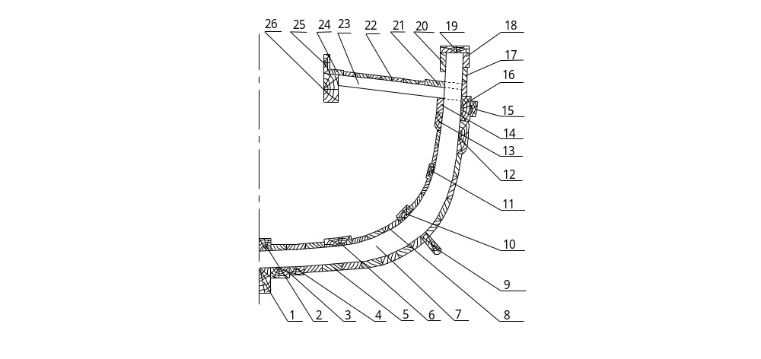 1—龙骨 2—内龙骨 3—龙骨翼板 4—龙骨副翼板 5—外板 6—船底纵通材
7—肋骨 8—内张板 9—舭龙骨 10—舭部纵通材 11—舷侧纵通材
12—舷侧厚板Ⅱ 13—副承梁材 14—承梁材 15—护舷材 16—舷侧厚板Ⅰ
17—舷墙板 18—舷墙外纵通材 19—舷墙盖板 20—舷墙内纵通材 21—甲板边板 22—甲板 23—短横梁 24—甲板纵通材 25—舱口围板 26—短纵梁
图3.2.3.12-1 横骨架式典型横剖面
根据舷侧强力构件的设置，又可分为二种情况：
1.同时设有护舷材(护舷木)与舷侧厚材(舷侧厚板)的，其典型结构如图3.2.3.12-2所示
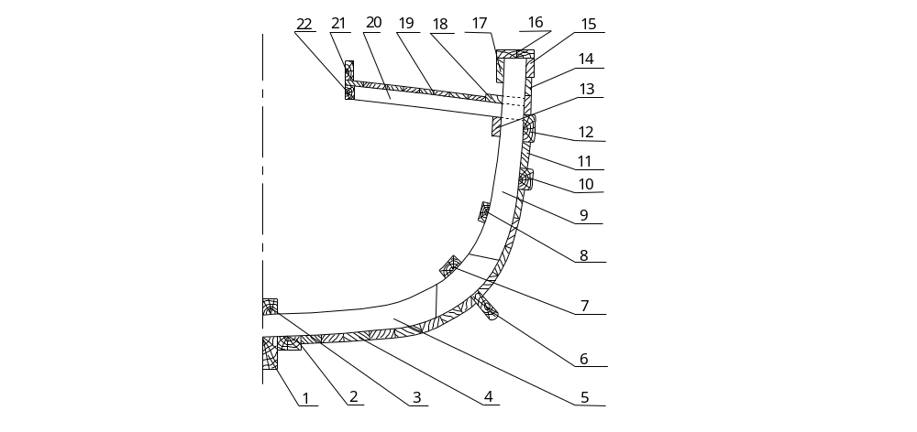1—龙骨 2—龙骨翼板 3—内龙骨 4—外板 5—底肋骨 6—舭龙骨
7—舭部纵通材8—舷侧纵通材 9—边肋骨 10—护舷木Ⅱ 11—舷侧厚板 12—护舷木Ⅰ
13—承梁材14—舷墙板 15—舷墙外纵通材 16—舷墙盖板 17—舷墙内纵通材
18—甲板边板19—甲板 20—短横梁 21—舱口围板 22—短纵梁
图3.2.3.12-2 设有护舷材(护舷木)与舷侧厚材(舷侧厚板)的典型横剖面
2.只设有舷侧厚材(舷侧厚板)的，其典型结构如图3.2.3.12-3所示
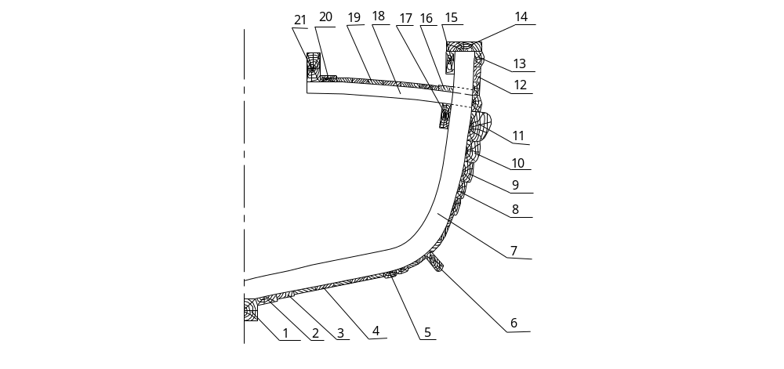
1—龙骨 2—龙骨翼板 3—龙骨副翼板 4—外板 5—舭部厚板 6—舭龙骨
7—肋骨 8—舷侧厚材Ⅳ 9—舷侧厚材Ⅲ 10—舷侧厚材Ⅱ 11—舷侧厚材Ⅰ
12—舷墙板 13—舷墙外纵通材 14—舷墙盖板 15—舷墙内纵通材 16—甲板边板 17—承梁材 18—短横梁 19—甲板 20—甲板纵通材 21—舱口纵梁
图3.2.3.12-3 仅设有舷侧厚材(舷侧厚板)的典型横剖面
典型的首尾结构如图3.2.3.12-4所示：
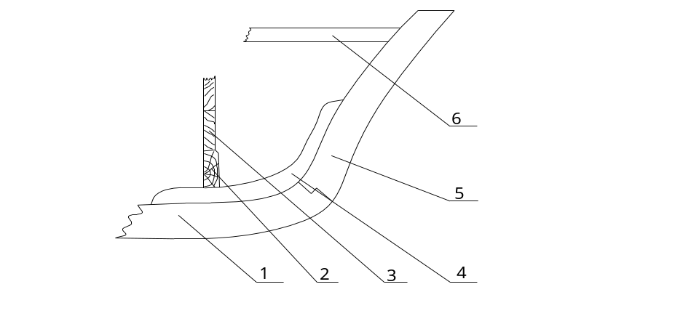
1—龙骨 2—舱壁座 3—舱壁 4—艏肘材 5—艏柱 6—甲板
（a）单材型艏柱
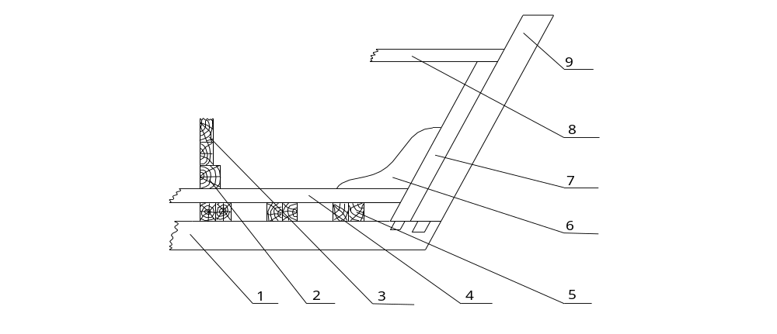1—龙骨 2—舱壁座 3—舱壁 4—内龙骨 5—肋骨 6—首肘材
7—副艏柱 8—甲板 9—艏柱
（b）两材迭合型艏柱
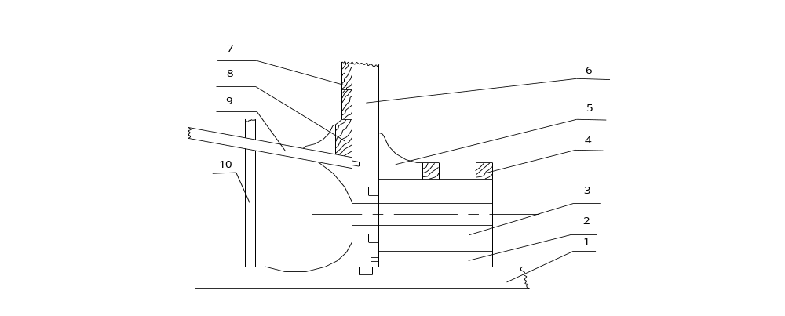1—龙骨 2—垫材 3—艉管材 4—肋骨 5—艉肘材 6—艉柱
7—舱壁 8—舱壁座 9—艉纵中材 10—舵柱
（c）有艉柱结构
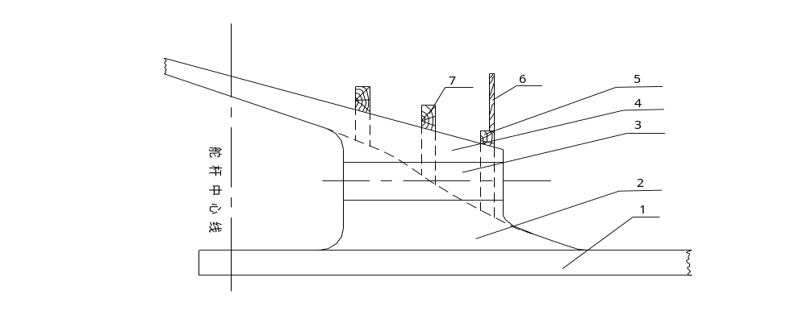1—龙骨 2—垫材 3—艉管材 4—艉纵中材
5—舱壁座 6—舱壁 7—底肋骨
（d）无艉柱结构
图3.2.3.12-4 典型首尾结构
其他结构型式类型和尺寸可参照本节要求，并报船检相关部门审核。
（1）肋骨间距
①肋骨间距应不大于550mm，当实际肋骨间距超过 550mm 时，各构件尺寸应适当加大。
肋骨间距按下式计算，但不得大于550mm
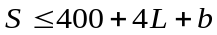
式中：
——肋骨间距，mm；
——船长，m；
——肋骨宽度，mm。
②机舱或甲板开口长度在5 m以上的船舱内的肋骨间距应不大于0.9S，但也可以不减小肋骨间距而适当加大肋骨剖面尺寸。
③除机舱外，相邻两舱壁间距应不大于8倍肋距。
④按本节规定计算的构件尺寸除另有规定外，均为软材尺寸。
（2）主要构件
本节规定的船体结构形式一般为横骨架式，结构尺寸适用于船长大于7m的木船，船长小于等于7m的船体构件尺寸按下述规定适当减小，并保证船体具有足够的强度和刚度。
（3）龙骨
①龙骨应尽量用整材，龙骨长度超过10m时，可分段组合。如需拼接时，必须用钩型嵌接法连接。拼接材料为同一材质。
②组合龙骨的接头，在船中、船首或船尾各部只允许一个接头，且接头应避开主机基座部位及甲板开口的正下方。
③组合龙骨的接头应做成上下钩形嵌接，其接头长度不得小于1个肋距，结合面的中心应打入有效的硬木双楔键。
④组合龙骨的结合面应涂稀油灰并紧密贴合，其端部应以两枚螺栓并列紧固，其余螺栓为单列其间距应不大于300mm，且应沿中心线左右交错排列。
⑤组合龙骨的接缝处应进行捻缝。
⑥龙骨的厚度应不小于下表3.2.3.12-1所列之值。
表3.2.3.12-1
龙骨尺寸
单位：mm
龙骨形状 | |材种 |  | 船长L（m）
龙骨形状 |  |  | 7<L<10 | 10≤L<12
方形 | 厚度 | 硬材 | 160 | 200
方形 | 厚度 | 软材 | 180 | 220
⑦龙骨的宽度应与船体型线相适应，最窄处不得小于龙骨的厚度。
（4）艏部构件
①艏柱宜为整根硬材制作。
②曲线形艏柱应嵌接于龙骨上，直线形艏柱应榫接于龙骨上，两者均通过艏肘板用螺栓紧密连接，艏柱与龙骨连接的部位外部宜用钢板包覆。
③若采用组合首柱，副首柱宽度应与首柱相适应，并与首柱紧密贴合，用螺栓紧固。
④艏柱宽度、厚度规格宜不小于下表3.2.3.12-2所列之值。
表3.2.3.12-2
艏柱尺寸
单位：mm
构件 | 材种 |  | 船长L（m）
构件 |  |  | 7<L<10 | 10$≤$L<12
艏柱 | 硬材 | 宽度 | 150 | 190
艏柱 | 硬材 | 厚度 | 120 | 150
⑤艏肘材应用硬材。艏肘材上臂长度应不小于艏柱总长的1/4，下臂长度应不小于上臂长度的4/5。其紧固螺栓的间距应不大于400mm，且每臂不少于2枚。
（5）艉部构件
①艉柱应为整材，其下端应榫接于龙骨上，如其上端通至甲板横梁，至少应用2枚螺栓将艉柱与甲板横梁紧固，并通过艉肘材与艉管材紧密连接，并将艉纵中材榫接于艉柱上；如不设艉柱，则艉纵中材须延伸至艉管材前端并用螺栓贯通艉柱、艉管材、垫材与龙骨紧固。
②艉管材应用整材或上下两材组成。如用上下两材组成，必须用同一材质，其接合面上应涂稀油灰，并以间距不大于300mm的螺栓贯通垫材将艉管材与龙骨紧固。有艉柱的其后端同垫材一起榫接于艉柱上。
③艉管材的宽度、厚度应不小于艉轴管直径的1.7倍。
④艉纵中材应为整材。其前端榫接于艉柱上用螺栓与艉柱和艉纵翼材紧固；对无艉柱船，应延伸至艉管材前端，并用螺栓与艉管材、垫木、龙骨贯通紧固。
⑤纵中材宽度与艉柱相同，厚度与艉纵翼材相适应。
⑥如设置钢质舵柱，其直径应不小于40mm，舵柱下端须与钢质舵托相连接。舵柱上端焊接的连接盘用螺栓与艉纵中材紧固。
⑦艉纵翼材剖面各边长度不得小于100mm ×180mm。
⑧艉柱与龙骨的连接部位宜包覆钢板。
⑨艉部构件的尺寸应不小于下表3.2.3.12-3所列之值。
表3.2.3.12-3
艉部构件尺寸
单位：mm
构件 | 材种 |  | 船长L（m）
构件 |  |  | 7$≤$L<10 | 10$≤$L<12
艉柱 | 宽度 | 宽度 | 与该处龙骨厚度相同，且不小于1.6倍艉管直径
艉柱 | 厚度 | 厚度 | 140 | 160
艉纵中材 | 硬材 | 宽度
艉纵中材 | 硬材 | 高度（强） | 200 | 220
艉纵中材 | 硬材 | 高度（非） | 120 | 140
注（1）高度（强）表示该构件为艉部强力构件其前端应伸至艉管前端。
（2）高度（非）表示该构件为艉部非强力构件。
（6）肋骨
①同一横剖面上的肋骨可用材质相同的木材嵌接、对接或搭接构成。
②搭接或嵌接的肋骨，其接头长度应不小于3倍龙骨高度，接头长度内的固定螺栓应不少于3枚。如不采用帮材加固的方法，舷侧肋骨舭部处的肋骨剖面尺寸应适当加大。
③对接的单材肋骨，应在肋骨的一侧使用与肋骨的材质及剖面尺寸相同的帮材，其长度应不小于肋骨高度的6倍；对接时应在肋骨对接缝两侧各用不少于2枚螺栓交错紧固。
④底肋骨与龙骨接合面应涂稀油灰，并用螺栓与龙骨紧固。与龙骨接合处的肋骨底面应开流水孔。
⑤肋骨的尺寸应不小于下表3.2.3.12-4所列之值。

表3.2.3.12-4
肋骨尺寸
单位：mm
单材肋骨 |  | 船长L（m）
 |  | 7≤L<9 | 9≤L<12
厚度 |  | 80 | 100
高度 | 舷侧肋骨 | 110 | 120
高度 | 底肋骨 | 130 | 140
（7）舱壁
①舱壁板应紧密固定在肋骨侧面和舱壁座上,并应用扶强材加固。
②舱壁相邻板之间应以双头钉或其他方法固定。
③艏尖舱和机舱舱壁应加强并水密。
④ 舱壁板厚度应不小于1.1倍的外板厚度。
⑤ 舱壁座的厚度应不小于外板厚度的1.2倍。
⑥尾封板的厚度应不小于外板厚度的1.3倍。
⑦舱壁的尺寸应不小于下表3.2.3.12-5所列之值。
表3.2.3.12-5
舱壁尺寸
单位：mm
构件 | 材种 |  | 型宽B（m）
构件 |  |  | B<3.5 | 3.5≤B<4
舱壁板 | 厚度 | 硬 | 40 | 45
舱壁板 | 厚度 | 软 | 50 | 55
舱壁座 | 厚度 | 硬 | 70 | 75
舱壁座 | 厚度 | 软 | 80 | 85
（8）外部各列板材
①船两侧应设置舷侧厚材（舷侧厚板）（Ι）（Ⅱ）贯通全船，并用螺栓与肋骨紧固，其接头应为上下钩形嵌接，长度应大于1个肋距。其接头应为水平钩形嵌接。
②舷侧厚材（舷侧厚板）（Ι）（Ⅱ）或护舷材的剖面尺寸可向艏、艉逐渐减小，至艏端可为中部的7/10，至艉端可为中部的1/2。
③龙骨翼板嵌接首段的长度应不小于10个肋距，中部的接头间距应不小于12个肋距。龙骨翼板的厚度应不小于普通外板厚度的1.2倍。
④ 龙骨翼板的厚度应不小于普通外板厚度的1.2倍。
⑤ 船底板的厚度与普通外板的厚度相同。
⑥普通外板的宽度一般不大于板厚的5倍。
⑦不设龙骨的平底船，其中部的船底板厚度至少比普通外板厚15mm。
⑧舭龙骨应与舭部肋骨紧密连接。
⑨ 舭龙骨的宽度应不小于150mm，厚度不小于80mm。
⑩外部各列板材应与肋骨紧密贴合，并用螺栓或钉紧固。
⑪外部各列板材的尺寸应不小于下表3.2.3.12-6所列之值。
表3.2.3.12-6
外部各列板材尺寸
单位：mm
构件 | 材种 |  | 船长L（m）
构件 |  |  | 7<L<10 | 10≤L<12
舷侧厚材（板）I或护舷材（木） | 宽度 |  | 240 | 270
舷侧厚材（板）I或护舷材（木） | 厚度 | 硬 | 110 | 125
舷侧厚材（板）I或护舷材（木） | 厚度 | 软 | 130 | 145
舷侧厚材（板）II或护舷材（木） | 宽度 |  | 220 | 250
舷侧厚材（板）II或护舷材（木） | 厚度 | 硬 | 90 | 105
舷侧厚材（板）II或护舷材（木） | 厚度 | 软 | 110 | 125
龙骨翼板 | 宽度 |  | 180 | 200
龙骨翼板 | 厚度 | 硬 | 40 | 50
龙骨翼板 | 厚度 | 软 | 50 | 60
舭部厚板 | 宽度 |  | 120 | 140
舭部厚板 | 厚度 | 硬 | 40 | 50
舭部厚板 | 厚度 | 软 | 50 | 60
（9）甲板
①甲板横梁、舱口端梁、短横梁应为整材，在两舷与肋骨紧密贴合并用螺栓紧固。
②甲板横梁、舱口端梁、短横梁的剖面尺寸应不小于舷侧肋骨剖面尺寸。
③短横梁在开口端应榫接于纵梁上，并用螺栓紧固。
④安装重要机械设备或承重较大的甲板下面应采用适当的方法加强。
⑤ 露天甲板的横梁应具有梁拱，且不小于船宽的1/50。
⑥甲板应具有梁拱，且不小于船宽的1/50。
⑦相邻舱口设置的短纵梁，应尽量保持在同一直线上。
⑧若设置舱口纵梁，其剖面尺寸应不小于肋骨剖面尺寸的1.2倍。
⑨挂桨机机座下端甲板横梁应适当加强。
⑩甲板的厚度应不小于普通外板的厚度，甲板的宽度应不大于板厚的4倍。
⑪甲板边板（压梁材）、甲板纵通材、甲板板等均应与甲板横梁、短横梁紧密贴合，并用螺栓或钉紧固，在每一横梁上螺栓或钉的分布数量为：
（a）板（材）宽＜110㎜，1枚；
（b）板（材）宽120～240㎜，螺栓、螺钉各1枚；
其中至少每隔1个肋位有1枚螺栓（甲板板可间隔2个肋位），螺栓和钉必须交错配置。
⑫ 甲板纵梁尽可能在同一直线上延伸至首、尾，否则应有不少于2个肋距的过渡。
⑬ 当甲板开口长度大于6个肋距时，纵梁与横梁之间须设置梁肘材，其间距应不大于4个肋距，并用螺栓紧固。
⑭艏、艉设有升高甲板的渔船，应采取经验船部门同意的方法，保证船体纵向强度的连续性
⑮外板、甲板、甲板边板等构件的尺寸应不小于下表3.2.3.12-7所列之值。
表3.2.3.12-7
外板、甲板、甲板边板尺寸
单位：mm
构件 | 材种 |  | 船长L（m）
构件 |  |  | 7<L<10 | 10≤L<12
外板、甲板 | 厚度 | 硬 | 30 | 35
外板、甲板 | 厚度 | 软 | 35 | 40
甲板边板  （压梁材） | 宽度 |  | 250 | 320
甲板边板  （压梁材） | 厚度 | 硬 | 35 | 55
甲板边板  （压梁材） | 厚度 | 软 | 45 | 65
⑯甲板横梁、短纵梁的尺寸应不小于下表3.2.3.12-8所列之值。
表3.2.3.12-8
甲板横梁、短纵梁尺寸
单位：mm
构件 | 材种 |  | 甲板横梁或短纵梁的跨度l（m）
构件 |  |  | l<3 | 3≤l<3.5 | 3.5≤l<4
甲板横梁或短纵梁 | 硬材 | 宽 | 70 | 80 | 90
甲板横梁或短纵梁 | 硬材 | 高 | 100 | 110 | 120
甲板横梁或短纵梁 | 软材 | 宽 | 80 | 90 | 100
甲板横梁或短纵梁 | 软材 | 高 | 120 | 130 | 140
注：同一艘船的横梁、短横梁尽量采用相同的尺寸规格，并应取较大者的值。
（10）舱口及围壁
①舱口须设有舱口盖。木质舱口盖盖板的厚度可按每100mm自由跨度4mm计算但不必大于40mm，舱口围板上应设有足够数量的封舱构件。
②舱口横向围板的厚度应不小于舱壁板。
③在机舱棚的围壁上如要开设从露天甲板直接出入机舱的开口，其开口高度应不小于200mm，及关闭装置的密性应使验船师满意。
④舱口围壁座、甲板室围壁座应以螺栓与甲板横梁或纵梁紧固，螺栓间距应不大于一个肋距。
⑤甲板室围壁的四角应设置不小于肋骨剖面尺寸的立柱，立柱应与甲板下的船体构件用螺栓紧固。
⑥甲板上的舱口纵向围板、甲板室侧围壁最低一列的高度不得小于350㎜，其厚度应不小于40mm。
⑦甲板室其他围壁板的厚度应不小于35mm。
⑧舱口纵梁（纵桁）、舱口端梁的尺寸应不小于下表3.2.3.12-9所列之值。
表3.2.3.12-9
舱口纵梁（纵桁）、舱口端梁尺寸
单位：mm
构件 | 材种 |  | 舱口纵行、舱口端梁的跨距l（m）
构件 |  |  | l<4 | 4≤l<4.5
舱口纵行、舱口端梁 | 硬材 | 宽 | 100 | 110
舱口纵行、舱口端梁 | 硬材 | 高 | 120 | 150
舱口纵行、舱口端梁 | 软材 | 宽 | 110 | 120
舱口纵行、舱口端梁 | 软材 | 高 | 140 | 170
注：连续通过两个舱的纵梁（纵）的剖面尺寸应取较大者的值。
⑨艉平台托机木：托机木应为整材，且左右应为同一材种。
⑩加工托机木必须在高度上留有足够的装配余量。
（11）基座木
①基座木应为整材，且左右应为同一材种。
②加工基座木必须在高度上留有足够的装配余量。
③基座木两端应尽量伸过机舱前、后舱壁（结构形式），并用螺栓紧固。（调研木船横舱壁，机舱前后壁距离，实际结构是否要伸过机舱前、后舱壁）。
④基座木应与底肋骨紧密贴合，并在每道肋骨上至少用1枚螺栓贯通底板与底肋骨紧固。
⑤基座木剖面宽度和高度不得小于下表3.2.3.12-10所列之值。
表3.2.3.12-10
基座木剖面尺寸
单位：mm
主机功率（Kw） | 16 | 29
剖面尺寸（mm） | 150 | 190
注：若主机功率在表内两档之间者，可用内差法求得。
3.2.3.13 B类小型渔业船舶的船体结构
（1）船体用材应符合3.2.1条的规定要求。
（2）外板及甲板厚度应不小于30mm。
（3）机动船舶肋骨间距应不大于600mm，非机动船舶不大于800mm。
（4）船底肋骨的断面积应不小于100 cm²。
（5）舷侧肋骨的断面积应不小于80 cm²。
（6）座机机动船至少应设置三道水密舱壁，非机动船舶至少应设置二道水密舱壁，舱壁板厚应不小于30mm。
3.2.3.14 C类小型渔业船舶的船体结构
（1）船体应保持水密性。
（2）船体应具有足够的强度。
3.2.3.15 船龄超过8年的木质渔船船体结构检验
（1）审查木质渔船的船体结构检查报告。报告应包括结构名称、结构尺寸、原始厚度、蚀耗百分比、对超出腐蚀极限的船体构件修理要求等内容，钉、栓、钜、榫等固定件的有效性；捻缝有效性检查等。
（2）抽查船壳外板、龙骨防护板、甲板、舷墙、鱼舱内绝热填料附近的构件以及接头、榫口、捻缝、油漆等情况。船舶使用8年后，船体灰缝一般应全部掏换一次。
（3）抽查龙骨、艏柱、艉柱、肋骨、甲板横梁、内部纵通材、舱壁等主要构件，了解蛆蚀、腐烂、磨耗、碰损的程度。若已超过规定的极限时，必须进行修理更换。
3.2.4玻璃钢船体
3.2.4.1 一般规定
（1）适用范围
①本章适用于具有连续甲板结构的渔船。
②本章适用于下列主尺度比范围的渔船：
L/D≤14；B/D≤2.5；
对于主尺度比超出上述范围的玻璃钢船舶，将予以特别考量，对其结构尺寸予以适当修正。
③对无甲板船舶，本节规定可适当放宽，但应经船舶检验机构同意。
（2）积层板厚度
①每层以玻璃纤维及其制品增强的层板厚度 t 可按下式求得：
$t=\frac{W_{g}}{10γ_{R}∙G}+\frac{W_{g}}{1000γ_{G}}−\frac{W_{g}}{10{00γ}_{R}}$ mm
式中：W_{g}— 玻璃纤维短切毡或方格布的单位面积设计重量，g/m²；
$γ_{R}$— 固化后的树脂比重，可取 1.2，如果在树脂液内添加填料等时例外；
$G$— 层板的玻璃纤维含量（质量比），%；
$γ_{R}$— 玻璃纤维短切毡或方格布的比重，除有特别规定外，一般取 2.5。
②对于采用玻璃纤维短切毡及方格布以外的玻璃纤维增强材料制成的积层板厚度，应按照材料生产厂商提供的材料性质计算，并经船舶检验机构同意。
③实际积层板的厚度因树脂多少的原因，与按本节3.2.4.1-（2）-① 计算的结果可能有约±15％之误差。在考量积层板的力学性能时，实际积层板的厚度可按上述计算值予以校对。
④ 本章所规定的板厚，不包含小于 300 g/m² 的毡或任何重量的布与胶衣树脂一起构成的表面层。
（3）积层板力学性能
①本章玻璃钢构件尺寸以玻璃纤维短切毡和玻璃纤维布交替铺敷成型的积层板为基准，其力学性能指标应不低于表3.2.4.1-1所列值。
表3.2.4.1-1
试板的性能指标
项目 | 标准 | 玻璃纤维增强材料  （短切毡与无捻粗纱正交布交替）
拉伸强度（MPa） | ISO 527-4-1997 | 126
拉伸弹性模量（MPa） | ISO 527-4-1997 | 7000
弯曲强度（MPa） | ISO 14125-1998 | 175
弯曲弹性模量（MPa） | ISO 14125-1998 | 7000
压缩强度（MPa） | ISO 604-2002 | 119
压缩弹性模量（MPa） | ISO 604-2002 | 7000
层间剪切强度（MPa） | ISO 14130-1997 | 19
手糊成型时树脂含量（%，质量） | ISO 1172-1999 | 55～65
真空成型时树脂含量（%，质量） | ISO 1172-1999 | 35～45
巴柯尔硬度 | ASTM D2583-2013 | ≥40
湿态弯曲强度保留率  （2h 沸水浸泡后的） | GB/T 2573-2008 | ≥80%
② 当设计采用的积层板的力学性能高于本节3.2.4.1-（3）-① 基准要求时，可按下列规定进行修正：
（a）规范要求的积层板厚度乘以按照下列公式计算所得系数中的大者：
K₁= (175/σ_{b})^{1/2}
K₁= (7000/E_{b})^{1/3}
式中：σ_{b}—设计采用的积层板弯曲强度，MPa；
E_{b} —设计采用的积层板弯曲模量，MPa。
（b）规范要求的剖面模数乘以按照下列公式计算所得系数中的大者：
K₂= 175/σ_{b}
K₂= 126/σ_{t}
式中：σ_{b}— 设计采用的积层板的弯曲强度，MPa；
σ_{t}— 设计采用的积层板的抗拉强度，MPa。
（4）带板
① 本章所要求构件的剖面模数，除另有规定外，均为连同带板的有效值。
②带板为单层板时，带板的有效宽度 b_{e} 按下列公式计算，取其小者：
b_{e} = S mm
b_{e} = 20t + b_{s} mm
式中：t — 带板实际厚度，mm；
S — 骨材间距，mm；
b_{s}— 骨材底脚的宽度，mm，见图3.2.4.1-1。
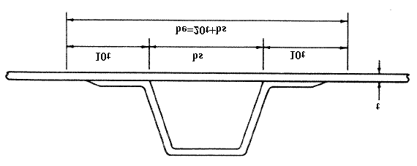
图3.2.4.1-1 带板有效宽度
③带板为夹层板时：
（a）如芯材为泡沫塑料、轻木等无效芯材时，带板的有效宽度 b_{e} 按下列公式计算，取其小者：
b_{e} = S mm
b_{e} = 11d mm
（b）如芯材为胶合板等有效芯材时，带板的有效宽度b_{e}按下列公式计算，取其小者：
b_{e} = S mm
b_{e} = 35d mm
式中：d — 带板的两面板厚度中心线的距离，mm；
S — 骨材间距，mm。
（5）帽型材
① 帽型剖面构件的腹板高度 h 与厚度 t 之比值以及顶板宽度 b 与厚度 t₁ 之比值应符合下列规定。见图3.2.4.1-2 帽型材。
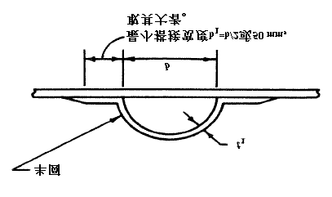
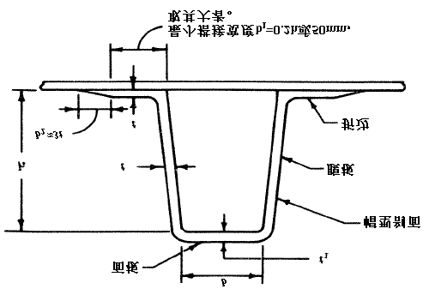
（1） （2）
图3.2.4.1-2 帽型材
h/t≤30
b/t₁≤20
b₁≥0.2 h 且 b₁≥50 mm，也不必大于 6 t。
b₂≈ 3 t
②帽型材的芯材应满足以下的要求。
（a）芯材一般采用硬质泡沫塑料、轻木、耐水胶合板等。
（b）硬质泡沫塑料芯材应经认可并满足下列要求：
a）闭孔型、防水、防油；
b）与树脂系统相适应；
c）良好的抗老化稳定性；
d）在60℃应保持良好的强度；
e）为适于模塑，如芯材制成粘贴在大网眼纱布背衬材料上的薄片状小块，则其背衬材料和粘结剂应分别与铺敷树脂兼容并可溶；
f）如需要，泡沫芯材应按芯材生产厂的建议进行调整处理。处理温度可略高于使用过程中受到的最高温度，以保证清除泡孔中滞留的残余发泡剂气体；
g）用作夹层板芯材的泡沫塑料，其密度应不小于80 kg/m ³ ，基本力学性能应不低于表3.2.4.1-2的要求。
表3.2.4.1-2
硬质泡沫塑料芯材基本力学性能
材 料 | 密度  （kg/m ³ ） | 压缩强度  （MPa） | 压缩弹性模量  （MPa） | 剪切强度  （MPa） | 剪切弹性模量  （MPa）
聚氨酯泡沫塑料（PU） | 80 | 0.40 | 11.0 | 0.34 | 5.20
聚氨酯泡沫塑料（PU） | 100 | 0.60 | 16.0 | 0.47 | 8.70
聚氨酯泡沫塑料（PU） | 120 | 0.86 | 21.0 | 0.60 | 12.0
聚氨酯泡沫塑料（PU） | 140 | 1.15 | 27.0 | 0.74 | 17.0
聚氯乙烯泡沫塑料（PVC） | 80 | 0.40 | 12.0 | 0.35 | 7.60
聚氯乙烯泡沫塑料（PVC） | 100 | 0.57 | 18.0 | 0.47 | 11.0
聚氯乙烯泡沫塑料（PVC） | 120 | 0.75 | 25.0 | 0.60 | 14.6
聚氯乙烯泡沫塑料（PVC） | 140 | 1.00 | 33.0 | 0.75 | 18.8
（c）轻木芯材应经产品认可并应为：
a）横切竖放的端纹形式；
b）灭菌处理；
c）均质化；
d）含水率不大于12%；
e）为适于模塑，如芯材制成粘贴在大网眼纱布背衬材料上的薄片状小块，则背衬材料和粘结剂应分别与铺敷树脂兼容并可溶。
f）用作夹层板芯材的轻木，其轻木芯材的基本力学性能应不低于表3.2.4.1-3的要求
表3.2.4.1-3
轻木芯材基本力学性能
表观密度  （kg/m 3 ） | 强 度（MPa） |  |  |  |  | 压缩弹性模量（MPa） |  | 剪切弹性模量  （MPa）
表观密度  （kg/m 3 ） | 压 缩 |  | 拉 伸 |  | 剪切 |  |  | 剪切弹性模量  （MPa）
表观密度  （kg/m 3 ） | 应力方向 |  |  |  | 剪切 | 应力方向 |  | 剪切弹性模量  （MPa）
表观密度  （kg/m 3 ） | 平行木纹 | 垂直木纹 | 平行木纹 | 垂直木纹 | 剪切 | 平行木纹 | 垂直木纹 | 剪切弹性模量  （MPa）
96 | 5.00 | 0.35 | 9.00 | 0.44 | 1.01 | 2300 | 35.20 | 105
144 | 10.60 | 0.57 | 14.60 | 0.70 | 1.64 | 3900 | 67.80 | 129
176 | 12.80 | 0.68 | 20.50 | 0.80 | 2.00 | 5300 | 98.60 | 145
（d）根据所使用的每种泡沫芯材或轻木芯材，每批取样按下列适用项目，采用船检接受的标准进行测试。测试结果应不小于表3.2.4.1-2或表3.2.4.1-3的数值：
a）材料类型；
b）密度（kg/m³）；
c）片材/ 块料尺度（m）；
d）厚度（mm）；
e）拉伸强度（MPa）；
f）压缩强度（MPa）
g）压缩弹性模量（MPa）；
h）剪切强度（MPa）；
i）剪切弹性模量（MPa）；
j）含水率（%）；
j）其他必要的说明（如使用温度、带槽、粘有稀网布）。
（e）与芯材配套使用的芯材粘结剂应为芯材生产厂建议的类型并按照其施工说明书使用。同时应在材料数据表和施工图上标明。
（f）使用松木、胶合板等木质材料作芯材时，这些木质芯材应清洁并经干燥处理，含水率不应超过18％，不允许明显有损于强度的任何缺陷存在。
③ 本章相关公式中的计算结果，对于帽型结构，尚应满足下列要求：
（a）帽型材顶部的面积应不小于型材面板的计算面积；
（b）用无效芯材时，帽型材每侧腹板的厚度，应不小于型材腹板计算厚度的 0.7 倍。
（6）夹层板结构
① 如船体外板、甲板或舱壁采用夹层板结构时，其内、外积层板的厚度比应不小于 0.8，否则其结构尺寸应予特别考虑。
②夹层板结构，其芯材原则为一层构成，芯材的厚度应不大于 25 mm。若芯材为特殊组成与设计，其厚度需增加，则应经船检认可。材料试验包含芯材之接合面时，芯材可计入强度。
（7）对航行作业于遮蔽水域的海洋船舶，除支撑甲板货物的甲板结构构件，支撑重货物的内底板结构构件及深舱结构构件外，其他部位的板厚可减少 5%，总纵强度可减小 5%，骨材的剖面模数可减少7.5%。
3.2.4.2 结构设计原则
（1）一般要求
① 船体结构设计应保证船舶能够承受营运期间可能遭受的最大外力。
② 可采用直接计算法设计船体结构，从玻璃钢湿态强度极限值考虑，所取安全系数应不小于 4。相对挠度应不大于 L /500。
③本章的规定适用于单板结构的船体外板，包括一系列扶强材加强的玻璃钢外板及甲板；或夹芯结构的船体外板，该夹芯结构包括由 玻璃钢 积层于芯材两侧而构成，并假定芯材及面材为有效结合。夹芯结构的 玻璃钢 板块受侧向负荷时，面材承受弯曲力矩而芯材承受剪力。
（2）结构连续性
①船中 0.5L 区域与艏艉端之间构件尺寸变化应逐渐过渡。
② 参与船体总纵强度的纵向构件，除在整体舱柜的端壁处中断外，一般应在整个船长范围内保持连续。船底部和主甲板的纵向强力构件应尽可能设置在同一垂直平面内。纵向次要构件在舱壁处中断时，应设置连接肘板以保证结构的纵向连续性。位于舱壁两侧的纵向构件和肘板均应对齐。
③ 横骨架式结构的横向构件也应尽可能保持连续。横向次要构件在纵舱壁或纵向主要构件处中断时，同样应设置肘板，且骨材和肘板均应对齐。
④船底实肋板、舷侧强肋骨以及甲板强横梁应布置在同一横剖面内，并牢固连接。强肋骨与强横梁的连接处应设肘板，肘板的臂长应不小于肋骨跨距的 1/8。特殊情况应经船舶检验机构同意。
⑤ 支柱和舱壁应上下对齐，以提供有效支撑和减小偏心负荷。上层建筑或甲板室内的强力隔壁应与船体内主要构件布置在同一平面内。
⑥ 主甲板上有台阶时，应将台阶两侧的甲板至少在 1 个肋距内缓慢倾斜并有效连接，或将主甲板边板自台阶端壁处至少延伸 2 个肋距，并以适当方式有效连接，以确保强度的连续性。
⑦ 主要支承构件应布置成能确保有足够的强度连续性。应避免高度或横截面突变。
⑧ 应特别注意下列部位结构的连续性：
（a）船体构架型式变化处；
（b）主要或次要构件的连接处；
（c）艏艉端和机舱；
（d）上层建筑及甲板室的端部。
⑨ 在结构不连续会产生应力集中处，应提供足够的补偿和加强。
⑩ 除特殊情况经船舶检验机构同意外，所有构件的端部均应连接于其支承构件上。
⑪ 船体的附体应与船体内主要构件布置在同一平面上。
（3）结构中断处的补强
①舷侧顶列板在上层建筑中断的部位应按下述要求予以加强：
（a）在船中部 0.4 L 区域，厚度应增加 30%，增厚范围在中断端壁的每侧应不小于 B /6 或 1.0 m，取其大者；
（b）在船中部 0.4 L 区域以外，厚度应增加 15%，增厚范围同本条（a）；
（c）舷顶列板的宽度应不小于 0.4 m。
② 上层建筑中断部位的上甲板边板应予增厚，中断部位在船中部 0.4 L 区域时应增加 30%，在其他区域应增加 15%。增厚部位的宽度应不小于 0.4 m，增厚的长度在上层建筑端壁的每侧各不小于 B /6或 1 m，取其大者。
③当上层建筑在位于船中部 0.4 L 区域中断时，侧壁板应逐渐消失过渡到舷顶列板，过渡长度不小于上层建筑高度，并用扶强材支撑。在其他区域中断时，过渡长度可适当减少。
④ 上层建筑端部的下面应设支柱、隔壁、舱壁或其他强力构件以支撑上层建筑。
（4）开口
①在高应力区域应尽量避免开孔。如果必须，则开孔形状应特殊设计以减小应力集中因素。
② 应尽量避免在外板上特别是靠近干舷甲板的区域开口，如需开口，所有开口应有足够大的圆角 ；开口直径大于 150 mm 时，应在周边至少加厚 50%予以补偿，加厚范围应不小于两倍开口直径区域。
③船体外板及舷墙上开口的位置，应避开上层建筑的端部。任何在船体外板上接近上层建筑端部必须的开口，应尽可能减小，且开成圆形或椭圆形。
④甲板开口角隅的圆弧半径应不小于开口宽度的 1/10，且在角隅处应适当加强。
⑤甲板开口距甲板边缘或舱口侧边的距离，应不小于开口宽度的 1.5 倍，否则应作保证该断面面积至少相等的补强，且前后各延伸 500 mm。
⑥ 上层建筑或甲板室侧壁上如开门、窗、孔，其角隅尽可能为圆角，若需用直角开口，则应进行足够的加强。
⑦主要骨材上如需开孔通过电缆、管路时，开孔角隅应为圆角；开孔的边缘至骨材顶板的距离应不小于骨材腹板高度的 40%；开孔高度超过桁材或强横梁腹板高度的 1/3 时，开口必须补强。但上述构件的端部不应开孔。
⑧ 为了疏水或通过电缆而在夹层板或扶强材内设置的套筒应埋在衬垫混合物内。
⑨ 玻璃钢单层板的所有开口的边缘都要用树脂封闭，夹层板的边缘及其开孔的边缘应用浸透树脂的毡封闭。
（5）肋骨或纵骨间距应不大于 500 mm。
3.2.4.3 总强度
（1）最小中剖面模数
① 最小中剖面模数 W 应不小于按下式计算所得之值：
W=CL2Bw(C_{b}+0.7) cm³
式中：C— 系数，C=0.37L+33，但不小于 40.4；
L— 船长，m；
Bw— 满载水线处的船宽，m；
C_{b}— 船舶在满载水线下的方形系数。
（2）中剖面惯性矩
①中剖面惯性矩 I 应不小于按下式计算所得之值：
I=4.2WL cm⁴
式中：W— 按本节3.2.4.3-（1）-①计算的中剖面模数，cm³；
L— 船长，m。
（3）中剖面模数的计算
①计算总纵强度时，通常取船中±5% L 范围内结构最弱处的横剖面作为校核剖面。
②所有在船中部 0.4 L 范围内连续的船体纵向构件均可计入船中剖面模数，但上述构件上的开孔面积应予以扣除。
③ 船中 0.4 L 范围内，长度超过 0.2 L 的上层建筑一般可认为参与总纵强度，但如上述上层建筑的侧壁上有大量开孔，且开孔纵向孔径之和超过该建筑长度的 1/2，或上层建筑和甲板室与主船体的连接采用弹性结构型式时，则认为该建筑不参与总纵强度。
④ 结构芯材若采用木材或胶合板时，芯材的剖面模数可予以计入，计入时，将芯材横剖面面积乘以芯材的抗拉弹性模量与所包 玻璃钢 的抗拉弹性模量之比（该比值取值应不大于 1）。骨材芯材面积的折减应保持垂向高度不变，夹层板材的芯材仅在厚度方向予以折减。
⑤ 对采用夹层结构作为部分船体构件的船舶，船体梁总纵弯曲时，由若干夹层结构构件组成的船中相当剖面模数 W_{e} 应按下式计算：
$W_{e}=\frac{\sum{E_{i}I_{i}}}{EY}$ cm³
式中：E — 计算点处材料的弹性模量，MPa；
Y — 计算点至船中剖面中和轴的垂向距离，cm；
E_{i}、I_{i} — 分别为船中剖面的各个构件材料的弹性模量（MPa）和各个构件对船中剖面中和轴的惯性矩（cm⁴）。
⑥芯材计入纵向强度时，不论骨材或板材的芯材，其嵌接接头应符合下述规定：
（a）参与强度计算的骨架的有效芯材以及用木材为芯材的桁材、纵向骨材等，其芯材的接头应采用嵌接。
（b）木质芯材的连接接头应为斜嵌接，并可带有钩槽、锁键或同时带有钩槽和锁键。
（c）嵌接接头的坡度应不大于 l：6。每个嵌接端和钩槽的高度及每只键的宽度和高度，约为构件高度的 25％（见图 3.2.4.3）。
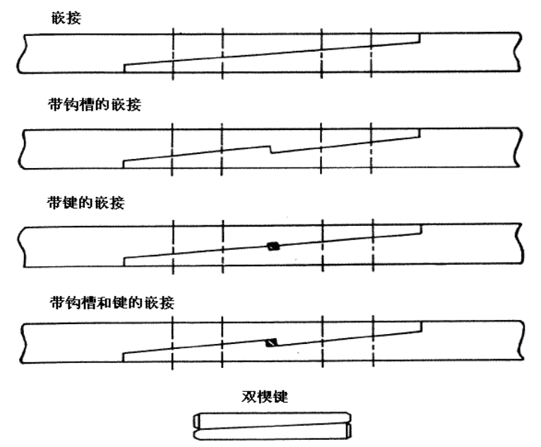
图3.2.4.3 嵌接接头
（d）具有两个或更多个嵌接接头的构件，接头的间距应不小于 1.5 m。
（e）芯材连接螺栓的直径约为构件宽度的 17％，每个嵌接接头的连接螺栓应不少于 4 只。垫圈的材料应与螺栓相同，并且在螺栓头和螺帽的下面均应安放垫圈。
（4）特殊规定
① 对L/D＜12 的玻璃钢船舶，可免于校核船体的总纵强度及刚度。
3.2.4.4 船体外板
（1）龙骨
① 龙骨应在整个船长范围内保持连续。
②平板龙骨
（a）船体平板龙骨的厚度应不小于船底板厚度的 1.5 倍，宽度应不小于 0.1 倍的船宽，见图3.2.4.4-1。
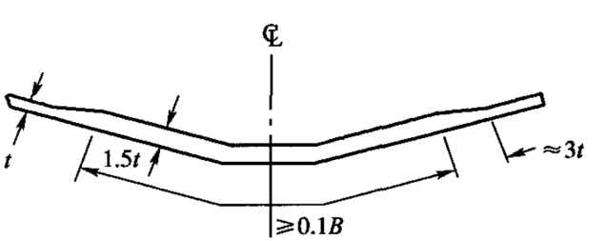
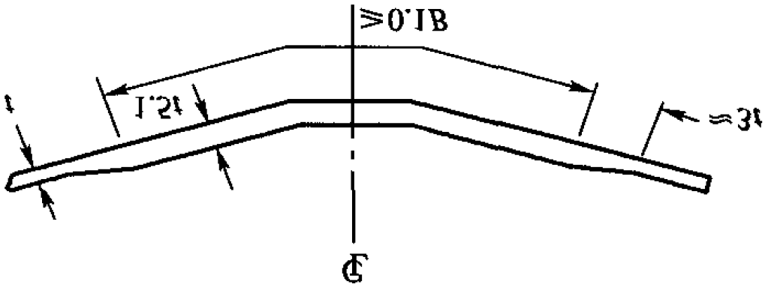
图3.2.4.4-1 方龙骨和艉鳍
③ 方龙骨和艉鳍
（a）方龙骨的围长应不小于 0.1 倍的船宽。
（b）方龙骨和艉鳍的尺寸应不低于图3.2.4.4-2 所示的规定，且应加横隔板或有适当的填充，以保证有足够的刚性。
（c）若方龙骨内加固定压载，则方龙骨的增厚部位应不小于 2.0t，如图3.2.4.4-3所示。图中 b₁ 为龙骨底部的宽度，其值不应小于 250 mm。H₁ 为龙骨底部厚度向龙骨每侧延伸的高度，H₁=0.5b₁。
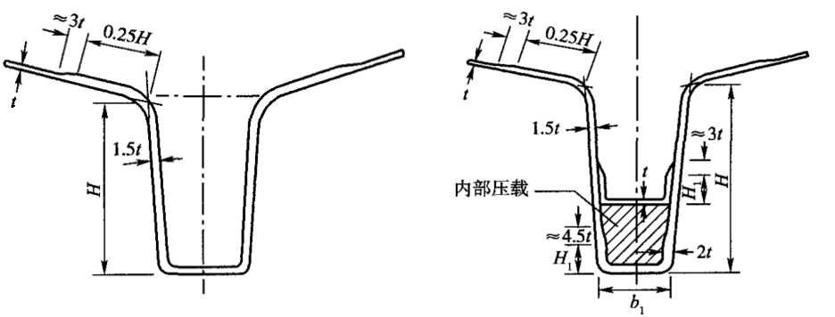
图 3.2.4.4-2 方龙骨和艉鳍 图 3.2.4.4-3 方龙骨和艉鳍
（2）船中部 0.4L 区域船体外板
①单板结构的船体外板厚度
（a）舷侧外板厚度 t 应不小于按下式计算所得之值：
$t =13.96s\sqrt{d+0.026L}$ mm
式中：s— 肋骨或纵骨间距，m；
d— 设计吃水，m；
L— 船长，m。
（b）船底板厚度 t 应不小于按下式计算所得之值：
$t =14.63s\sqrt{d+0.026L}$ mm
式中：s— 肋骨或纵骨间距，m；
d— 设计吃水，m；
L— 船长，m。
②夹层板结构的船体外板厚度
（a）夹层结构的船体外板厚度（即内层积层板、外层积层板及芯材的合计厚度）t 应不小于按下列公式计算所得之值，取其大者：
t=C₁S(d+0.026L) （mm）；或
t=C₂t_{f} （mm）
式中：C₁— 系数，C₁= C₃/τ_{a} ；
τ_{a}— 夹层板芯材的剪切强度，MPa；
S— 肋骨间距，m；
C₂ 及 C₃— 表 3.2.4.4-1 所列值，α及β值为表中的中间值时，C₂ 及 C₃ 可以内插法求其值；
t_{f} —3.2.4.4-(2)- 规定的单板结构厚度，mm。
表 3.2.4.4-1
C₂ 及 C₃ 值
β |  | 0.2 | 0.3 | 0.4 | 0.5 | 0.6 | 0.7 | 0.8 | 0.9 | 1.0
C₂ | α=0.8 | 1.57 | 1.38 | 1.27 | 1.20 | 1.16 | 1.13 | 1.11 | 1.11 | 1.07
C₂ | α=1.0 | 1.49 | 1.32 | 1.21 | 1.15 | 1.12 | 1.09 | 1.07 | 1.05 | 1.04
C₃ |  | 20.7 | 21.5 | 22.2 | 22.8 | 23.4 | 24.0 | 24.5 | 24.9 | 25.4
表中：α— 玻璃钢 外层积层板或内层积层板中，较薄板除以较厚板之值。
β— 玻璃钢 外层积层板与 玻璃钢 内层积层板厚度之和除以芯材厚度之值。
（b）夹层结构船体外板的内层积层板与外层积层板各自的厚度，应大于按下式计算所得之值，且不得小于 2.4 mm。
$t =3.5\sqrt[3]{C_{4}S^{4}{(d+0.026L)}^{4}}$ mm
式中：C₄— 系数，由下式计算所得之值：
$$C_{4}=\frac{1}{tc }\frac{Ec }{Ef }{(\frac{1}{σc})}^{4}$$
E_{f} — 内层积层板和外层积层板的弯曲弹性模数，MPa；
E_{c} — 芯材的压缩弹性模数，MPa；
σ_{c}— 芯材的压缩强度，MPa；
t_{c} — 芯材厚度，mm；
S — 肋骨间距，m。
（3）船首、尾部船体外板
①除3.2.4.4-（3）-③-（a）的规定外，单板结构的船首、尾部船体外板的厚度，可自船中部向艏、艉端逐渐减薄，艏、艉端部的船体外板厚度应不小于船中部船体外板厚度的 85%。
②夹层结构的船体外板船中部以外部分应与船中部结构相同。
③船首部船底板的加强
（a）船首部船底板在下列规定位置之前，如图3.2.4.4-4 所示的船底斜度小于 15°的平坦部分应予加强：
a）V/L^{1/2}≤1.5： 距艏垂线 0.25L
b）V/L^{1/2}＞1.5： 距艏垂线 0.3L
式中：V— 船舶设计航速，kn；
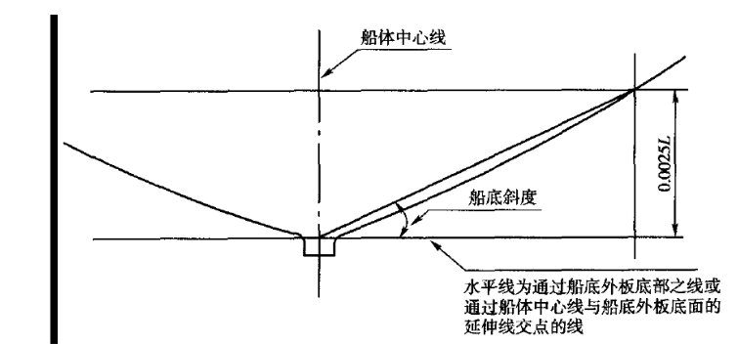
L— 船长，m。
图 3.2.4.4-4 船底斜度
（b）船首部船底加强部位的单板结构船体外板的厚度 t 应不小于按下式计算所得之值：
$t =CS\sqrt{L}$ （mm）
式中：C— 系数，由表3.2.4.4-2 查得，α为表中的中间值时，C 以内插法求得；
S— 船体外板板格短边长，即肋骨间距、桁材间距或纵骨间距，以较小者为准，m；
α— 船体外板板格的长宽比，即肋骨间距、桁材间距或纵骨间距中的较大者除以 S 所得之值。

表 3.2.4.4-2
C 值
Α | 1.0 | 1.2 | 1.4 | 1.6 | 1.8 | 2.0及以上
C | .20 | .80 | 6.18 | 6.42 | 6.55 | 6.61
（c）夹层结构的船首部加强部位的船底板厚度，应大于按3.2.4.4-（2）--（a）计算所得之值。计算时 C₃ 应取表3.2.4.4-1 所列值的 1.8 倍。
（d）航速小于 14 kn 的玻璃钢船舶或经船舶检验机构认为具有足够艏吃水的玻璃钢船舶，船首部加强部位的船底板厚度可适当减薄。
④尖舭型船和有艉封板的船舶
（a）尖舭型和有艉封板的船舶，其折角部位的外板厚度应在折角的两侧各不小于 B/40的范围内增厚 50%，如图3.2.4.4-5。
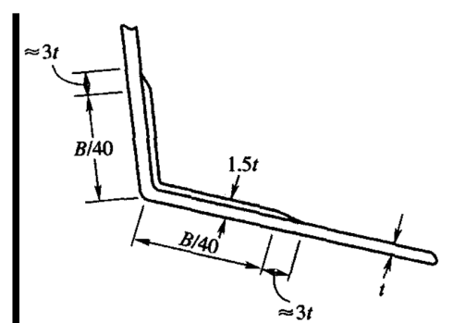
图3.2.4.4-5 尖舭型和有艉封板折角外板
（b）艉封板的厚度应不小于船中部舷侧外板的厚度，其骨材要求与舷侧外板的骨材要求相同。
（c）安放舷外机和艉推进装置的艉封板一般应采用芯材为胶合板或类似的刚性和合适材料的夹层板，其厚度一般应不小于表 3.2.4.4-3 的要求。
表 3.2.4.4-3
夹层结构的艉封板厚度
发动机功率（KW） | 艉封板厚度 （mm）
发动机功率（KW） | 舷外机 | 艉推进装置
18～＜30 | 30 | 35
30～＜60 | 35 | 40
60～＜150 | 40 | 45
＞ 150 | 按具体情况作特别考虑 | 按具体情况作特别考虑
（d）艉封板的设计应确保由舷外机或艉推进装置引起的弯矩和推力传递至船体结构时不产生过度的应力。
（4）局部加强
①可能与锚、锚链等碰擦处的外板，应予适当加强。锚唇周围，应设置足够宽度的金属护板。
②安装桅、吊杆牵索及链条眼板处的舷墙板厚度应在其前后不小于 1 个肋距的范围内增加 25%。
③船底板在艉轴架、轴包套及有附体贯穿部位的厚度应至少增加 50%。承受局部负荷处，如螺旋桨上方和舵柱附近区域的船体外板应适当加强。
④渔船在渔捞作业或其他作业可能致使船体外板严重磨损的部位，建议安装金属（或非金属）护板或滚轮。在小艇收放或放置的部位，应适当加强。在渔捞作业、泵水作业、装卸货作业或航行时可能与其他船接触的部位，也应适当加强。
⑤在拖网绞架处的舷侧外板的厚度，应不小于按3.2.4.4-（2）-①-（a）及3.2.4.4-（2）-②所得板厚的 1.3 倍。若舷侧，装设两部或两部以上拖网绞架，则在该绞架间舷侧外板的最小厚度，应不小于按3.2.4.4-（2）-①-（a）及3.2.4.4-（2）-②所得板厚的 1.2 倍。
在舷墙、舷顶列板及设计满载水线处应装设半圆金属或耐磨的非金属护舷杆，装设范围为自每一拖网绞架前支脚之前至少 0.025L 处，延伸至该绞架支脚之后至少 0.045L 处。上述范围的护舷材间应装设垂直或斜的半圆护舷杆。
⑥艉滑道拖网渔船的滑道底板厚度，应不小于按3.2.4.4-（2）-①-（a）及3.2.4.4-（2）-②计算所得之值的 1.3 倍。滑道侧板的厚度，应不小于按3.2.4.4-（2）-①-（a）及3.2.4.4-（2）-②计算所得之值的 1.1 倍。在滑道底板及滑道侧板易受到严重磨损的部位，建议装设金属护板。
⑦采用舷外挂机时，则艉封板与舷侧板连接处角隅应作加强，连接角隅处厚度应不小于1.5倍舷侧板厚，加强处与艉封板、舷侧板连接的宽度应不小于100mm。
⑧艉封板上挂机连接螺栓处的芯材应预开孔，开孔直径应不小于连接螺栓直径的 5 倍。开孔处应用玻璃纤维和树脂的混合物填充，确保钻孔处周围为玻璃钢。
（5）特殊规定
①长度小于 12 m 的 玻璃钢 小艇可以无骨建造，即船体外板不设骨材加强。此种船型的船体外板厚度应适当增厚，并经船舶检验机构同意。其内部舱柜、油柜、房间舱壁等应有骨材加强。
3.2.4.5 甲板
（1）一般要求
①上甲板成阶梯式时，应按3.2.4.2-（2）-⑥ 的规定过渡。
（2）甲板计算水头
①露天干舷甲板及第一层上层建筑甲板距艏垂线 0.3L 处之前部分：
h=0.02L+0.76 m
②非露天干舷甲板及干舷甲板以下的其他甲板：
h=0.01L+0.61 m
③露天第一层上层建筑甲板距艏垂线 0.3L 处之后部分：
h=0.02L+0.46 m
④上述以外的其他甲板：
h=0.01L+0.30 m，且不小于 0.46 m。
⑤对于载货甲板，若载荷值（t/m²）大于上述 h 值，应以实际载荷为准。
⑥渔船若在甲板上装载渔获物时，h 值按上述各条规定或下式计算所得之值，取其大者：
h=0.023L+1.0 m
（3）单板结构的甲板厚度
①上甲板厚度
（a）船中部的上甲板厚度t应不小于按下列各式计算所得之值：
a）对横骨架式
$t =18.0s\sqrt{h}$ mm
b）对纵骨架式
$t =15.0s\sqrt{h}$ mm
式中：s— 骨材间距，m；
h— 计算水头，m，见3.2.4.5-（2）
（b）船中部0.4L区域以外至端部，上甲板的厚度可逐渐减薄至0.85t。
②其他各层甲板的厚度
（a）其他各层甲板的厚度t应不小于按下式计算所得之值：
$t =13.0s\sqrt{h}$ mm
式中：s、h 同3.2.4.5-（3）-①。
③船长小于 12 m 的甲板厚度
（a）当船长小于 12 m 且无甲板货物时，甲板的厚度 t 应不小于按下式计算所得之值：
$t =\sqrt{L+10}$ mm
④顶蓬甲板的厚度t 应不小于 3.0 mm。
（4）夹层结构的甲板厚度
①夹层结构的甲板厚度（内层积层板、外层积层板及芯材的总厚度）t 应不小于按下列公式计算所得之值，取其大者：
t=C₁sh mm
t=C₂t_{f} mm
式中：C₁、C₂ — 为3.2.4.4-（2）-②-（a）所规定之值；
s— 甲板纵骨或甲板横梁的间距，m；
h— 甲板计算水头，m，见3.2.4.5-（2）；
t_{f}— 为 3.2.4.5-（3） 所规定的甲板厚度，mm。
②夹层结构的内层积层板厚度与外层积层板厚度 t 均应不小于按下式计算所得之值，且不小于 2.4mm。
$t =3.5\sqrt[3]{C_{4}{(Sh)}^{4}}$ mm
式中：C₄— 为3.2.4.4-（2）-②-（b）所规定之值；
S — 甲板纵骨或甲板横梁的间距，m；
h — 甲板计算水头，m，见3.2.4.5-（2）。
（5）甲板的局部加强
①甲板开口应按3.2.4.2-（4）的有关规定加强。
②甲板上常有重物移动等易磨损的部位，应适当增加甲板厚度或以覆盖的方式予以保护。
③安装受力设备或装载其他重物的甲板特别受力部位，应适当增强。
（6）甲板防滑
①船员经常活动的甲板面，应采取可靠的防滑措施。
（7）甲板与船体外板的连接
①甲板与船体外板的连接应符合本条的规定。
（a）甲板与船体外板的连接螺栓直径和螺栓间距参照表 3.2.4.5 的要求，中间值可采用内插法求取。
表 3.2.4.5
连接螺栓以及甲板与船体外板连接角材的搭接宽度
船长 L（m） | 连接螺栓 |  |  | 最小搭接宽度（mm）
船长 L（m） | 最小螺栓直径（mm） | 最大螺栓间距（mm） |  | 最小搭接宽度（mm）
船长 L（m） | 最小螺栓直径（mm） | 无限航区 | 限定航区 | 最小搭接宽度（mm）
9 | 6.50 | 152.5 | 228.5 | 63.5
12 | 7.75 | 165.0 | 241.5 | 75.0
（b）当采用 玻璃钢角材胶接时，角材折边的厚度至少等于船体外板或甲板板厚的一半，取其中大者。角材折边的宽度参照表 3.2.4.5中的搭接宽度要求。
（c）甲板与船体外板的连接处应采用金属、木材、橡胶、塑料或其它经认可的材料制成的护条、嵌线、护舷材或扶手等加以保护。防护条的尺寸及其耐磨程度，视船在使用中可能碰撞的严重程度而定 。
（d）防护条的安装方式应使其在修理或更换时不致影响甲板与船体外板连接的完整性。
②所有连接均应采取搭接方式，并以螺栓固定。连接方式不同于本规定者，应经船舶检验机构特别认可。
③若采用折边形式连接，则船体外板折边及甲板折边的厚度应分别等于船体外板和甲板的厚度。
④船体外板与甲板的接合面应以聚酯腻子或其他认可材料予以密合。
⑤当采用玻璃钢角材胶接时，角材的厚度至少应为船体外板厚度或甲板厚度二者中较厚者的一半。
3.2.4.6船底骨架
（1）一般要求
①中内龙骨应在全船范围内连续，并尽可能向艏艉端延伸。
②若设有方龙骨且方龙骨的尺寸按本节的规定折算不小于3.2.4.6-（2）-①-（a）～3.2.4.6-（2）-①-（c） 规定时，可以不设中内龙骨。
③若机舱内设有前后贯通的基座纵桁，当其间距不超过 2.0 m，且在舱壁另一面有良好过渡时，可以不设中内龙骨，但中内龙骨应在中断处舱壁背面有不少于 2 个肋距的延伸过渡。
④当中内龙骨距舭部转角的下缘大于 2.0 m 时应设置旁内龙骨。
⑤旁内龙骨应均匀设置并尽可能向艏艉延伸。
⑥自船中部 0.4L 区域至艏艉端，中内龙骨及旁内龙骨腹板的厚度可逐渐减少到 85％，面板剖面积可减少至 80％。
⑦单层底所有船底肋板、旁内龙骨、及非水密隔壁上均应预制或切割适当的流水孔，以确保舱底水自由到达污水阱。双层底的所有非水密肋板、旁桁材、船底及内底纵骨上均应有适当的流水孔和透气孔，以免水及空气聚积于舱内。孔的边缘应按照3.2.4.2- (4)- ⑨。的规定予以密封。
⑧位于3.2.4.4-(3)-所规定区域的船首底部的中内龙骨、旁内龙骨、肋板、船底骨材等的尺寸应予适当增加。
⑨ 推力轴承附近的机舱底部桁材及肋板应适当加强。
（2）横骨架式单层底结构
①中内龙骨
（a）中内龙骨腹板的高度 h 和厚度 t 应不小于按下列各式计算所得之值：
t=0.4L+4.7 mm
h=50l mm
式中：l— 肋板上表面处左右舷壳板之间的水平距离，m。
（b）中内龙骨面板的宽度 b 和厚度 t 应不小于按下列各式计算所得之值：
b=4L+30 mm
t=0.4L+4.7 mm
（c）机舱内中内龙骨的腹板及面板厚度，应分别不小于上述规定值的 1.25 倍。
旁内龙骨
（a）旁内龙骨腹板的厚度 t 应不小于按下式计算所得之值：
t=0.3L+3.5 mm
（b）旁内龙骨面板的宽度 b 及厚度 t 应分别不小于按下列各式计算所得之值：
b=3.2L+24 mm
t=0.3L+3.5 mm
（c）旁内龙骨的高度应不低于该处肋板的高度。
（d）机舱内旁内龙骨的腹板及面板厚度，应不小于3.2.4.6- (2)- 所规定的中内龙骨腹板及面板的厚度。
③肋板
（a）应在每个肋位处设置肋板。
（b）肋板顶板的厚度应不小于该处腹板的厚度。肋板腹板的厚度 t 应不小于按下式计算所得之值，且不小于 4 mm：
t = 0.4L mm
（c）肋板的剖面模数 W 应不小于按下式计算所得之值：
W=34shl² cm³
式中：s— 肋距，m；
h— 计算水头，自l的中点至基线向上 d+0.026L 点间的垂直距离，但不小于 0.5D，m；
l— 肋板跨距，m。
（d）除船首部船底的加强按 .6.1.8 的规定外，船中部 0.4L 区域以外至艏、艉端，肋板厚度和剖面模数可逐渐减小至 85%。
（e）与主机基座隔板及肘板相连的肋板，其厚度应不小于中内龙骨的厚度，其剖面模数应增 加50%。
（f）横舱壁下的肋板，应满足所在部位的水密舱壁或深舱壁的要求。
（3）纵骨架式单层底结构
①船底纵骨应连续不间断，或按 3.2.4.2-（2）-的要求在中断处设置肘板。
②纵骨架式单层底结构的中内龙骨及旁内龙骨应符合3.2.4.6-（2）-及3.2.4.6-（2）- 的规定。
③支承船底纵骨的肋板间距，在机舱区域，应不超过 1 m，在主机至推力轴承之间，应不超过 0.5m，在其他区域，应不超过 2 m。肋板应符合3.2.4.6-（2）-的规定。
④船底纵骨的剖面模数 W 应不小于按下式计算所得之值：
W=48shl² cm³
式中：s— 纵骨间距，m；
h— 计算水头，自船底纵骨至基线向上 d+0.026L 点间的垂直距离，但不小于 0.5D，m；
l— 纵骨跨距，m。
（4）双层底
①一般要求
（a）本条规定适用于船底部分或全部为双层底的结构。
（b）双层底内淡水舱与油舱间应设置油/水密结构的隔离空舱。
（c）测深管处下面的船底板，应适当增厚或以适当方式保护。
（d）构成深舱的内底板、桁材腹板及肋板的厚度及其扶强材，除符合本条桁材腹板及肋板规定外，还应符合本章3.2.4.10深舱的有关规定。
（e）双层底中断处船底纵向骨架应保持连续性。中断区域的单层底中内龙骨和旁内龙骨应为双层底中桁材和旁桁材的直接延续部分。
②内底板
（a）内底板的厚度 t 应不小于按下式计算所得之值，且应不小于船底板厚度的 85%：

$t =11S\sqrt{d}$ mm
式中：S — 肋距或纵骨间距，m；
d — 吃水，m。
（b）内底板应与舷侧外板及舱壁等牢固连接。
③中桁材
（a）中桁材的厚度，应符合3.2.4.6-（2）--（a）对中内龙骨腹板的规定。
④旁桁材
（a）当中桁材距舭部转角下缘的距离大于 2.0 m 时，应设置旁桁材。
（b）旁桁材的厚度应符合3.2.4.6-（2）--（a）对旁内龙骨腹板的规定。
⑤实肋板
（a）实肋板间距应不大于 2.4 m，且应在下列处所设置实肋板：
a）机舱内主机座范围每个肋位应设1实肋板，主机座范围外应不超过2个肋位设1实肋板。
b）推力轴承座下方（如设有时）；
c）横隔壁下方；
d）3.2.4.4-（3）-③所规定的船首底部范围。
（b）实肋板的尺寸应符合3.2.4.6-（2）-的规定。
（c）单板结构的实肋板应设置加强材，其间距应不大于 1.2 m。
（d）肋板上设有人孔或减轻孔时，应以适当方式加强。
（e）水密肋板除应符合本节的规定外，还应符合本章3.2.4.9水密舱壁的相应规定。
⑥横骨架式组合肋板
（a）双层底采用横骨架式结构时，在不设置实肋板的肋位上应设置组合肋板。
（b）若船底横向骨材无撑柱时，其剖面模数 W 应不小于按下式计算所得之值：
W=30Shl² cm³
式中：S— 肋骨间距，m；
h— 计算水头，h = d+0.026L 或货物重量的水头，m，取其大者；
l—骨材跨距，取主要构件（如中桁材、旁桁材等）的间距，m。
（c）若内底板横向骨材无撑柱时，其剖面模数 W 应不小于按下式计算所得之值：
W=2.5Shl² cm³
式中：S— 肋骨间距，m；
h— 计算水头，h = d+0.026L 或货物重量的水头，m，取其大者；
l—骨材跨距，取主要构件（如中桁材、旁桁材等）的间距，m。
（d）若船底横向骨材及内底板横向骨材设有撑柱时，其剖面模数 W 可适当减小。
⑦纵骨架式船底纵骨
（a）船底纵骨的结构尺寸应符合合3.2.4.6-（3）-的规定。
（b）内底板纵骨的剖面模数 W 应不小于按下式计算所得之值：
W=4.6Shl² cm³
式中：S— 纵骨间距，m；
h— 计算水头，取自实肋板跨距 l 的中点至基线向上 d+0.026L 点间的垂直距离，或货物重量水头，取其大者，m；
l—纵骨跨距，m。
3.2.4.7舷侧骨架
（1）横骨架式舷侧结构
①肋骨跨距大于 2.4 m 时，应设置舷侧纵桁，舷侧纵桁的尺寸与强肋骨相同，且每 4 个肋距应设有舱壁或强肋骨以支持舷侧纵桁。
②当舷侧纵桁支撑肋骨时，肋骨的剖面模数可减少至按3.2.4.1-（1）- 计算所得值的 50%。
③在机舱区域，应设置间距不大于 4 个肋距的强肋骨，其剖面模数应不小于相邻肋骨剖面模数的4 倍，腹板的横剖面面积应不小于相邻肋骨腹板横剖面面积的 2 倍。
④其他舱长度超过 4 m 时，应设强肋骨或将肋骨的剖面模数增大 50%。
⑤距艏垂线 0.15L 范围内的肋骨和强肋骨的剖面模数应分别按3.2.4.1-（1）-和3.2.4.1-（2）-计算所得值增加15%。
⑥肋骨的剖面模数 W 应不小于按下式计算所得之值：
W=26shl² cm³
式中：s— 肋骨间距，m；
l— 肋骨跨距，舷侧处自内底板或单底肋板上缘至甲板横梁上缘的垂直距离，m。
距艏垂线 0.25L处之后的肋骨跨距在舯部量取；
距艏垂线 0.15L 处至 0.25L 处之间的肋骨跨距应取该区域中最大的肋骨跨距；
距艏垂线 0.15L 处之前的肋骨跨距在距艏垂线 0.15L 处量取；
h— 跨距中点到舷侧主甲板下缘的垂直距离，且不小于$\sqrt{D}$，m。
⑦深舱区域肋骨的剖面模数应不小于按深舱扶强材计算所得的剖面模数。
（2）纵骨架式舷侧结构
①舷侧纵骨的剖面模数 W 应不小于按下式计算所得之值：
W=26shl² cm³
式中：s— 纵骨间距，m；
l— 纵骨跨距，取横隔舱壁之间、强肋骨之间隔或横向隔舱壁与强肋骨之间的距离，m；
h— 纵骨距船中部甲板边线的垂直距离，m，且不小于$\sqrt{D}$。
②当型深小于 0.9 m时，可不设舷侧纵骨，但应在舷侧采取折角、折边等措施，并校核船体的总纵强度。
③船中部之前和之后区域，纵骨的剖面模数可向艏艉端逐渐递减，至艉端处可为3.2.4.7-(2)- 所规定值的 85%，距艏垂线 0.15L 之前区域的纵骨的剖面模数应满足3.2.4.7-(2)- 的要求。
④强肋骨的间距应不大于 2 m，其剖面模数 W 应不小于按下式计算所得之值：
W=22Shl² cm³
式中：S— 强肋骨间距，m；
l— 强肋骨跨距，m；
h— 跨距中点距甲板下表面与舷侧外板交点的垂直距离，m，且不小于$\sqrt{D}$。
3.2.4.8甲板骨架
（1）一般要求
①露天甲板的梁拱高度建议采用 B/50。
②在甲板室的端部及角隅处、上层建筑两端、承载集中载荷的纵、横骨材的下方，应采用支柱或其他适当的方法予以支撑。支撑甲板的支柱，应符合3.2.4.8-(4) 的规定。
③安装桅杆、吊杆、甲板机械等受力构件部位的甲板骨架应适当加强。
④舱口部位应设有短桁材支撑。
（2）横骨架式
①每个肋位均应设置横梁，且应与肋骨对正。横梁与肋骨应以肘板或其他等效的方式牢固连接。肘板的臂长应不小于3.2.4.7-(1) -中规定的肋骨跨距 l 值的 1/8。
②横梁的剖面模数 W 应不小于按下式计算所得之值：
W=19shl² cm³
式中：s— 横梁间距，m；
l— 横梁跨距，m，取自肘板内侧至最近的甲板主要构件或甲板主要构件间的水平距离，但船中部跨距取值应不小于 0.25B，船首、尾部主甲板横梁以及上层建筑和甲板室甲板横梁跨距取值应不小于 0.2B。
h— 甲板计算水头，m，见3.2.4.5-(2)。
③支撑横梁的甲板纵桁，其间距应不大于 2.4 m。
④甲板纵桁的剖面模数 W 应不小于按下式计算所得之值：
W=CShl² cm³
式中：C— 系数，船中部为 19，其他部位为 16；
S— 甲板纵桁支撑的甲板面积的平均宽度，m；
h— 甲板计算水头，m，见3.2.4.5-(2)；
l— 甲板纵桁的跨距，m，支柱之间或支柱与舱壁之间的距离，取其大者。
⑤甲板纵桁承受集中载荷时，其剖面模数 W 应不小于按下式计算所得之值：
W=CShl²+0.1cPl cm³
式中：C、S、l、h 同3.2.4.8-(2)-；
P— 集中载荷，kN；
c— 集中载荷位置系数，按表3.2.4.8 选取。
表 3.2.4.8
集中载荷位置系数c
k | 1 | 3 | 5 | 7 | 9 | 11 | 13 | 15
c | 25 | 20 | 1.5 | 11.5 | 8.4 | 6.0 | 4.5 | 3.7
k— 纵桁支撑点距集中载荷中心的长边与短边的比值。
（3）纵骨架式
①船中部的甲板纵骨的剖面模数 W 应不小于按下式计算所得之值：
W=16.5shl² cm³
式中：s— 纵骨间距，m；
l— 纵骨跨距，m，强横梁之间或强横梁与舱壁之间的距离，取其大者；
h— 甲板计算水头，m，见3.2.4.5-(2)。
②船中部 0.4L 区域至船端部，甲板纵骨的剖面模数 W 可逐渐减小至3.2.4.8-(3)-规定值的 85%。
③支撑甲板纵骨的强横梁间距应不大于 4 个肋距，其剖面模数 W 应不小于按下式计算所得之值：
W=16.5Shl² cm³
式中：S— 强横梁间距，m；
l— 强横梁跨距，m，舷侧与舷侧之间，或舷侧与支柱（或纵舱壁）之间，支柱与支柱之间的距离，取其大者；
h— 甲板计算水头，m，见3.2.4.5-(2)。
（4）支柱
① 一般要求
（a）支柱下的支承结构应具有足够的强度，以有效地分散荷重。甲板间的支柱应尽可能与下面的支柱在同一垂直线上。当上下支柱不在同一垂直线上时，应采取有效措施将载荷传递到下面的支柱上。
（b）双层底和深舱内不应选用管型支柱或空心矩形剖面的支柱。
（c）支柱的尺寸应符合本条的规定。钢质支柱的尺寸也可按附录3选取。
②支柱的负荷
（a）支柱所承受的载荷P应按下式计算：
P=7.06abh+P₀ kN
式中：a— 支柱所支持的甲板面积的长度，m，见图3.2.4.8；
b— 支柱所支持的甲板面积的平均宽度，m，见图3.2.4.8；
h— 支柱所支持的甲板的计算水头，m，见3.2.4.5-(2)；
P₀— 上方支柱所传递的载荷，kN。
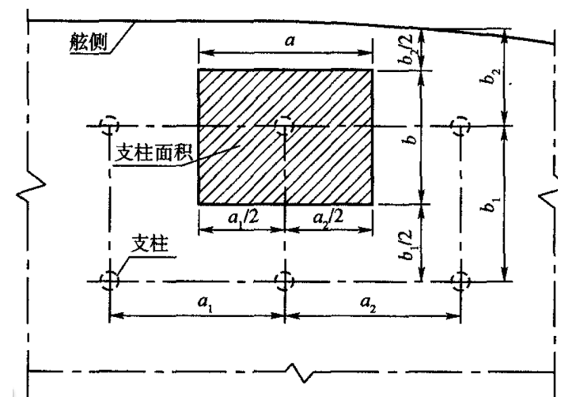
图3.2.4.8 支柱所支持的甲板面积
（b）当上下支柱不在同一垂直线上时，则下方支柱的负荷P应按下式计算：
P=7.06abh+cP₀ kN
式中：a、b、h— 见3.2.4.8-(4)--(a)；
P₀— 上方支柱的载荷，kN；
c— 系数，c=2(l₁/l)³－3(l₁/l)²+1；
l— 下方相邻两支柱中心线之间或支柱中心线与舱壁间的距离，m；
l₁— 上方支柱中心线与下方计算支柱中心线之间的距离，m。
③支柱的剖面积
（a）钢质支柱的剖面积 A 应不小于按下式计算所得之值：
$A=\frac{P}{12.26−5.1l/r}$ cm²
式中：P— 支柱所承受的载荷，kN，按3.2.4.8-(4)-的规定计算；
l— 支柱有效长度，m，取支柱总长的 0.8 倍；
r— 支柱剖面的最小惯性半径，cm；r =(I/A)^{1/2}，其中I为支柱剖面最小惯性距，cm⁴，A为支柱剖面面积，cm²；对实心圆形支柱，r=0.25D；对空心圆形支柱，r=0.25(D²+d²)^{1/2}，其中D为支柱外径，d为支柱内径，cm。
（b）铝质支柱的剖面积 A 应不小于按下式计算所得之值：
$A=\frac{2.17abh}{1.72−l/r}$ cm²
式中：a、b、h— 见3.2.4.8-(4)--(a)；
l— 支柱有效长度，m，取支柱全长的 0.8 倍；
r— 支柱剖面的最小惯性半径，cm。
①支柱的壁厚
（a）管形支柱、组合型支柱的壁厚应不小于4 mm。
（b）鱼舱内宜选用厚壁型支柱。
⑤支柱上下方的结构加强
（a）支柱上下端处的结构应能合理地承受和传递载荷。在支柱的上端和下端应设置肘板和腹板或加厚板。在组合式支柱两端应设置纵向和横向的肘板。
（b）支柱应设置在实肋板或纵桁材上，并应在实肋板或纵桁材上设置垂直加强筋。在支柱下面的肋板和纵桁材上不得开设人孔。
（c）在轴隧上或其他较弱的结构上设置支柱时，该部位的结构应作适当加强。
（d）对于压载舱或其他液舱内的支柱，应注意可能受拉的影响。
3.2.4.9 水密舱壁
（1）水密舱壁的布置
①防撞舱壁
（a）防撞舱壁的位置，距艏垂线应不小于0.08L，且不大于0.15L。
（b）通过防撞舱壁的管子，应安装适当的、且可在干舷甲板上操作的阀，其阀体应设在防撞舱壁的艏尖舱一侧。在干舷甲板以下的防撞舱壁上不得设门、人孔、通风导管或其他任何开口。
（c）干舷甲板以上防撞舱壁的开口数目，在适合船舶的设计和正常作业的情况下而减至最少，此类开口应能关闭成风雨密。
②艉尖舱舱壁
（a）所有玻璃钢船舶应在适当位置设置艉尖舱舱壁。艉轴管应置于艉尖舱内或封闭于其他适当结构的水密处所内。
③机舱舱壁
（a）机舱前、后端应设置水密舱壁。艉尖舱舱壁可作为机舱后舱壁。
④舱壁高度
（a）由3.2.4.9-(1)-至 3.2.4.9-(1)- 所规定的水密舱壁高度，除下列a）、b）所规定者外，应延伸至干舷甲板：
a）对于有长艏楼的船舶，防撞舱壁应延伸至艏楼甲板，该部分应保持风雨密。如舱壁的延伸部分位于艏垂线后不小于0.05L处，则不一定要和防撞舱壁在同一平面内，此时，形成阶梯的这部分干舷甲板须保持风雨密。
b）艉尖舱舱壁可以止于设计吃水线以上第一层平台甲板，但该平台甲板与艉尖舱舱壁应当围成艉部水密结构。此时在该平台甲板至干舷甲板间应设置适当的构件以保持足够的强度。
⑤锚链舱
（a）当锚链舱设置于防撞舱壁后方或艏尖舱内时，该锚链舱应为水密结构且应设置适当的排水措施。锚链舱内，沿中线应设置隔壁分开锚链。
（2）水密舱壁的结构
①单板结构的舱壁厚度
（a）单板结构的舱壁厚度 t 应不小于按下式计算所得之值：
t =12.0sh mm
式中：s — 舱壁扶强材间距，m；
h— 沿船体中线自舱壁板下缘至甲板顶部的垂直距离，m。
②耐水胶合板舱壁厚度
（a）耐水胶合板舱壁的厚度 t 应不小于按下式计算所得之值：
t = 2 2.0sh
式中：s、h 见 3.2.4.9-(2)--(a)。
③夹层结构的舱壁厚度
（a）夹层结构舱壁板的厚度（即内层积层板、外层积层板及芯材的总厚度）t 应不小于按下列公式
计算所得之值，取其大者：
t=C₁sh mm
t=C₂t_{f} mm
式中：t_{f}— 单板结构的厚度，按 3.2.4.9-(2)--的规定，mm；
s— 舱壁扶强材间距，m；
h— 见 3.2.4.9-(2)--(a)；
C₁ 及 C₂— 见3.2.4. 4-(2)- -(a)。
（b）夹层结构舱壁板的内层积层板及外层积层板的厚度 t 应不小于按下式计算所得之值，且不小于 2.4 mm。
$t=73.5\sqrt[3]{C_{4}{(sh)}^{4}}$ mm
式中：s— 舱壁扶强材间距，m；
h— 见 3.2.4.9-(2)--(a)；
C₄— 见3.2.4.4-(2)--(b)。
④舱壁垂直扶强材
（a）垂直扶强材应尽可能与甲板或船底纵向构件在同一垂直平面内，并有效连接。若甲板纵桁与舱壁垂直扶强材对准有困难时，则应采取适当支撑措施。
（b）垂直扶强材的剖面模数 W 应不小于按下式计算所得之值：
W=cshl² cm³
式中：c—系数，按下列规定选取：
扶强材两端用肘板连接：18.0
扶强材一端用肘板连接：24.0
扶强材两端削斜时：28.8
s—扶强材间距，m；
l— 强材跨距，m；水平桁材可视为支撑点；
h—从扶强材跨距中点至甲板中心线处舱顶的距离，m。
（c）甲板纵桁下的舱壁扶强材还应符合支柱的规定。
⑤舱壁水平桁材
（a）舱壁高度大于2.5 m时应设置水平桁材。水平桁材应尽可能与舷侧部位的骨材相连接。
（b）若舱壁设有水平桁材时，其剖面模数 W 应不小于按下式计算所得之值：
W=21.7shl² cm³
式中：s—桁材支撑面积的平均宽度，m；
l—桁材跨距，m；
h—桁材至甲板中心线处的垂直距离，m。
（3）防撞舱壁
①防撞舱壁的厚度应不小于按 3.2.4.9-(2)- –(a)、3.2.4.9-(2)- –(a)及3.2.4.9-(2)- –(a) 计算所得值的 1.15 倍。
②防撞舱壁扶强材的剖面模数应不小于按3.2.4.9-(2)- –(b)、3.2.4.9-(2)- –(b) 计算所得之值的 1.25 倍。
3.2.4.10深舱
（1）一般要求
①适用
（a）本节所述的深舱是指用于装载液体的舱，其在舱室或甲板间构成船体的一部分。
②布置
（a）燃油舱与淡水舱之间应设有隔离空舱。
（b）船员舱不应直接邻接油舱，船员舱与油舱间应以通风良好且可通行的隔离舱隔开，如油舱顶部无开孔，且以不小于 38 mm 厚度的不燃材被覆，则船员舱与油舱顶部间的隔离舱可免除。
（c）淡水舱顶不允许设有厕所或有污水管路通过。非饮用水管不允许通过淡水舱。
③结构细节
（a）淡水舱、燃油舱及其他航行时不保持满载的深舱，应适当设置制荡舱壁。
（b）深舱如由一舷至另一舷，且其宽度超过4 m时，在中纵剖面处应设置纵舱壁或制荡舱壁；如舱宽超过8 m，则应在左、右舱的上半部设置制荡板。艏尖舱宽度超过4 m时，在中纵剖面处应设置制荡舱壁。
（c）深舱的内表面应铺设一层不低于 600 g/m² 的玻璃纤维短切毡或短切纤维，此铺层不计入构件尺寸，铺层上面应涂一层厚的树脂或其它合适的涂层。
（d）深舱内的扶强材、肋骨和横梁等构件不得贯穿深舱的周界。
（e）测深管下部底板应增加层积厚度或采用适当的方法，防止测深杆引起的损伤。
④其他要求
（a）深舱内，所有非水密构件上应开设适当的流水孔及通气孔，以保证气体能自由流向通气管，液体能自由流向吸口。流水孔及通气孔的边缘应按3.2.4.2-(4)- 的规定用树脂封闭。
（b）所有舱柜应设有出入孔，舱柜内的非水密构件上应设有人孔，其大小及数量应确保能到达舱柜内各角落。
（c）舱柜出入孔盖应采用金属或 玻璃钢 制成，出入孔盖与舱柜采用螺栓密封连接，螺栓直径 d应不小于 6.5 mm，其间距应不小于 6d。螺栓中心距 玻璃钢 盖边缘不小于 3d，或距金属盖边缘不小于2d。货舱内若无保护材时，则出入孔盖需予保护以免受货物损坏。
（d）货舱与深油舱的分隔舱壁应装设护条或衬板，舱壁与护条或衬板之间应有适当距离，沿舱壁周围设有排水道。
（e）管路的装配部位，应考虑管的膨胀、收缩和振动等因素而牢固地安装，以免在油柜壁上产生局部应力。
（f）油柜内的金属部件应按下述要求适当接地；
玻璃钢 制作的不构成船体结构的油舱、水舱、油柜、水柜等，其舱、柜上安装的阀、人孔盖等金属部件和金属管路，应在电气上做有效的连接。
（2）舱壁
①舱壁的厚度应不小于按 3.2.4.9-(2)-～3.2.4.9-(2)- 计算所得之值的 1.15 倍，且在计算时 h 值应取舱壁板下缘至溢流管顶端的垂直距离。
（3）舱壁垂直扶强材
①舱壁垂直扶强材的剖面模数应不小于按3.2.4.9-(2)-计算所得之值的1.25倍，且在计算时h值应取舱壁板下缘至溢流管顶端的垂直距离。
（4）舱壁水平桁材
①舱壁水平桁材的剖面模数应不小于按3.2.4.9-(2)- 计算所得之值的 1.25 倍，且在计算时 h 值应取舱壁板下缘至溢流管顶端的垂直距离。
（5）底部及顶部构件
①深舱顶部及底部构件的尺寸除应符合本章3.2.4.5及3.2.4.8各有关规定外，还应符合3.2.4.10有关该位置的深舱舱壁构件的规定。
3.2.4.11基座
（1）主机基座
①基座纵桁应在足够的长度内保持连续，其形状不应有急剧的突变，其端部应逐渐过渡消失。
②基座纵桁应在每个肋位以足够高的横隔板及肘板进行有效的支撑，隔板及肘板的厚度应不小于肋板的厚度，肘板的顶角宜为 45°，但应不小于 30°。
③当主机功率较大或振动较大时，应采取多种减振措施，并保证基座具有足够的强度与刚度。
④基座纵桁腹板的厚度应不小于旁龙骨腹板厚度的 1.6 倍，面板厚度应较腹板厚度增加 40%。基座中有螺栓贯穿处应使用木材做芯材，且应保证芯材与周边 玻璃钢 结构有效连接。帽形结构还应符合.1.5 的规定。
（2）辅机基座
①发电机、舵机等辅机基座应具有足够的强度与刚度，并与船体结构牢固连接。
（3）艉轴架
①不论单臂艉轴架或双臂艉轴架，如臂的截面采用常规的截面长度与厚度之比约为4-5的拱形剖面或翼形剖面，则艉轴架臂的尺寸应满足3.2.4.11-(3)-至3.2.4.11-(3)-所列的要求。对于臂的截面为非常规剖面的，则应特殊考虑。
②单臂艉轴架根部截面对其长轴 x-x 的剖面模数 Z_{xx} 应不小于按下式计算所得之值：
$Z_{XX}=2.23Kd_{S}^{2}l×{10}^{−5}$ cm³
式中：K——艉轴架的材料系数，K=400/σ_{t}，其中σ_{t} 是艉轴架材料的抗拉强度，N/mm²;
d_{s}——艉轴的规范直径，mm，按下式计算：
$d_{s}=128\sqrt[3]{\frac{N_{e}}{n_{e}}}$ mm，其中 N_{e} 为艉轴传递的额定功率，kW，n_{e} 为艉轴传递额定功率 N_{e} 时的每分钟转速，r/min；
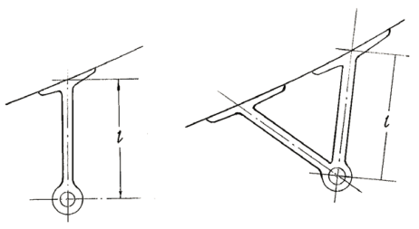
l ——单臂尾轴架的长度，mm，从艉轴架根部截面的形心量至艉轴架轴毂中心。见图 3.2.4.11。

图 3.2.4.11 单臂尾轴架的长度
③单臂艉轴架臂长方向上臂的任何截面的面积，不得小于根部截面积的 60%。
④如采用双臂艉轴架，双臂夹角应不小于 50°。双臂的任何拱形/翼形剖面的厚度 t 应不小于下式
计算所得之值：
$t=2.24K^{0.5}d_{s}{[1+{(1+\frac{0.0112l^{2}}{Kd_{S}^{2}})}^{0.5}]}^{0.5}×{10}^{−2}$ cm
式中： l ——双臂中较长臂的长度，mm，从艉轴架长臂根部截面的形心量至艉轴架轴毂中心。见图 3.2.4.11。
K 和 d_{s} 同3.2.4.11-(3)-。
⑤双臂艉轴架双臂的任何拱形/翼形剖面，对其长轴 x-x 的剖面模数 Z_{xx} 应不小于按下式计算所得之值：
Z_{xx}=0.45t³ cm³
式中：t——按3.2.4.11-(3)-公式计算所得的剖面厚度，cm。
⑥对于空心臂的艉轴架，其臂在根部处和轴毂处的截面积，都应不小于剖面模数满足上述要求的实心臂艉轴架的臂在根部处和轴毂处的截面积。
⑦不论采用双臂艉轴架还是单臂艉轴架，其轴毂尺寸应不小于按下列各式计算所得之值：
轴毂厚度： t=0.2d_{W}(K₁+0.25) mm
轴毂长度： l =0.35d_{W} mm
式中：d_{W}——艉轴架处的艉轴直径，mm；
K₁——材料系数，K₁=σ_{tw}/σ_{tb}，其中σ_{tw} 为艉轴材料的抗拉强度，σ_{tb} 为轴毂材料的抗拉强度。
⑧艉轴架固定处的船体骨架应予加强，船体外板按本节3.2.4.4-(4)- 加厚。支臂宜伸进船体内，其端部做复板加强，此复板应与肋板、纵桁和外板牢固连接，如用螺栓连接需满足下述相关规定，并做好相应的水密处理。
（a）一般规定
a）机械连接可用于积层板与积层板或金属构件与积层板之间的连接。连接材料如螺栓、铆钉等。
b）机械连接件应尽可能与积层板垂直贯通，积层板连接孔内应涂抹足够的树脂或树脂腻子等。螺栓帽不能裸露在外，应用玻璃钢包敷达到有效防水。
c）采用螺栓的连接方式，应遵循下述规定：
螺栓的直径应不小于被连接件中的最小厚度，且不小于6 mm；
螺栓及垫片应采用不锈钢件或镀锌；
螺栓组应受力均匀，并采取防止松动及渗漏措施；
若螺栓的直径为 d ，则螺栓孔的中心距应不小于3 d 且不大于肋距，螺栓孔中心距积层板边缘的距离应不小于3 d ，螺栓孔与螺栓的直径之差应小于0.4 mm；
垫圈直径应不小于螺栓直径的2.5倍。
连接孔的设计应尽可能降低连接孔处的应力集中；
在连接处应对被削弱的层板采取补强措施；
应避免使用柱头螺栓连接；
连接螺栓装配时应在螺栓上涂抹树脂和在螺孔填满树脂，再进行固定连接。
d）机械连接应不损害层板的密封性。为了避免层板直接与金属接触，连接螺栓外表面应涂上密封胶，连接孔中纤维暴露面应充填树脂。
3.2.4.12上层建筑及甲板室
（1）围壁板
①上层建筑及甲板室的围壁采用单层板时的厚度 t 应不小于按下列各式计算所得之值：
（a）前壁 t=7.0－0.1(35－L) mm，但不小于5 mm；
（b）侧壁及后壁 t=.5－0.1(35－L) mm，但不小于4 mm。
②上层建筑及甲板室的围壁采用夹层板时，夹层板面板的最小厚度（单面） t_{min} 按下式计算：
$t_{min}=K_{1}\sqrt{L}$ mm ，且不小于2.0 mm，外露面板①
$t_{min}=K_{1}\sqrt{L}−0.5$ mm ，且不小于1.5 mm，被保护面板②
式中：K ₁ — 系数，由表3.2.4.12查取；
L — 船长，m。
表 3.2.4.12
系数 K₁
上层建筑、甲板室
前端壁 | 侧、后壁 | 顶板
0.5 | 0.4 | 0.4
夹层板的厚度 t 应不小于按下式计算所得之值：
t=11hs/τ_{c} mm
式中：s— 板格短边的长度，m；
h— 计算水头，按下列规定选取：
前端壁： h=0.02L+0.5 m
侧壁和后端壁： h=0.02L+0.25 m
对航行于遮蔽航区营运限制及平静水域营运限制的船舶，其上层建筑或甲板室前端壁、侧壁和后壁的计算水头可分别取上述值的 0.9 倍和 0.85 倍。
τ_{c}— 芯材的抗剪强度，MPa。
③距艏垂线 0.25L 之前的上层建筑侧壁板及宽度小于船宽的艏、艉楼侧壁板的厚度，尚应不小于该处舷侧外板的厚度。其他区域的上层建筑侧壁板的厚度，应不小于该处舷侧外板厚度的 0.8 倍。
④上层建筑中断处应按3.2.4.2-(3)- 的规定加强。
（2）围壁扶强材
①扶强材的剖面模数 W 应不小于按下式计算所得之值：
W=19.5shl² cm³
式中：s— 扶强材间距，m；
l— 扶强材跨距，m；取上层建筑或甲板室的高度；
h— 计算水头，m，对于前壁：h=1.0 m；对于侧壁及后壁：h=0.016L+0.27。
②距艏垂线 0.25L 之前的上层建筑侧壁板的扶强材应适当加强。
③围壁开口部位应用扶强材加强。
（3）甲板
①上层建筑及甲板室的甲板结构尺寸应符合本章3.2.4.5及3.2.4.8节的规定。
（4）出入口的封闭装置及门槛高度
①凡可能使海水进入船体并危及船舶安全的封闭上层建筑舱壁及其他外部结构围壁上的所有通道开口，其封闭装置及其门槛高度均应符合船舶检验机构的相关规定。
（5）窗
①一般要求
（a）舷窗、窗的结构及安装位置等应符合船舶检验机构相关规定。
②窗玻璃厚度
（a）外窗玻璃的厚度 t 应不小于按下式计算所得之值：
$t=\frac{b}{31.6}\sqrt{\frac{kcp}{σ_{b}}}$ mm
式中：b — 窗开口短边长度，mm；
p — 窗玻璃承受的载荷，kN/m²，可按3.2.4.12-(1)-取值；
c — 系数，查图3.2.4.12；
σ_{b}— 窗玻璃材料的极限弯曲强度，MPa；
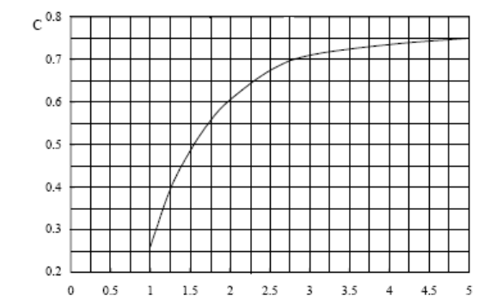
k — 安全系数，钢化安全玻璃：取k＝4.0；聚碳酸脂玻璃：取k＝3.5。
窗开口长宽比=长边/短边
图3.2.4.12
（b）若为夹层玻璃，则每层玻璃均应是钢化安全玻璃，玻璃层数最多不超过3 层，且3 层玻璃中任何2 层的厚度差应不大于2 mm，层间塑料薄膜厚度不大于0.76 mm。
（c）夹层玻璃的厚度t 应不小于按下式计算所得之值：
对于2 层的夹层玻璃 t = t₁ + t₂ = 1.2t_{eq}
对于3 层的夹层玻璃 t = t₁ + t₂ + t₃ = 1.5t_{eq}
式中：t₁、t₂、t₃ — 分别为各层玻璃厚度，mm；
t_{eq}— 按单层钢化安全玻璃厚度公式算得的相当厚度，mm。
（d）内河船外窗玻璃的厚度可适当减小。
（e）夹层玻璃的厚度t 还应不小于下列最小值t_{min}：
上层建筑或驾驶室前窗玻璃：
t_{min} ＝4 mm 钢化安全玻璃；
t_{min} ＝5 mm 聚碳酸脂玻璃；
上层建筑或甲板室的侧窗玻璃：
t_{min} ＝3 mm 钢化安全玻璃；
t_{min} ＝4 mm 聚碳酸脂玻璃。
③窗玻璃的安装
（a）外窗玻璃与窗框的连接以及窗框与壁板的连接应牢固、可靠，足以承受船在其营运水域正常航行时可能遭遇的波浪冲击。外窗玻璃若为聚碳酸脂玻璃，则玻璃嵌入窗框内的深度应不小于窗玻璃短边长度的0.03 倍。
（b）外窗玻璃可以采用粘接方式直接与壁板连接，如有必要应在窗玻璃的下缘处设置金属的水平构件支承玻璃重量。使用的粘接剂应具有抵抗紫外线、低温、高温和清洁用的化学剂的能力。粘接剂的长效粘接强度等性能指标以及施工要求、程序等文件应经船舶检验机构认可。
（c）上述3.2.4.12-(5)-- （b）的粘接方式还应满足下列要求：
a）玻璃的粘接宽度d 应不小于按下式计算所得之值：
$d=\frac{2.5P_{W}bl}{σ_{t}(b+l)}$ mm
式中：P_{W} ＝0.0125(50+0.5V)² kN/m²；
V — 最大静水航速，kn；
b — 窗的短边长度，m；
l — 窗的长边长度，m；
σ_{t}— 粘接剂的最小拉伸强度，MPa。
最小粘接宽度 d_{min} ＝20b mm。
b）粘接剂的厚度t 应不小于按下式计算所得之值：
对钢化安全玻璃 t = 5l mm；
对聚碳酸脂玻璃 t = 8l mm；
最小粘接剂厚度 t_{min} = 6 mm，且不大于15 mm。
c）粘接剂的拉伸强度应不低于 0.7 MPa，在延伸率为 12.5％时的拉伸强度应不低于 0.14 MPa。粘接剂扯断时的延伸率应大于 50％。
3.2.4.13舱口及其他甲板开口
（1）一般要求
①所有的开口均应采用骨架加强，且开口关闭时应保持风雨密。
②干舷甲板上和露天上层建筑甲板上的或非封闭的上层建筑中的各种开口，均应用能保持水密的坚固的盖子关闭。
③甲板的升降口处应由封闭的上层建筑（或甲板室）或升降口围罩予以防护。
（2）舱口
①舱口围板
（a）舱口围板的高度应符合船舶检验机构的相关规定。
（b）若要求减小设有垫圈和夹扣锁紧装置的风雨密舱口的舱口围板高度，应经船舶检验机构同意。
（c）露天舱口围板的厚度 t 应不小于按下式计算所得之值：
$t=18.5s\sqrt{h}+5$ mm
式中：s— 舱口围板扶强材间距，m；
h— 计算水头，m，海船： h = 0.02L+0.5 m；
（d）舱口围板上缘应设置适当尺寸的水平扶强材予以加强。当围板高度等于或大于 600mm 时，在距上缘适当距离处应增设水平扶强材，并应在水平扶强材与甲板之间每隔一档肋距设置垂直加强筋或肘板。
（e）露天货舱口围板兼作甲板纵桁时，尚应符合本节的有关规定。
②舱口盖
（a）舱口盖的结构应符合表 3.2.4.13-1和表 3.2.4.13-2的规定。
表 3.2.4.13-1
舱口盖厚度
材料 | 最小厚度（mm） | 备注
木质 | $$32S\sqrt{h}$$ | 但不小于48mm
玻璃钢 | $$16S\sqrt{h}$$
铝合金 | $$11S\sqrt{h}$$ | h
钢质 | $5.5S\sqrt{h}$+1.0 | 但不小于4.5mm
式中：S=活动梁间距（木质），m；或加强材间距（其他材质），m；
h=见3.2.4.13-(2)-- (c)。
表 3.2.4.13-2
舱口盖加强材剖面模数
材料 | 最小剖面模数（cm³）
玻璃钢 | 23.4Shl²
铝合金 | 13.3 Shl²
钢质 | 9.4 Shl²
式中：S— 加强材间距，m；
h— 见3.2.4.13-(2)--(c)；
l— 加强材的跨距，m。
（b）木质舱口盖应用纹理直顺、尽可能没有节、青皮及裂纹的质量良好的木材制作。木质舱口盖的两瑞，均应用镀锌钢带圈绕防护。舱口盖板每一支承面至少具有 65 mm 的宽度。
（c）海船舱口盖上的负荷 h 应按如下规定选取，或按舱口盖上实际货物的负荷确定，取其大者：
（1）位置 1
① h=0.010L+0.76 （m）
（2）位置 2
② h=0.008L+0.58 （m）
（d）活动舱口盖的防水帆布及系固装置，应符合船检相关规定。
（3）机舱舱口
①机舱舱口保护
（a）机舱舱口应尽可能小，并应设置坚固可靠的机舱棚加以保护。
（b）机舱棚的门应符合3.2.4.12-(4) 的有关规定，并从内外两面均可开闭。
（d）机舱棚围壁板的厚度和扶强材尺寸，应按相应位置的甲板室围壁的要求进行计算。机舱棚顶板厚度不小于 4 mm；横梁和纵桁应符合本章第3.2.4.8节的有关规定，且其剖面模数应不小于 24 cm³。
（d）除特殊情况外，机舱棚的高度应高于舷墙的高度。
②其他
（a）机舱棚顶板上应设置结构坚固的天窗，烟囱及通风筒围板的高度应尽可能高于露天甲板。
a）位置 1—在露天的干舷甲板上和后升高甲板上，以及位于从艏垂线起 0.25L 以前的露天上层建筑甲板上。
b）位置 2—在位于从艏垂线起 0.25L 以后，且在干舷甲板以上至少一个标准上层建筑高度的露天上层建筑甲板上。
3.2.4.14舷墙、栏杆
（1）一般要求
①所有露天甲板上装设的舷墙或栏杆，除本节的规定外，还应满足船舶检验机构其他的相关规定。
（2）舷墙
①舷墙可以与船体外板一体成型，也可以是单独的部件。舷墙应具有足够的强度，干舷甲板上舷墙板厚度应不小于舷顶列板厚度的 80%，在甲板横梁位置上应设置有效的舷墙扶强材，其间距应不大于 2 个肋距。
②为构成梯口通道或其他开口而切开舷墙时，其开口的两端部应设有足够强度的支柱。
③舷墙上桅侧稳索和吊杆稳索等的系固处和导缆孔安装处应予以加强。
④舷墙上的开孔，如排水口、导缆孔及类似的开孔均应有足够的圆角。所有开口的边缘都要按下述规定用树脂封闭。
玻璃钢积层板的所有裸露边缘都应用树脂封闭，夹层板的边缘及其开孔的边缘应用浸透树脂的短切纤维毡封闭。为了疏水或通过电缆而在夹层板或扶强材内设置的套管应埋在衬垫混合物内。
（3）栏杆
①甲板周围设有舷缘材时，栏杆的支柱或支撑材应设置在甲板平面上。
3.2.4.15结构防火
（1）机舱
①机舱周围内壁应采用阻燃性树脂积层 3 次以上（厚度大于 3 mm），或采用等效的隔热材料敷设。
②面对机舱、厨房等高失火危险处所的 玻璃钢 制的燃油柜的表面，应敷设不燃性材料或将阻燃性树脂层积 3 次以上。储存汽油燃料的燃油柜应采用金属制作。
（2）厨房炉灶和取暧设备
①除厨房炉灶外不得使用明火。炉灶与船体结构间应采用不燃材料进行隔热分隔。如采用燃油或燃气炉灶时，其结构和布置应经船舶检验机构同意。厨房甲板应敷设适当厚度的不燃材料。
（3）其他
①内部梯道或扶梯应采用钢或其它等效材料制造。
②主、辅机和厨房烟囱与船体结构之间应设有效的隔热设施。
③天花板、衬档等允许采用低播焰材料，但在高温时，不应产生对人健康有害烟气及毒性产物。
④采用的隔热材料和隔声材料一般应是不燃材料，且对其可能接触到的易燃液体或其蒸气应是不可渗透的。用于隔热的泡沫塑料，应为无毒、自熄型。
⑤如从提供浮力考虑需要用可燃材料时，应有可靠措施防止其接触到潜在火源或被易燃液体污染后而失火。
3.2.4.16 船体试验
（1）密性试验
①船体完工后，应进行密性试验，密性试验分为灌水试验和冲水试验。
②灌水试验应符合下列规定：
(a)灌水试验应在船舶下水前进行;
(b)灌水试验前，被试验的密封舱应打扫清洁，且不得刷涂油漆等影响试验的涂料；
(c)对液舱和压载水舱应灌水至空气管顶，不设空气管时应灌水至溢流管顶部；
(d)不作液舱用的首、尾尖舱、机舱、货舱应灌水至满载水线，有两条以上不同满载水线的船应灌水至最高满载水线；
(e)当内部没有水密舱壁时，可利用舷外水压力代替灌水试验；
(f)灌水或浸水后保持 4 小时，应无渗漏现象。
③冲水试验应符合下列规定：
(a)高于灌水高度部分的外板、甲板、舱壁、上层建筑端壁、甲板室围壁，以及水密舷窗、舱口盖、孔盖、门窗等均应进行冲水试验。
(b)冲水试验时，出水口的压力应不低于 0.2MPa，喷嘴内径应不小于 12.5mm，喷嘴离被试验处的距离应不大于 1.5m，水柱移动速度应不大于 0.1m/s。
（2）强度试验
根据船舶的用途和建造情况，船舶检验机构可要求作结构强度试验（如承载下的应力、挠度试验、水中投落试验或碰撞试验等）。
3.2.4.17其他
玻璃钢小型渔业船舶除满足《玻璃纤维增强塑料渔业船舶建造规范》的相关要求外。对于船长大于7m小于12m的船舶，其最小尺寸值应满足本条要求。平静航区甲板厚度不小于5mm，外板厚度不小于6mm，遮蔽和沿海航区：甲板厚度不小于7mm，外板厚度不小于8mm。
3.2.4.18 船龄超过5年的玻璃钢渔船船体结构检验
（1）审查船体结构检查报告。报告应包括甲板、内部结构、船体外板等的情况，有无洞穿、永久凹坑、白化、剥落和折损等。
（2）检查船壳外板、内部结构，注意是否存在白化、永久变形和拆损等缺陷。
（3）检查艏艉柱、艉轴架、龙骨等构件有无明显的磨损、凹陷、裂纹等缺陷。
（4）检查钢质艉管、艉轴架、舵杆套筒、海水阀箱等与船壳板的连接及水密情况。
3.2.5 舵设备
3.2.5.1 本节规定适用于单板舵及流线型舵。
3.2.5.2 A类小型渔船的操舵装置应灵活可靠，不应发生滑脱走链及振动等异常现象，最大舵角应限制在35°～40°范围以内。
3.2.5.3 A类小型渔船在最大设计航速下，由一舷满舵转至另一舷满舵的转舵时间，机动舵应不大20s，人力舵应不大于30s。
3.2.5.4 A类小型渔船的舵设备的材料、强度、焊接、布置和安装等应满足有关规范的要求。
3.2.5.5 B、C类小型渔船的操舵装置应灵活可靠，最大舵角限制在 35°～40°之间。
3.2.5.6 B、C类小型渔船在最大航速时，由一舷满舵转至另一舷满舵的转舵时间，机动舵应不大于20s，人力舵应不大于30s。
3.2.6 锚泊及系泊设备
3.2.6.1 船舶一般应配备适当的锚泊设备。
3.2.6.2 船舶应配备系船索和相应的系缆设备。
3.2.7 其他
3.2.7.1 桅杆应被牢固支撑，支撑点处的结构应加强。
3.2.7.2 遮阳篷应牢固的固定在船体上。

第3节 机械设备
3.3.1 一般规定
3.3.1.1 座机、挂桨机应持有船用产品证书或合格证或应经船舶检验机构同意。
3.3.1.2 座机船（机舱有人值班）的机舱布置、发动机装置、泵和管系、轴系、螺旋桨、操舵装置等应符合中华人民共和国海事局《国内海洋小型渔船法定检验技术规则（2019）》的相应规定，座机船（机驾合一）、柴油挂桨（机）船、汽油挂机船舶的机械设备应符合本节的规定。本节未规定者应符合海事局《国内海洋小型渔船法定检验技术规则（2019）》的有关规定。
3.3.2 轮机装置
3.3.2.1 推进装置应具有倒车能力，以确保在所有正常情况下都能适当地控制船舶。
3.3.2.2 轮机装置及其设备的布置，应便于操纵。
3.3.2.3 机械运转时，可能对工作人员构成危险的部位，应设有防护罩等安全措施。
3.3.2.4 对船舶安全重要的管系、阀件和附件应用适合于其用途的材料来制造。
3.3.2.5 燃油箱柜应具有足够的强度。燃油箱柜应采用适当方式固定安装。手提式油箱应设有防止滑动的紧固油箱的箍带予以固定。燃油箱柜的布置应避免因船舶碰撞而造成溢油。
3.3.2.6 燃油管路
3.3.2.6.1 燃油管路应采用无缝钢管、无缝退火钢管、铜镍合金管或等效的金属管制成。
3.3.2.6.2 燃油管路采用软管时，应采用有保护的耐火燃油软管。
3.3.2.6.3 燃油管路应按规定进行压力试验。
3.3.2.7 轴系和螺旋桨
3.3.2.7.1 轴材料的一般应为碳钢和碳锰钢、合金钢。其尾轴直径应符合表3.3.2.7.1 的要求。
表3.3.2.7.1
轴直径参考值
轴系材料 | 主机功率  （kW） | 轴系直径  （mm）  主机转数  1000r/min | 轴系直径  （mm）  主机转数  1500r/min | 轴系直径  （mm）  主机转数  2000r/min | 轴系直径  （mm）  主机转数  2500r/min | 轴系直径  （mm）  主机转数  3000r/min | 轴系直径  （mm）  主机转数  3500r/min
碳  钢  和  锰  钢 | 100 | ≧53 | ≧47 | ≧42 | ≧39 | ≧37 | ≧35
碳  钢  和  锰  钢 | 95 | ≧52 | ≧46 | ≧42 | ≧39 | ≧37 | ≧35
碳  钢  和  锰  钢 | 90 | ≧51 | ≧45 | ≧41 | ≧38 | ≧36 | ≧34
碳  钢  和  锰  钢 | 85 | ≧40 | ≧44 | ≧40 | ≧37 | ≧35 | ≧33
碳  钢  和  锰  钢 | 80 | ≧49 | ≧43 | ≧39 | ≧37 | ≧34 | ≧33
碳  钢  和  锰  钢 | 75 | ≧48 | ≧42 | ≧39 | ≧36 | ≧34 | ≧32
碳  钢  和  锰  钢 | 70 | ≧47 | ≧41 | ≧38 | ≧35 | ≧33 | ≧31
碳  钢  和  锰  钢 | 65 | ≧46 | ≧40 | ≧37 | ≧34 | ≧32 | ≧31
碳  钢  和  锰  钢 | 60 | ≧45 | ≧39 | ≧36 | ≧33 | ≧31 | ≧30
碳  钢  和  锰  钢 | 55 | ≧44 | ≧38 | ≧35 | ≧32 | ≧30 | ≧29
碳  钢  和  锰  钢 | 50 | ≧43 | ≧37 | ≧34 | ≧31 | ≧30 | ≧28
碳  钢  和  锰  钢 | 45 | ≧41 | ≧36 | ≧33 | ≧30 | ≧29 | ≧27
碳  钢  和  锰  钢 | 40 | ≧39 | ≧35 | ≧32 | ≧29 | ≧27 | ≧26
碳  钢  和  锰  钢 | 35 | ≧38 | ≧34 | ≧31 | ≧28 | ≧26 | ≧25
碳  钢  和  锰  钢 | 30 | ≧36 | ≧33 | ≧25 | ≧27 | ≧25 | ≧25
碳  钢  和  锰  钢 | 25 | ≧34 | ≧31 | ≧25 | ≧25 | ≧25 | ≧25
碳  钢  和  锰  钢 | 20 | ≧31 | ≧30 | ≧25 | ≧25 | ≧25 | ≧25
碳  钢  和  锰  钢 | 15 | ≧28 | ≧25 | ≧25 | ≧25 | ≧25 | ≧25
碳  钢  和  锰  钢 | 10 | ≧25 | ≧25 | ≧25 | ≧25 | ≧25 | ≧25
碳  钢  和  锰  钢 | 5 | ≧25 | ≧25 | ≧25 | ≧25 | ≧25 | ≧25
合  金  钢 | 100 | ≧49 | ≧42 | ≧39 | ≧37 | ≧34 | ≧33
合  金  钢 | 95 | ≧48 | ≧41 | ≧39 | ≧36 | ≧34 | ≧32
合  金  钢 | 90 | ≧47 | ≧41 | ≧38 | ≧35 | ≧33 | ≧32
合  金  钢 | 85 | ≧46 | ≧41 | ≧37 | ≧34 | ≧33 | ≧31
合  金  钢 | 80 | ≧45 | ≧40 | ≧37 | ≧33 | ≧32 | ≧30
合  金  钢 | 75 | ≧44 | ≧39 | ≧36 | ≧33 | ≧31 | ≧30
合  金  钢 | 70 | ≧43 | ≧38 | ≧35 | ≧32 | ≧31 | ≧29
合  金  钢 | 65 | ≧42 | ≧37 | ≧34 | ≧32 | ≧30 | ≧29
合  金  钢 | 60 | ≧41 | ≧36 | ≧33 | ≧31 | ≧29 | ≧28
合  金  钢 | 55 | ≧40 | ≧35 | ≧32 | ≧30 | ≧28 | ≧27
合  金  钢 | 50 | ≧39 | ≧34 | ≧31 | ≧29 | ≧27 | ≧26
合  金  钢 | 45 | ≧38 | ≧33 | ≧30 | ≧28 | ≧26 | ≧25
合  金  钢 | 40 | ≧37 | ≧32 | ≧29 | ≧27 | ≧25 | ≧25
合  金  钢 | 35 | ≧35 | ≧30 | ≧28 | ≧26 | ≧25 | ≧25
合  金  钢 | 30 | ≧33 | ≧29 | ≧27 | ≧25 | ≧25 | ≧25
合  金  钢 | 25 | ≧31 | ≧28 | ≧25 | ≧25 | ≧25 | ≧25
合  金  钢 | 20 | ≧29 | ≧27 | ≧25 | ≧25 | ≧25 | ≧25
合  金  钢 | 15 | ≧26 | ≧25 | ≧25 | ≧25 | ≧25 | ≧25
合  金  钢 | 10 | ≧25 | ≧25 | ≧25 | ≧25 | ≧25 | ≧25
合  金  钢 | 5 | ≧25 | ≧25 | ≧25 | ≧25 | ≧25 | ≧25
备注：（1）轴系材料选用碳钢和锰钢时，轴材料的抗拉强度取600MPa；
- 轴系材料选用合金时，轴材料的抗拉强度取800MPa；
- C按照1.26选取。
3.3.2.7.3 联轴器法兰连接的紧配螺栓应不少于螺栓总数的50%，如采用普通螺栓连接时，安装工艺应经船舶检验机构同意。
3.3.2.8 离合器换向
3.3.2.8.1 对可倒、顺的传动离合器，其换向时间应不超过15s。
3.3.2.9 螺旋桨
3.3.2.9.1 螺旋桨应可靠地固定在尾轴上，紧固螺母螺纹的旋向应与尾轴顺车方向相反。
螺旋桨及其附件的固定螺钉、螺母等，均应有可靠的防止松动措施。如采用环氧树脂粘结时，应经船舶检验机构同意。
3.3.2.9.2 铸造的螺旋桨不应存在有损强度的裂纹、气孔、疏松、夹渣、浇铸不足等缺陷；钢板焊接的螺旋桨不应有裂纹、卷边、漏焊等缺陷。
3.3.2.9.3 螺旋桨加工完成后一般应作静平衡试验。
3.3.2.10 操舵装置
（1）操舵装置应能确保航行时对船舶的可靠操纵。
（2）船舶应至少设置１套动力或人力操舵装置。
3.3.3 柴油挂桨（机）船
3.3.3.1 柴油挂桨（机）船设置的挂桨机应配带舵或具备转向功能。
3.3.3.2 挂桨（机）应设有倒车和应急停车装置。
3.3.3.3 机座及挂桨（机）架的结构应牢固，机械设备应牢固地固定在船体机座或机架上。
3.3.3.4 机驾合一装置的传动钢缆或链条通过水密舱壁时，允许在靠甲板处通过。
3.3.3.5 挂桨（机）安装上船时，应保证下列安装要求：
（1）挂桨机基座的结构应具有足够强度，挂桨（机）应牢固地安装在基座上；
（2）轴管与水平面基本保持垂直；
（3）渔捞设备的安装应不影响到挂桨（机）的传动工作。
3.3.3.6 挂桨（机）的安装位置应保证左右对称。
3.3.3.7 船舶正常航行时，挂桨机的操纵杆（如有时）沿船长方向旋转角应不得使其超过船舶的舷侧。
3.3.3.8 船舶应具备排出舱底水的能力。
3.3.4 汽油挂机船舶
3.3.4.1 一般要求
（1）汽油挂机船设置的舷外挂机应具备转向功能。
（2）汽油挂机应设有倒车和应急停车装置。
（3）汽油挂机应用贯穿螺栓或等效设施牢固地固定在船的尾封板上。
（4）安装汽油挂机的尾阱应有足够的尺寸，以满足舷外挂机各运转工况的需要。
（5）汽油挂机的操纵电缆和燃油软管应有效密封；油、气软管的连接处不应有泄漏。如穿过尾封板时应有效密封。
（6）船舶应具备排泄舱底水的能力。非水密舱室的舱底水可用盛水器具（如水桶等）排出，对人员不易进入又必须排水的舱室应设1台手动舱底泵。
3.3.4.2 油箱及管路
（1）汽油箱
①汽油箱一般应为便携式，不得安装固定式油箱。如果有固定安装的汽油箱，按照《中华人民共和国海事局船舶与海上设施法定检验规则——沿海小型船舶检验技术规则（2016）》的规定进行安装。
②便携式汽油箱应设有固紧油箱的箍带；油箱不得存放于密闭的舱室内，且不得与蓄电池置于同一舱室内；金属油箱应设有释放静电的装置。
（2）汽油管路
①汽油软管应使用认可型的软管，不得使用塑料软管。
②汽油软管的布置应避免被人踩踏或振动磨损；固定软管的管夹应使用能耐酸的材料制成。
③汽油管路安装完工后，应进行密性试验，其试验压力为0.02MPa。
④金属管路应进行可靠接地。
3.3.5 其他要求
生活用气体燃料存放于开敞甲板或开口仅朝向开敞甲板的通风良好的处所以及采取有效防护措施。

第4节 电气设备
3.4.1 一般要求
3.4.1.1 渔船的电气设备的设计、制造、安装和试验可以按中华人民共和国海事局《国内海洋小型渔船法定检验技术规则 2019》的相应规定执行。
3.4.1.2 小型渔船的电气设备应根据所处环境选用适当的防护等级。
3.4.1.3 电气装置应能：
（1）确保为保持船舶处于正常操作状态和满足正常生活条件所必需的所有电力辅助设备供电；
（2）确保船员及船舶的安全，免受电气事故的危害。
3.4.2 主电源
3.4.2.1 主电源可采用：
（1）由独立的原动机驱动的发电机；
（2）由主机驱动的发电机；
（3）蓄电池组。
3.4.2.2 本节3.4.2.1所述的电源可以组合使用，但应至少满足下列要求：
（1）当独立或组合连接时，电源应正常供电；
（2）任一电源失效或发生故障时，不应影响其他电源对所有重要设备供电。
3.4.2.3 凡以蓄电池组作为主电源的船舶，蓄电池组的容量应能保持向船舶安全航行必需的用电设备供电4h以上。
3.4.2.4 主机启动蓄电池组如能满足船舶正常航行用电要求以及启动要求，则可作为主电源。
3.4.3 照明
3.4.3.1 船上应设照明系统。
3.4.4 电气设备接地和船舶防雷
3.4.4.1 当船舶存在下列情况之一时，应装设可靠的防雷装置。
（1）船舶有遮阳棚且棚面或其支撑杆采用钢质；
（2）船舶采用钢质桅杆且桅顶端装有电气设备；
（3）船舶采用非金属桅；
（4）船舶采用非金属船体。
3.4.4.2 电气设备接地和船舶防雷要符合相关技术要求。
3.4.5 电气灾害的预防措施
3.4.5.1 工作电压大于50V的电气设备（如有）应符合渔船法定检验技术规则相关规定。
3.4.5.2 电气设备的设计和安装应能有效地防止船上人员触及带电部件，电气设备的操作手柄、按钮等应设置良好的绝缘。
3.4.5.3 一般应选用船用滞燃型电缆或电线，并在安装时保持其滞燃性能。固定敷设在露天场所、鱼舱、机器处所的电缆，均应具有保护套。电缆走线尽可能平直且易于检修。
3.4.5.4 电气设备不应贴近燃油舱、油柜等外壁表面安装，若不可避免时，则其与此类舱壁表面的距离应大于50mm。
3.4.5.5 工作时能产生高温的电气设备（如有），在安装时应有隔热防护措施，并且不应在油舱、油柜等外壁表面安装。
3.4.5.6 若需在可能出现爆炸性气体、蒸汽而有爆炸危险的处所安装电气设备，则应是适合于爆炸气体环境用的合格防爆电气设备。如有必要，可配备一支自带电池的手提式防爆灯，以供应急时用。
3.4.5.7 每一独立回路均应设有可靠的短路保护和过载保护。
3.4.6 绝缘
3.4.6.1 电气设备及系统的热态绝缘电阻应大于0.3MΩ。
3.4.7 配电板（箱）
3.4.7.1 工作电压大于50V的配电装置（如有）的设计、制造、试验和安装应符合船舶检验机构的有关规定。
3.4.7.2 配电板（箱）一般应以绝缘材料制作，其罩壳应以滞燃、耐潮材料制作。
3.4.7.3 配电板（箱）应安装在干燥、通风和易于观察、维修的部位。
3.4.7.4 配电板（箱）的后面和上方不应设有水、油、蒸汽管、油柜以及其他液体容器，若不能避免时，则应有可靠的防护措施。
3.4.8 蓄电池
3.4.8.1 一般要求
（1）蓄电池应合理布置和安装；
（2）蓄电池的安装位置应固定可靠且通风良好；
（3）蓄电池应安装在防腐托盘或专用箱柜中，便于检修及维护；
（4）蓄电池不易安装在居住处所。
3.4.8.2 蓄电池采用锂离子电池时，应满足以下要求：
（1）必须配备电池管理系统（BMS）；
（2）充放电设备应与BMS组合使用，并由其控制；
（3）蓄电池应安装在一个环境可控的蓄电池舱（室）/蓄电池箱（柜）中。

第4章 稳性、载重线、不沉性、吨位丈量

第 1 节 稳性
4.1.1 一般要求
4.1.1.1 下列船舶应按本节规定核算船舶稳性：
（1）新船；
（2）初次检验的现有船舶；
（3）船舶因改装、改建或修理使船舶稳性恶化或空船状况变化较大的现有船舶；
（4）对其船舶稳性发生怀疑的现有船舶。
4.1.1.2 船舶一般应按渔船法定检验技术规则有关规定进行稳性核算和倾斜试验。
4.1.1.3 对于缺少资料的现有船，可按 4.1.3规定的简易衡准方法校核稳性。
4.1.1.4 船舶稳性计算虽已符合本章的要求，但船长仍应注意船舶装载及气象、海况、航向等情况，谨慎驾驶和操作。在船舶遭遇特殊情况或紧急情况而采取应变措施时，应注意船舶的稳性，防止发生倾覆的危险。
4.1.2 完整稳性
4.1.2.1 船舶应具有足够的稳性，稳性指标应满足 4.1.1.2或4.1.3的要求。
4.1.3 简易衡准
4.1.3.1 对没有完整图纸资料的船舶，可采用 4.1.3.2 的简易方法进行稳性校核。
4.1.3.2 空船（可允许有 10%总载重量的油、水、备品）的初重稳距 GM 应大于或等于GM_{min}。
（1）空船的初重稳距 GM 按下式计算：
$GM={(\frac{fB}{T_{θ}})}^{2}$m
（2）最小初重稳距GM_{min}按下式计算：
GM_{min} =0.6 – 0.25 F m
式中：
B ——型宽，m ；
T_{θ}——空船状态下，船舶自由横摇周期实测值，s，其测试方法见附件 1。
F ——干舷，m ；
f ——横摇系数，见表 4.1.3.2。船舶检验机构可根据本辖区内船舶实际情况重新校核横摇系数 f 值，经船舶检验机构同意后使用；

表4.1.3.2
横摇系数推荐值
船体材质 | f（空载状态）
木质 | 0.84
钢制、玻璃纤维增强塑料 | 0.80
（3）上述公式适用于符合以下条件的船舶：
① Ｂ/ D≥2 ；
② Ｆ/ B＝0.1～0.14
③舱口或门槛进水角应不小于 25°，即：F≥0.24b–h。
式中：
h —— 船舷处甲板上表面至舱口围板或门槛上缘的垂向高度，mm；
b —— 舱口、门槛宽度或门槛距船纵中剖面距离的2倍，mm。
④设在连续甲板上的甲板室总长度应不大于0.4L，其高度应不大于 1.8m，且不大于 B/2。
⑤ 从连续甲板量起，顶层甲板的最大高度应不大于 0.7B，且不大于 2.5m；其长度不大于 L/6，且不大于 2.5m 。
⑥ 船舶检验机构视船舶的具体情况提出的其他必要的限制。
4.1.4 免于核算
4.1.4.1 船舶满足下述条件时可免于核算稳性：
（1）型宽吃水比B/d应不小于表 4.1.4.1 所列之值；（ L 中间值时，B/d 用插值法求得）
表4.1.4.1
型宽吃水比B/d
L(m) | 7 | 8 | 9 | 10 | 11 | 12
B/d | 4.77 | 4.54 | 4.34 | 4.17 | 4.02 | 3.89
表中：
B ——型宽，m ；
F ——干舷，m ；
L ——1.3.1.19 定义的船长。
（2）干舷 F 应满足下式的要求：
F ≥0.1 B
（3）船上的总人数 N 应不超过下式计算所得之值：
2+L/3
式中：3 /L 的值只取整数部分，L 指 1.3.1.18 定义的船长；
（4）满足 4.1.3.2.3.4、4.1.3.2.3.5 的要求；
（5）船舶检验机构视船舶的具体情况提出的其他必要的限制。

第 2 节 载重线
4.2.1 干舷的核定
4.2.1.1 船舶应按如下规定核定干舷：
（1）船舶满载状态下沿船长任何位置甲板边缘至水线的垂直距离 F 应不小于按下式计算所得之值：
F=200(L – 7) / 11 + 200 mm
（2）核定的干舷最终值应不小于0.1B。
（3）当稳性、不沉性（需要时）、船体强度决定的干舷与按 4.2.1.1.1 所决定的干舷不一致时，取其中最大值。
4.2.2 载重线标志
4.2.2.1 船舶应按图 4.2.2.1 的规定在船舯两舷永久性地勘划载重线标志。载重线标志包括甲板线线段、载重线线段及船舶检验机构标识。
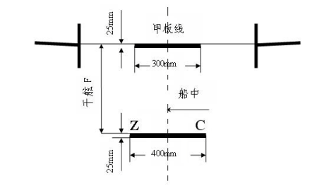
图 4.2.2.1 载重线标志
4.2.2.2 甲板线为长 300mm、宽 25mm 的水平线段，其中点位于船长中点，其上缘与干舷甲板边板上缘平齐。
4.2.2.3 载重线为长 300mm、宽 25mm 的一条水平线段，其中点位于船长中点，其上缘至甲板线上缘的垂直距离等于所核定的干舷。
4.2.2.4 船舶检验机构标识为字母 ZC，字母高100mm，宽65mm。
4.2.3 勘划
4.2.3.1 甲板线和载重线标志应永久性的勘划在船舷两侧，并应清晰可见。当船舷为暗色底时，应漆成白色或黄色；当船舷为浅色底时，应漆成黑色。
4.2.3.2 若甲板线勘划有困难，经船舶检验机构同意可免于勘划，但应在船舶证书中注明。
4.2.3.3 若现有船勘划载重线标志有困难，经船舶检验机构同意，可免于勘划，但应在船舶证书中注明。
4.2.3.4 船舶各种装载状态下的吃水应不超过勘定的航区载重线的上缘。
4.2.4 排水舷口
4.2.4.1 每舷的连续舷墙上都应开有排水舷口，排水舷口的下缘应尽可能接近甲板。
4.2.4.2 每舷的排水舷口面积A应不小于0.0115Lm ²。
4.2.4.3 所需排水舷面积的2/3应分布在船中前、后各0.2L长度范围内的舷墙上。
4.2.4.4 甲板上拦鱼板和渔具的使用和堆放，均不应影响排水舷口的效能或引起甲板积水。
4.2.5 人员保护
4.2.5.1 人员可能行走的所有甲板区域和出入通道处均应设置适当高度的舷墙、栏杆、扶手或其他有效的防护设施。栏杆、扶手安装应牢靠，且不影响船体的水密。
4.2.5.2 在人员可能行走且易于上水的表面应涂以防滑涂料或采取其他防滑措施。
4.2.6 附加要求
4.2.6.1 干舷甲板上露天舱口盖的舱口围板高度一般应不小于150mm。舱口盖的结构强度应与其相邻结构的强度相当，且应保持风雨密。航行、作业中永久关闭者，可不受此限。
4.2.6.2 位于上层建筑内的舱口围板高度一般应不小于50mm。
4.2.6.3 上层建筑和甲板室的外部开口（包括门、窗、盖）均应有风雨密关闭装置。
4.2.6.4 所有要求风雨密的外门和要求水密的内门，其强度均应与其邻近的舱壁相当。外门开启方向应为外开式，便于逃生。
4.2.6.5 外门门槛高度一般应不低于150mm，露天甲板机舱棚直通下层机舱的外门门槛高度应不低于180mm。
4.2.6.6 所有窗的框架及窗盖应以铜、钢或其他等效材料制成。上层建造及甲板室的外窗玻璃应采用钢化玻璃或聚碳酸脂玻璃等材料。外窗的下缘离该处满载水线的高度不得小于500mm。外窗玻璃与窗框的连接、窗框与壁板的连接应牢固、可靠，足以承受船在正常航行作业时可能遭遇的水浪冲击。
4.2.6.7 其他有可能导致明显进水，影响船的浮性和稳性的开口应采取关闭措施或选择合适的不易上浪的的安装位置避免进水。

第 3 节 不沉性
4.3.1 对敞口船，其新船或批量制造的首制船应通过下述灌水试验验证其满足要求：
（1）船上所有装备齐全，每个船员按28kg重量计，可用压铁代替就位，油、水装满；
（2）向船内灌水，直至船内与船外的水持平；
（3）在完成.1和.2项后，在船员总重量不变的情况下，将其中（10+5n）kg船员重量移至一舷护舷材的任何位置处，船仍不至倾覆。n为额定船员数；
（4）在完成（1）、（2）和（3）项后继续向船内灌水，船应在不论多少水的情况下仍不致沉没。

第 4 节 吨位丈量
4.4.1 一般规定
4.4.1.1 船舶吨位丈量的目的是核定船舶总吨位和净吨位。
总吨位是表示丈量确定的船舶总容积。
净吨位是表示丈量确定的船舶有效容积。
4.4.1.2 船舶的吨位丈量均以 m 为计算单位，精确至小数点后两位。
4.4.1.3 量计所得总吨位和净吨位的数值应采用整数，不计小数点后的数值。但丈量所得的吨位值小于1时，取值精确到小数点后第 1 位，且不小于 0.1。
4.4.1.4 吨位证书中的总吨位、净吨位，只填数字，数字后面没有单位“吨”。
4.4.1.5 列入总吨位和净吨位计算中的所有容积，不管是否装有绝缘物或类似绝缘物，对金属结构的船舶应量到各处所边界板的内表面；对非金属结构的船舶，主船体要计入边界板（船壳板）的厚度，主船体（上甲板）以上，计量到边界板内表面。
4.4.2 吨位计算
4.4.2.1 总吨位 GT 按下述公式计算：
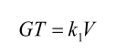
式中：
V =V₁+V₂；
V₁——按本节 4.4.3.1 计算的容积；
V₂——按本节 4.4.3.2 计算的容积；
k ₁ ——系数，k₁=0.2+0.02lgV,或按表 4.4.2.1 查取。
表4.4.2.1
k ₁系数
V(m³) | 5 | 10 | 15 | 20 | 40 | 60 | 80 | 100
k ₁ | 0.2140 | 0.2200 | 0,2235 | 0.2260 | 0.2320 | 0.2356 | 0.2381 | 0.2400
4.4.2.2 净吨位 NT 按下述公式计算：
NT= K ₂ GT
式中：
G T ——按本节 4.4.2.1 计算的总吨位；
K ₂ ——系数，K ₂ =0.35
4.4.3 容积计算
4.4.3.1 上甲板以下所有围蔽处所容积（V₁）应按下式计算：
V₁=0.72LBD m³

式中：
L ——上甲板长度，m；
B ——型宽，m；
D ——型深，m。
4.4.3.2 上甲板以上所有围蔽处所的容积V₂的计算：
（1）如为直线型，则丈量其前后端壁内表面间的平均长度，乘以侧壁内表面间的平均宽度，再乘以自顶甲板下表面量至下部甲板上表面间的高度，即得其容积。
如为流线型，则应按辛氏法量计其容积。
如为其他几何形状，则用几何方法量计。
（2）上甲板上的所有舱口，均应量计其容积。将舱口围板内表面间的平均长度、平均宽度和平均高度三者相乘即得舱口容积。
舱口的高度是从甲板下表面到舱盖板的下表面的垂直高度。如高度不等同，则取其平均值。

第5章 安全设备与防污染设备

第1节 一般规定
5.1.1 本章规定的各种设备，应当经船舶检验机构认可。
5.1.2 本章规定的各种设备应定期检查，以保证状态良好，即刻可用。

第2节 救生设备
5.2.1 A类小型渔船的救生圈
5.2.1.1 每艘船舶至少应当配置1个救生圈。
5.2.1.2 救生圈应存放在易于取用之处。
5.2.1.3 救生圈上应标记船名和船籍港。
5.2.2 A类小型渔船的救生衣
5.2.2.1 船上每人应配备1件救生衣。
5.2.2.2 航行作业于沿海航区的船舶，其配备的救生衣应配备经认可的救生衣灯。救生衣灯应牢固地系在救生衣的前肩部区域。
5.2.2.3 航行作业于遮蔽航区及平静水域的船舶，其配备的救生衣可用工作救生衣代替。
5.2.2.4 救生衣应存放在易于取用之处，并清楚标识其存放位置。
5.2.3 A类小型渔船的遇险信号
5.2.3.1 航行作业于沿海航区的船舶，至少应配备4支降落伞火箭信号。
5.2.3.2 航行作业于遮蔽航区及平静水域的船舶，至少应配备2支降落伞火箭信号。
5.2.4 B类小型渔船应配备1只救生圈。
5.2.5 B类小型渔船 每人1件救生衣。
5.2.6 C类小型渔船每人1件救生衣。

第3节 消防设备
5.3.1 A类小型渔船的消防用品
5.3.1.1 每艘船舶至少应配备2具手提灭火器；在每一易失火区域均应至少备有一具合适的灭火器；1个带适当长度绳子的消防水桶；1把太平斧。消防水桶和太平斧可分别用生活用水桶和生活用斧代替。
5.3.1.2 驾驶室应配备1具容量不少于2 kg的干粉灭火器。
5.3.1.3 机器处所应配备 2具容量不少于2 kg的干粉灭火器。当主机功率小于30kW时，可减少1具。
5.3.1.4 船上配置的灭火器应满足下列规定：
（1）每具干粉灭火器的最小容量应不小于2kg，而每具泡沫灭火器至少具有9L的容量。
（2）灭火器应放在便于取用的地方。
5.3.2 B类小型渔船船舶应配备1只容量不小于2kg的手提灭火器。
5.3.3 B类小型渔船船舶应至少配备带绳索的消防水桶1只。消防水桶可用普通水桶替代。
5.3.4 C类小型渔船船舶应至少配备带绳索的消防水桶1只。消防水桶可用普通水桶替代。

第4节 航行与信号设备
5.4.1 A类小型渔船的航行与信号设备应满足《国内海洋小型渔船法定检验技术规则（2019）》的要求。
5.4.2 A 类小型渔船应配备1套无源雷达反射器。
5.4.3 B、C类小型渔船基本号灯的配备应符合表5.4.3的规定。
表5.4.3
基本号灯配备表
序号 | 号灯名称 | 7m≤L_{oa}<12m | L_{oa}<7m
1 | 白环照灯 | 1 | 1（或1只白光手电筒）
2 | 红环照灯（做失控等用） | 潜水作业船应配备2盏
注：表中L_{oa}——船总长，m。
5.4.4 对于非夜间航行作业的B、C类小型渔船可免除锚灯以外信号灯的配备。
5.4.5 B、C类小型渔船应配有能发出有效声响的器具1个雾钟或口哨。
5.4.6 B、C类小型渔船应配备1只磁罗经或指南针。
5.4.7 B、C类小型渔船应配备1套无源雷达反射器。
5.4.8桅灯应安装在渔船的纵中剖面上。
5.4.9总长L_{oa}在12m及以上的渔船，桅灯可安装在船体以上不小于2.5m的高度。
5.4.10总长L_{oa}少于12m的渔船，桅灯可安装在船体以上小于2.5m的高度。
5.4.11舷灯若为一盏合色灯其安装高度应低于桅灯不小于1m。

第5节 无线电设备
5.5.1 一般要求
5.5.1.1 除另有规定外，无线电通讯设备的性能应符合中华人民共和国海事局的有关规定。
5.5.2 无线电设备供电
5.5.2.1 无线电设备电源应保证连续工作的可靠性。
5.5.2.2 可携式无线电通讯装置应至少另配1组相同容量的备用电池。
5.5.3 A 类小型渔船应配置1台便携式扩音装置。
5.5.4 A 类小型渔船应配备1台渔用对讲机。
5.5.5 B、C类小型渔船应至少配置1件有效的通讯设备。
第6节 防污染设备
5.6.1 A 类小型渔船防止油类和垃圾污染
5.6.1.1 主柴油机功率不小于 22 kW 的新船，应装设 1 套额定处理量不小于 0.04 m³ /h的滤油设备。
5.6.1.2 挂桨机船及主柴油机功率小于 22 kW 的新船，应当装设 1 套额定处理量不小于0.01 m³ /h 的滤油设备，或设置 1 个容量足够的适合储存含油污水的容器。
5.6.1.3 船舶排放的含油污水，其含油量应不超过 15ppm。不应用稀释等任何操作方法排放未经处理的污油水。
5.6.1.4 装设滤油设备的船舶，应当设置储存含油污水舱柜或容器。
5.6.1.5 船舶满足下列要求的，可免除设滤油设备的要求。
（1）储存含油污水的贮存柜容积不小于按下式计算所得之值：
V ＝ 2 Tq m³
式中：V —含油污水贮存柜容积，m³ ，且不小于48q，也不必大于320q；
T — 含油污水在船上的实际储存时间，h；
q — 假定每小时产生的舱底水量， m³/h；
计算时： q ＝ 3.5× 10⁻⁵GT，适用于艉管轴承为水润滑；
q ＝ 2.1× 10⁻⁵GT，适用于艉管轴承为油润滑；
q ＝ 1.8×10⁻⁵GT， 适用于港内作业船舶；
GT — 渔船总吨位。
（2）设有清洗储存柜和将其中的残油或含油污水排入接收设备的适当设施；
（3）泵和管路应为固定式，如认为实际上对该船舶不适当，经同意可用其他有效形式
代替。
5.6.1.6 甲板动力机械及挂桨机处应设置油盘或应用其他可靠的收集泄漏残油的措施。
5.6.1.7 应设有不小于35L容量的垃圾桶，要有明显标识，并满足当地政府对垃圾分类的要求。
5.6.1.8 甲板动力机械及挂桨机处应设置油盘或应用其他可靠的收集泄漏残油的措施。
5.6.1.9 严禁向水域排放含油污水和垃圾。
5.6.2 A 类小型渔船其他要求
5.6.2.1 航行作业于对环保有特殊要求的水域，其设备配备应满足相应的规定。
5.6.3 B、C小型渔船防止油类和垃圾污染
5.6.3.1 B、C类小型渔船应设不小于下式计算所得之值容量的污油水储存器，要有明显标识。
V ＝ 2 Tq m³
式中：V —含油污水贮存柜容积，m³ ，且不小于48q，也不必大于320q；
T — 含油污水在船上的实际储存时间，h；
q — 假定每小时产生的舱底水量， m³/h；
计算时： q ＝ 3.5× 10⁻⁵GT，适用于艉管轴承为水润滑；
q ＝ 2.1× 10⁻⁵GT，适用于艉管轴承为油润滑；
q ＝ 1.8×10⁻⁵GT， 适用于港内作业船舶；
GT— 渔船总吨位。
5.6.3.2 B、C类小型渔船应设有不小于35L容量的垃圾桶，要有明显标识，并满足当地政府对垃圾分类的要求。

附录1.国内海洋小型渔船检验证书格式

中华人民共和国

国内海洋小型渔船
安全证书

船名_____________
船籍港_____________
检验登记号_____________
总吨位_____________
净吨位_____________

中华人民共和国海事局印制


证书编号：
船名 |  | 检验登记号
船舶所有人 |  | 船籍港
船舶类型 |  | 总长(m)
船长(m) |  | 型宽(m)
型深(m) |  | 总吨位
净吨位 |  | 船体材质
船舶制造厂 |  | 建造完工日期
核定航区 |  | 核定干舷(mm)
核定乘员(人) |  | 主机总功率(kW)
救生设备
兹证明：本船已按现行渔船技术规范的有关规定经检验合格。
证书有效期至：；此间须按规则规定申报检验签证。
下次检验日期：。
（记事1）
（记事2）
（记事3）
发证机关（章）
验船师：年月日

（船舶右侧面全貌彩色外形照片）

（在全面正式启用照片栏之前，本栏无照片本证书同样有效）
检验签证
本船已按现行渔船技术规范经_________检验合格。  下次检验日期  船舶检验机构（章）  验船师：年月日 | 本船已按现行渔船技术规范经_________检验合格。  下次检验日期  船舶检验机构（章）  验船师：年月日
本船已按现行渔船技术规范经_________检验合格。  下次检验日期  船舶检验机构（章）  验船师：年月日 | 本船已按现行渔船技术规范经_________检验合格。  下次检验日期  船舶检验机构（章）  验船师：年月日

中华人民共和国
国内海洋小型渔船临时
航行安全证书

船名_____________
船籍港_____________
检验登记号_____________
总吨位_____________
净吨位_____________

中华人民共和国海事局印制



证书编号：
船名 |  | 检验登记号
总长(m) |  | 船长(m)
船宽(m) |  | 型深(m)
船体材质 |  | 总吨位
建造完工日期 |  | 主机总功率(kW)
船舶呼号/识别码
船舶制造厂
船舶所有人

兹证明：
1.根据现行渔船技术规范有关规定，该船已检验合格。
2.准许本船在区域从事。

记事：

本证书有效期至止。

船舶检验机构（章）

验船师签字发证日期__________________________

中华人民共和国
国内海洋小型渔船临时
乘员定额证书

船名_____________
船籍港_____________
检验登记号_____________
总吨位_____________
净吨位_____________

中华人民共和国海事局印制

证书编号：
船名 |  | 检验登记号
船舶类型 |  | 船长(m)
总吨位 |  | 主机总功率(kW)

兹证明：
1、应要求，本船已按现行渔船技术规范的有关规定经临时检验合格。
2、准许在区域临时搭载乘员人。
3、临时增加的安全设备：。

记事：

本证书有效期至止。

船舶检验机构（章）

验船师签字发证日期__________________________

渔船海洋小型渔船检验记录格式

中华人民共和国海事局
国内海洋小型渔船检验记录
证书编号：
船名 |  | 渔船编码
船籍港 |  | 检验登记号
船型代号 |  | 船舶类型
船长 (m) |  | 总吨位
主机总功率(kW) |  | 建造完工日期
核定航区 |  | 核定干舷(mm)
船舶制造厂
船舶所有人
船体部分
总长(m) |  | 型宽(m) |  |  |  | 型深(m)
船体材质 |  | 结构形式 |  |  |  | 水密舱壁数量
上甲板长度(m) |  |  |  |  | 最近丈量日期
上甲板以下围蔽处所容积(m³) |  |  |  |  | 上甲板以上围蔽处所容积(m³)
设备部分
主机 | 主机型号
主机 | 数量
主机 | 机号
主机 | 标定功率(kW)
主机 | 标定转速(r/min)
主机 | 主机制造厂
齿轮箱 | 齿轮箱型号
齿轮箱 | 减速比

螺旋桨 | 螺旋桨轴材料 |  |  |  |  |  | 桨轴直径(mm)
螺旋桨 | 螺旋桨材料 |  |  |  |  |  | 桨直径(mm)
电气设备 | 发电机型号 |  |  |  |  |  | 额定电压(V)
电气设备 | 容量(kW) |  |  |  |  |  | 蓄电池组数量
航行、  信号及  通信设备 | 名称 | 数量 |  |  | 名称 |  |  | 数量 | 名称 |  |  |  | 数量
航行、  信号及  通信设备 | 罗经 |  |  |  | 号型 |  |  |  | 号钟
航行、  信号及  通信设备 | 桅灯 |  |  |  | 舷灯 |  |  |  | 艉灯
航行、  信号及  通信设备 | 锚灯 |  |  |  | 失控灯 |  |  |  | 作业号灯
航行、  信号及  通信设备 | 其他号灯 |  |  |  | 雷达反射器 |  |  |  | 音响器具
航行、  信号及  通信设备 | 无线电设备型号 |  |  |  |  |  | 定位仪型号
救生、  消防设备 | 名称 | 型号 |  |  |  |  |  | 数量 | 名称 |  |  |  | 数量
救生、  消防设备 | 救生圈 |  |  |  |  |  |  |  | 沙箱
救生、  消防设备 | 救生衣 |  |  |  |  |  |  |  | 灭火器
锚设备 | 锚型式 |  |  |  |  | 质量(kg) |  |  | 数量
锚设备 | 锚索材料 |  |  |  |  | 直径(mm) |  |  | 长度(m)
锚设备 | 起锚装置型式
舵设备 | 操舵装置型式
舵设备 | 舵杆材料 |  |  |  |  |  |  | 直径(mm)
电子标识查验
渔船电子身份标识码
主机电子身份标识码
其它：
——————————— ———————————
记事：
检验完成日期
验船师签字 船舶检验机构 （章）
国内海洋小型渔船安全环保技术状况声明书
船名 |  |  | 检验登记号
船舶所有人 |  |  | 所有人住址
船舶所有人对船舶的技术状况作如下真实的声明
1.操舵装置：传动装置及舵连接可靠，无严重磨损和腐蚀；操作可靠、转动灵活。 |  |  |  |  | □
2.锚泊设备：外观检查技术状况良好，无严重磨损和蚀耗，使用情况良好。 |  |  |  |  | □
3.载重线：载重线标志、水尺的勘划准确、完整；门、窗、盖等关闭装置能阻挡水的进入；排水舷口、栏杆或扶手、舱口围板、门槛等设置未发生改变。 |  |  |  |  | □
4.防污染设备：配有滤油设备或油污水储存柜，使用正常。 |  |  |  |  | □
5.是否更换过柴油机（适用于主机功率大于22kW时） 是□ 否□ |  |  |  |  | □
6.维修、改装或海损（事故）情况
本船的技术状况满足航行作业安全环保生产要求，处于适航状态。本人对本声明书内容的真实性负责，如与实际情况不符，愿承担由此导致的一切法律后果，并接受主管部门依法查处。并保证在日后的营运中维持船舶的适航状态。

船舶所有人：（签字、盖章）联系方式：
船长：（签字、盖章） 联系方式：
年 月 日
注：1、根据船舶实际情况在□内做标记，√正常，—不适用，О存在问题。

国内海洋小型渔船初次检验报告
证书编号：

船名 |  | 渔船编码
船籍港 |  | 检验登记号
船型代号 |  | 船舶类型
船长 (m) |  | 总吨位
主机总功率(kW) |  | 建造完工 日期
核定航区 |  | 核定干舷(mm)
船舶制造厂
船舶所有人

按照 的有关规定 ，下列署名的验船师于及以后诸日在 对上述船舶进行了初次检验。
□ 一、核查船舶设计图纸及技术文件

□ 二、检查全船的船用产品证书

三、船体、轮机、电气及设备

1 船体

□ 1. 1 船体材质、结构检查

□ 1.2 船体密性试验

2 舵设备

□ 2. 1 舵及舵装置检查

□ 2.2 舵设备的效用试验

3 锚泊及系泊设备

□ 3. 1 锚泊及系泊设备的检查

□ 3.2 锚泊及系泊设备的效用试验

4 救生设备、消防设备

□ 4. 1 救生设备数量及位置检查

□ 4.2 消防设备的安装及消防用品配备的检查

5 航行、信号设备

□ 5. 1 航行、信号设备的检查与试验
□ 5.2 水灭火系统的效用试验

6 鱼捞起重设备
□ 6. 1 渔捞起重设备检查与试验
7 机电设备
□ 7. 1 主机及推进系统的安装检查
□ 7.2 电气设备的安装检验及效用试验

8 系泊、航行试验及稳性审查
□ 8.1 按批准的试验大纲进行系泊、航行试验
□ 8.2 审查稳性核算资料

注: “□” 用于检查后表明该项目的技术状况： “ √”表示情况正常或合格，“×”表示存在问题，
“- ”表示对该船不适用。
记事及结论：
该船经检验 。准许航行于 从 事 。

检验完成日期 验船师签字___________

船舶检验机构 (章)

国内海洋小型渔船营运检验报告（年度）
证书编号：

船名 |  | 渔船编码
船籍港 |  | 检验登记号
船型代号 |  | 船舶类型
船长 (m) |  | 总吨位
主机总功率(kW) |  | 建造完工 日期
核定航区 |  | 核定干舷(mm)
船舶制造厂
船舶所有人

按照 的有关规定 ，下列署名的验船师于

及以后诸日在 对上述船舶进行了 检验。
□ 一、核查各种现有证书及技术文件的有效性

二、船舶设备
□ 1 检查金属船船体外板、甲板、水密舱壁、骨架有无裂纹、裂缝、渗漏、老化及严
重腐蚀等缺陷存在
□ 2 检查纤维增强塑料船船体结构有无裂缝、发白、分层现象
□ 3 检查木质船船体结构有无损坏、腐烂，连接处有无松动、渗水等现象
□ 4 检查舵、锚、消防、救生等设备配置及其有效性，必要时进行效用试验
□ 5 检查门、窗、盖风雨密完整性，以及通风筒、空气管及机舱进风 口、天窗等的有
效性
□ 6 检查栏杆、扶手、通道、出 口等的有效性
□ 7 检查载重线标志、水尺

□ 8 了解主机、辅机（如有）、齿轮箱等运行情况并进行外部检查；必要时，可要求进行效用试验
□ 9 检查油柜、油箱及燃油系统是否完好且无渗漏现象
□ 10 检查舱底水系统使用情况
□ 11 检查设有汽油箱/柜及其输油管路处所通风的有效性（如适用）
□ 12 对遥控速闭阀进行检查和试验
□ 13 对消防泵及消防管路系统进行检查和试验
□ 14 检查防污染设施的有效性
□ 15 了解发电机、蓄电池及电缆等电气设备使用和绝缘电阻的情况，并进行外部检查
□ 16 检查电气设备接地和避雷针接地情况
□ 17 航行设备、信号设备检查及试验

注: “□” 用于检查后表明该项目的技术状况： “ √”表示情况正常或合格，“×”表示存在问题，
“- ”表示对该船不适用。
记事及结论：

该船经检验 。准许航行于 从 事 。

检验完成日期 验船师签字
渔业船舶检验技术服务机构 (章)

国内海洋小型渔船营运检验报告（换证）
证书编号：

船名 |  | 渔船编码
船籍港 |  | 检验登记号
船型代号 |  | 船舶类型
船长 (m) |  | 总吨位
主机总功率(kW) |  | 建造完工 日期
核定航区 |  | 核定干舷(mm)
船舶制造厂
船舶所有人

按照 的有关规定 ，下列署名的验船师于

及以后诸日在 对上述船舶进行了 检验。
□ 一、核查各种现有证书及技术文件的有效性

二、船舶设备

□ 1按年度检查规定的项目进行检查

□ 2 船底外部检查：检查水线以下船壳板有无裂缝、损伤及腐蚀程度；检查玻璃纤维增强塑料船的船体层板有无渗水、明显发白、分层现象；检查船体上的接地板是否完好
□3 门、窗、盖的密性试验

□4 钢质船在其第二次及以后换证检验时，应当对船体外板的可疑区域进行测厚检查

□5 电气设备和电路的绝缘电阻测量

注: “□” 用于检查后表明该项目的技术状况： “ √”表示情况正常或合格，“×”表示存在问题，
“- ”表示对该船不适用。
记事及结论：

该船经检验 。准许航行于 从 事 。

检验完成日期 验船师签字
渔业船舶检验技术服务机构 (章)

附录2 摇摆周期试验程序
自由横摇周期是船舶经历一次完整自由横向摆动（即左—右—左或相反）所需的时间（s）。其测定方法如下：
1.试验应以船舶在港内，以及在受风和潮最小影响的在平静水域进行，风力小于蒲氏3 级。水深不小于 3 倍空船吃水，两侧船舷距岸至少有 2 倍型宽的水域空间。
2.被测船舶应处于空载状态，油、水和其他备品的重量不得超过总载重量的 10％。船上所有易滚动的物品应予以固定。系缆应松驰，船舶应“横向离岸”，以免在其横摇阶段有任何碰触。为检查此项并同时取得能合理计数和定时的横摇数的某些概念，在开始记录实际次数前应进行预横摇试验。
3.测定前应定好计时和计次的起始点，如可在船上竖一竹杆为标杆，观测人员通过标杆定好岸上一固定目标，船进入自由横摇后，当观测人员、船上标杆和岸上固定目标三点成一线时，即开始计时和计数，计数应计完整横摇的次数。从船舶横摇到一舷（例如左舷）的极点，即将要向正浮状态摇摆开始，到摇经正浮点摆向另一舷的极点（例如右舷），再回到原先的起点（即开始下次横摇）为止，即是完成了一次完整的摇摆。
4.船舶横摇的产生可在远离中线情况下周期性地提起重物；用绳索拉动桅杆；或由 1 组人员一起横向跑动，或用其他方法。但是，也是最重要的，一旦强制横摇开始，导致横摇的做法应立即停止，让船舶处于自由横摇状态。
如用人员或重物移动法来引起摇摆，一旦摇摆形成，人员或重物应立即停止于船艏艉中心线上，不可再移动。
5.只有断定船舶确已自由和自然地摇摆时，才可开始计时和计数。每船测定时，应重复两次以上，每次至少记录五个完整横摇及其总时间。
6.空船自由横摇周期 T_{ө}由下式计算得：
$$T_{θ}=\frac{1}{N}\sum_{i=1}^{N}{\frac{t_{i}}{n_{i}}} s$$
式中：
N ——试验重复次数；
n_{i} —— 每次试验记录的完整横摇数；
t_{i}—— 每次实验 n 次完整横摇的总时间，s。

附录 3 钢质管形支柱许用负荷表
直径  （mm） | 厚度  （mm） | 剖面积  （cm2） | 惯性半径  （cm） | 支柱有效长度（m）
 |  |  |  | ≤2 | 2～3 | 3～4 | 4～5
 |  |  |  | 支柱许用负荷（kN）
63.5 | 4 | 7.48 | 2.11 | 55.9 | 37.3
63.5 | 5 | 9.19 | 2.08 | 67.7 | 45.1
63.5 | 6 | 10.8 | 2.04 | 78.5 | 51.0
76 | 4 | 9.04 | 2.55 | 74.5 | 56.9 | 38.3
76 | 5 | 11.2 | 2.51 | 91.2 | 68.7 | 46.1
76 | 7 | 15.2 | 2.45 | 122.6 | 91.2 | 58.8
89 | 4 | 10.7 | 3.01 | 95.1 | 76.5 | 57.9 | 40.2
89 | 6 | 15.6 | 2.94 | 137.3 | 109.8 | 83.4 | 55.9
89 | 8 | 20.4 | 2.88 | 177.5 | 141.2 | 104.9 | 67.7
108 | 4 | 13.1 | 3.68 | 123.6 | 105.9 | 87.3 | 69.6
108 | 6 | 19.2 | 3.61 | 181.4 | 154.0 | 126.5 | 100.0
108 | 8 | 25.1 | 3.54 | 235.4 | 199.1 | 162.8 | 126.5

① “外露面板”系指板的一个侧面持续受到液体的浸沉或可能受到局部机械磨损或冲击载荷。
② “被保护面板”系指板的一个侧面不承受上述载荷。
（标准参照GB4208-2017/IEC60092-201）
（标准参照SC/T8095-2009）

